Introducción 4
Objetivos 4
Problemas de la versión original 5
1.Introducción al Simulador WinSuperDLX 6
1.1.Conceptos de Procesadores Superescalares 6
1.1.1.Políticas de Emisión 6
1.1.2.Riesgos de Datos 7
1.1.3.Riesgos de Control 8
1.1.4.Acceso a Memoria 9
1.2. El procesador superescalar WinSuperDLX 10
2.Visión Global del Modelo de Ejecución 10
2.1.El Modelo de Procesador 10
2.2.Etapas del Cauce 12
2.2.1.Etapa de Captación 13
2.2.2.Etapa de Decodificación 13
2.2.3.Etapa de Ejecución 14
2.2.4.Etapa de Escritura en el ROB (WriteBack) 15
2.2.5.Etapa de Retirada del ROB (Commit) 15
3.Estructuras de Datos Subyacentes 16
3.1.Tabla de Instrucciones 16
3.2.Elementos básicos del Procesador 17
3.2.1.Memoria 17
3.2.2.Fichero de Registros 18
3.2.3.Unidades Funcionales 18
3.3.Elementos Superescalares 19
3.3.1.Branch Target Buffer 19
3.3.2.Cola de Captación de Instrucciones 22
3.3.3.Ventanas de Instrucciones 22
3.3.4.Buffer de Reorden 25
3.3.5.Buffers de Load y Store 27
4.Descripción Funcional Detallada 29
4.1.Organización Funcional Global 29
4.2.Función de Captación 29
4.3.Funciones de Decodificación 31
4.3.1.Creación de una entrada en la Ventana de Instrucción 31
4.3.2.Búsqueda de Operandos 32
4.3.3.Creación de una entrada del ROB 33
4.4.Funciones de Ejecución 33
4.4.1.Envío de Instrucciones 34
4.4.2.Selección de Instrucción 34
4.4.3.Ejecución de la Instrucción 34
4.4.4.Acceso a Memoria 36
4.5.Funciones de escritura en el ROB (WriteBack) 37
4.6.Funciones de retirada (Commit) del resultado 38
5.Desarrollo del Proyecto 40
5.1.Herramientas Utilizadas 40
5.1.1.Introducción 40
5.1.2.C++ Builder 41
5.2.Problemas para la compilación en Windows 50
5.3.Descripción de la Interfaz de Usuario 52
5.3.1.Organización Funcional Global 52
5.3.2.Entradas del Usuario 53
5.3.3.Procesamiento de ordenes de usuario por el núcleo SuperDLX 54
5.3.4.Formulario principal 57
5.3.5.Cauce del Procesador. Diagrama por ciclo de Reloj 65
5.3.6.Estadísticas 74
5.3.7.Resumen de nuevas características 85
6.Manual de Usuario 86
6.1.Paseo por la Interfaz de Usuario 86
6.2.File 88
6.2.1.Load 89
6.2.2.Reset 89
6.2.3.Exit 89
6.3.Simulation 90
6.3.1.Go 90
6.3.2.Go to 90
6.3.3.Next Single Cycle 91
6.3.4.Next Single Instruction 91
6.3.5.Next... 91
6.4.Statistics 92
6.4.1.View Statistics 92
6.4.2.Save Stats As 97
6.5.Status 98
6.5.1.Integer ROB 99
6.5.2.Float ROB 99
6.5.3.Integer Instruction Window 100
6.5.4.Float Instruction Window 100
6.5.5.Instruction Queue 101
6.5.6.Load Buffer 101
6.5.7.Store Buffer 102
6.6.Configuration 102
6.6.1.Machine Configuration 103
6.6.2.Enable Jump Prediction 104
6.6.3.Jump Prediction Configuration 104
6.7.View 105
6.7.1.Source Code 106
6.7.2.Register File 106
6.7.3.Clock Cycle Diagram 107
6.8.Help 110
6.8.1.Contents 110
6.8.2.About 110
6.9.Ventanas de Trabajo 110
6.10.Botones Rápidos 113
6.11.Requisitos Mínimos 113
7.Tutorial de Usuario 114
7.1.Ejemplo de ejecución típica 1 114
7.2 Ejemplo de ejecución típica 2 120
8 Referencias Bibliográficas 124
Apéndice A: Tabla de códigos de operación 125
Apéndice B: Descripción de las instrucciones DLX 127
Apéndice C: Ejemplo de fichero de configuración de la máquina 130

Introducción

Objetivos
El objetivo de este documento es presentar WinSuperDLX, un simulador de arquitecturas superescalares en su versión para sistemas Windows que incorpora además una nueva interfaz gráfica que hace mucho más sencilla la ejecución de programas escritos en DLX, y que permite una mejor comprensión del funcionamiento de las arquitecturas superescalares para el usuario del mismo. Este es el principal objetivo que se ha perseguido a la hora de realizar este proyecto: ofrecer una herramienta que de forma visual ayude a comprender de forma más sencilla los procesadores superescalares. Por tanto el objetivo principal es obtener una herramienta lo más didáctica posible

Nuestro trabajo se ha desarrollado basándose en el simulador existente SuperDLX de la Universidad McGill (ACAPS), que se encontraba implementado para sistemas UNIX/Linux.

La microarquitectura que modela el simulador superescalar implementa la política de envío de instrucciones más agresiva: envío fuera de orden y finalización fuera de orden. Para llevar a cabo este procesamiento de instrucciones se han utilizado elementos hardware avanzados: ventanas de instrucciones, desde donde las instrucciones son enviadas fuera de orden a las unidades funcionales, buffer de reorden, que permite resolver las dependencias de datos de manera sencilla, etc. Para mantener la razón de ejecución de instrucciones se ha implementado también un esquema de predicción de saltos, que se ha mejorado respecto a la versión original, ya que se ha implementado un esquema más complejo que el que traía el simulador original. También para el acceso a memoria se usan buffers de Load y Store. Todo esto permite el procesamiento de varias instrucciones por ciclo de reloj.

La interfaz que se ha diseñado, proporciona la información actualizada ciclo por ciclo de los diferentes elementos de la máquina, de forma que permite seguir la ejecución de las instrucciones y como van pasando de unos elementos a otros, haciendo de esta forma que sea muy intuitivo ver el funcionamiento de las arquitecturas superescalares. Respecto al simulador original, la diferencia en este aspecto es notable, ya que al tener una interfaz en modo texto, seguir la traza de un programa era mucho más tedioso y menos intuitivo.

Además, por otro lado se ha añadido nueva funcionalidad que muestra más información que el programa original: se muestra el fichero de registros, modificar la configuración de la máquina sin tener que reiniciar el simulador, y mostrar gráficamente el cauce de ejecución de las instrucciones, además de implementar nuevos esquemas de predicción de saltos avanzados.

Problemas de la versión original
El problema que presentaba la versión de partida del simulador era que se trataba de una aplicación en modo texto. Requería la introducción por parte del usuario de las distintas órdenes que llevaban a cabo la simulación de un programa en ensamblador así como la presentación del estado de las distintas estructuras de la máquina. Este último punto provocaba que se tuviese una visión fragmentada y poco intuitiva del procesamiento superescalar de instrucciones. Con esta interfaz se ha conseguido mostrar en una sola pantalla las estructuras hardware de la máquina de forma que se puede seguir de una manera clara el procesamiento: la instrucción se capta introduciéndose en la cola de instrucciones, pasa en el siguiente ciclo a la ventana de instrucciones y al ROB, se ven las esperas de instrucciones finalizadas por otras pendientes de finalizar para ser retiradas del ROB, etc. Además se ha añadido una característica muy importante dado el carácter didáctico de la herramienta, como es la visualización del cauce de ejecución de instrucciones, que permite una mayor claridad en la comprensión de los elementos superescalares que el simulador implementa.

La versión original estaba compilada para sistemas Linux, y se ha migrado a Windows por que este sistema ofrece muchas posibilidades para la creación de entornos visuales de gran atractivo y flexibilidad, además de que la implantación de este sistema es mucho mayor que los sistemas Linux.

En la primera parte de este documento perfilan algunos conceptos de arquitecturas superescalar que se han utilizado para este proyecto. En el resto del documento se describe el simulador implementado: el modelo de procesador de superescalar escogido, las estructuras de los datos que representan los distintos elementos hardware, las funciones que simulan las etapas del cauce y la interfaz de usuario, mejoras aportadas, problemas para la migración, así como un manual de usuario y un tutorial.

Introducción al Simulador WinSuperDLX

Conceptos de Procesadores Superescalares

Recordemos que los procesadores superescalar son las arquitectura capaces de ejecutar varias instrucciones por ciclo del reloj. Ellos pueden ser considerados como las arquitecturas monoprocesador más utilizadas en la actualidad (Pentium Pro, II, III, IV )
El término superescalar abarca una variedad de mecanismos y diseños que hace que encontrar una descripción estándar de estas arquitecturas no sea fácil. Nosotros intentaremos resaltar algunos de los conceptos más importantes que rodean a los procesadores superescalares que se han tocado en la realización de este simulador.

Políticas de Emisión

En una máquina superescalar, las etapas del cauce son procesos concurrentes que pueden tomar un número variable de instrucciones por ciclo. La coordinación global entre los procesos, así como sus grados de libertad, tienen un impacto significativo en la habilidad del procesador de aprovechar el paralelismo a nivel de instrucción disponible en un programa. En particular, el envío de la instrucción, que es el proceso de permitir que una instrucción pase de la etapa de decodificación a la etapa de ejecución, determina la capacidad del procesador de descubrir instrucciones que pueden ejecutarse concurrentemente.

Hay tres políticas para el envío de instrucciones:

- Envío en orden, finalización en orden:

Esta política envía las instrucciones en el orden del programa estricto y también escribe sus resultados en el orden del programa. Ésta es la política más simple para llevar a cabo y la más segura: el estado del proceso guardado (PC, registros y memoria) siempre es consistente con el modelo arquitectónico secuencial; las interrupciones precisas son más fáciles de implementar. Sin embargo, no es muy eficaz: no sólo hace que se produzcan atascos en el cauce cuando aparecen dependencias verdaderas o conflictos de las unidades funcionales, si no que también habrá instrucciones esperando ser enviadas tras otras más lentas, aunque entre ellas no exista ninguna dependencia y que en otro caso serían enviadas.

- Envío en orden, finalización fuera de orden:

En este caso, las instrucciones son enviadas en el orden del programa estricto, pero pueden desviarse para la etapa de ejecución para terminarse en un orden diferente. Así, el envío de instrucciones es continuo a menos que haya riesgos estructurales o dependencias verdaderas. De esta forma, no habrá instrucciones atascadas esperando tras otras instrucciones de mayor latencia.

- Envío fuera de orden, finalización fuera de orden:

Hay las serias limitaciones en las técnicas presentadas hasta ahora. Si una instrucción se atasca en el cauce, ninguna otra instrucción puede proseguir. En cambio, con el envío fuera de orden, se le proporciona al procesador un conjunto más grande de instrucciones seleccionables para enviar. Estrictamente hablando, las instrucciones individuales todavía pueden interbloquearse debido a los riesgos de datos y a los riesgos estructurales, pero el procesador puede mirar más allá de las instrucciones atascadas para descubrir otras que están listos para ser enviadas. Para que esto sea posible, la etapa de decodificación y ejecución tienen que ser desacopladas con algún tipo de buffer que recoja las instrucciones tras la decodificación y antes del envío. Este buffer puede ser una ventana de la instrucción central que para todas las instrucciones, o una estación de reserva delante de cada unidad funcional.

Riesgos de Datos

Cuando se envían las instrucciones en orden y se completan en orden, hay una correspondencia uno - a - uno entre los registros y valores. Cuando las instrucciones se completan fuera de orden, y se envían fuera de orden, esta correspondencia se rompe debido a los conflictos de almacenamiento entre los valores. Pueden usarse varios niveles de complejidad y prestaciones en los mecanismos hardware que producen las dependencias de datos; estos tienen un impacto significativo en la eficiencia de la política de envío/finalización de instrucciones.

La finalización fuera de orden crea dependencias de salida porque las instrucciones escriben sus resultados en orden diferente del que aparecen. Para solventar esto, existen distintas técnicas para tratar de minimizar las consecuencias de estas dependencias:

- Scoreboarding

Este mecanismo simple usa una tabla de reservas dónde se construye un “cuadro” de las dependencias de los datos y se asigna un bit adicional a cada registro en el fichero de registros. Este bit se usa para indicar si el registro está pendiente de actualización, y para bloquear una instrucción en una dependencia de salida.

- Renombrado de registros

El Scoreboarding sólo permite una actualización de un registro pendiente. En cambio, con el renombrado de registros, una nueva instancia del registro puede generarse para cada asignación a un registro. El algoritmo de Tomasulo implementa el renombrado de registros asociando una etiqueta a cada instancia del registro. Esta etiqueta se usa en lugar del identificador del registro. El manejo adecuado de la etiqueta asegura la escritura en orden en cada registro.

Otra implementación más compleja as aplicaciones usan algún tipo de buffer que mantiene almacenamiento extra para los resultados de las instrucciones. Un ejemplo de tal dispositivo es el buffer de reorden (ROB), una cola FIFO dónde las instrucciones enviadas guardan sus resultados. Mientras las instrucciones son completadas fuera de orden, el buffer “reordena'' los resultados, para que puedan escribirse en estricto orden de programa al fichero de registros. Existen variantes de este mecanismo.

El envío fuera de orden crea anti-dependencias porque no se acceden a los valores de los registros en el orden del programa. Las anti-dependencias se refuerzan identificando las instancias semánticas de los registros fuente en la etapa de decodificación, y asociándolos con las instrucciones en la ventana de instrucciones. Los operandos son así copiados junto con las instrucciones en la ventana de instrucciones en forma de valores (si están listos), número de registro (en caso de Scoreboarding), o etiquetas (en caso de renombrado de registros). El mecanismo debe asegurar que no se sobrescribirán los operandos de una instrucción, y que la instrucción será eventualmente enviada cuando los valores adecuados del operando están listos y remitidos.

Riesgos de Control

Ahora hablaremos un poco de las técnicas usadas para evitar los atascos debidos a las dependencias de control. La riesgos de control causan una pérdida de prestaciones en los procesadores escalares cuando el captador está atascado hasta que el resultado de un salto se conoce. En las máquinas superescalares, el efecto de las bifurcaciones es aún más crítico, ya que las instrucciones se procesarán a una razón mayor. En lugar de tener la instrucción atascada en la etapa de captación de la misma en presencia de un salto, la mayoría de los procesadores superescalares usa la predicción de saltos, un mecanismo que permite hacer suposiciones acerca de qué dirección de salto es probable ir.

Hay principalmente dos tipos de técnicas de predicción de saltos:

- predicción de saltos estática

Esta técnica la realiza el compilador, y lo que hace es que la predicción es asociada con la instrucción y el procesador siempre predice ese salto tomado o no tomado.

- predicción de saltos dinámica

Esta técnica se lleva a cabo por el hardware en tiempo de ejecución en; los resultados de ejecuciones pasadas de un salto se usan para predecir el resultado futuro. Uno de los mecanismos de la predicción más populares usa un branch target buffer (BTB) de 2 bits. Dentro de los esquemas dinámicos, encontramos también el esquema genérico que implementan la arquitectura P6 de Intel, y que utiliza una serie de contadores que en función de los últimos “i” resultados de la ejecución de la instrucción de salto realiza la predicción. En capítulos posteriores se detallará este mecanismo.

Desgraciadamente, la predicción de saltos no se puede garantizar que sea correcta; cuando se permite continuar la ejecución en un camino predicho, debe haber alguna manera de deshacer los efectos de todas las instrucciones emitidas después de un salto incorrectamente predicho. Por contra, hay técnicas diferentes para recuperarse del salto incorrecto que confían en la invalidación de la instrucción tras la emisión. Esta invalidación es posible cuando la instrucción no ha modificado el estado del procesador. Los esquemas basados en arrays apoyan la invalidación de la instrucción: el buffer de reorden, buffer de historia y otros sistemas. Estos mantienen los resultados instrucciones dependientes de los saltos hasta que el resultado de dicho salto es determinado. Cuando pueden deshacerse las instrucciones, la predicción de la saltos se integra bien en el esquema de envío de fuera de orden. Sin embargo, si no existe capacidad de deshacer ninguna instrucción, el camino del salto predicho no puede pasar de la etapa de decodificación.

Acceso a Memoria

La eficacia de acceso de memoria es crítica para sostener en unos niveles elevados la razón de envío de instrucciones del procesador. Se han ideado métodos para reducir el efecto del cuello de botella que supone el acceso a memoria en la ejecución superescalar de instrucciones. Estos se basan en el uso de un buffer de stores.

- Adelantamiento de Loads (Load Bypassing): permite que los loads adelanten a los stores aunque los stores aparezcan antes en la secuencia del programa. Dando una prioridad más alta a los loads que a los stores se acelera el procesamiento de instrucciones porque las cargas producen resultados que probablemente serán necesitados por las instrucciones siguientes más cercanas, considerando que los stores pueden esperar. Sin embargo, para asegurar la correctitud, un load no puede adelantar a un store si ambos acceden a la misma posición de memoria.
- Adelantamiento especulativo de Loads (Load forwarding): permite lo que el caso anterior no permitía, es decir en caso de que haya una dependencia, el load toma su valor simplemente del buffer de Stores.

El procesador superescalar WinSuperDLX

El núcleo del simulador implementa la política de procesamiento superescalar de instrucciones más sofisticada: múltiple envío fuera de orden, múltiple realización de instrucciones fuera de orden. Para lograr esta política se han seleccionado mecanismos hardware eficientes para la simulación: una ventana central, buffering de instrucciones para envío, y un buffer de reorden el renombrado de registros. Se han añadido otras capacidades alrededor de estos para incrementar aún más las prestaciones: la predicción de saltos, buffers de load y stores. Individualmente estos mecanismos son muy atractivos porque son bastante potentes pero conceptualmente simples. La manera en que todos ellos se ha orquestado es la parte más compleja de la aplicación.

En cuanto a lo que ha sido la realización de la interfaz (aparte de la migración de UNIX a Windows), ha sido bastante problemática debido a la integración de un código escrito en C, dentro de un entorno visual orientado a objetos (C++) y con un compilador distinto de GCC. No obstante, a pesar de todo, el resultado ha sido satisfactorio, ya que se ha obtenido un simulador que hace que el estudio de las arquitecturas superescalares sea más sencillo. Creemos que es una herramienta pedagógica muy útil para los estudiantes que estén aprendiendo los mecanismos de arquitecturas superescalares. La interfaz de usuario permite ejecutar un programa ciclo a ciclo y examinar los contenidos de los distintos elementos del hardware en un ciclo dado.

Visión Global del Modelo de Ejecución

El Modelo de Procesador

El modelo del procesador básico se representa en la figura siguiente:

Consiste en dos unidades operacionales: una unidad de enteros y una unidad de punto flotante. Estas unidades operacionales se abastecen con instrucciones que son captadas de la cola de la instrucciones. Cada unidad operacional contiene un conjunto de unidades funcionales dónde se ejecutan las instrucciones, y un fichero de registros dónde son escritos los resultados. Estos elementos hardware no son diferentes de los de un procesador del escalar clásico.

Pero se han añadido otros elementos para apoyar las técnicas superescalares que el simulador implementa:

- Envío múltiple fuera de orden: En cada unidad operacional, el decodificador sitúa las instrucciones en el orden del programa en una ventana de instrucciones central que desacopla la decodificación de la ejecución de la instrucción para realizar la planificación dinámica. La lógica de envío de instrucciones examina las instrucciones en la ventana, selecciona algunas de ellas para envío, no necesariamente en el orden del programa, y los despacha a las unidades funcionales apropiadas. Cualquier número de instrucciones se permite estar en la ejecución en las unidades funcionales, con tal de que los conflictos estructurales estén resueltos.
- Finalización múltiple fuera de orden: Las unidades funcionales tienen latencias dependientes de las operaciones que implementan, y el envío de instrucciones no se debe detener cuando una unidad funcional toma más de un ciclo para completar la operación. Así que las instrucciones se pueden completar en un orden distinto del orden del programa. Los mecanismos hardware deben asegurar que los resultados son escritos en el orden correcto en los registros: los conflictos del almacenamiento se resuelven con el renombrado de registros usando un buffer de reorden dónde los resultados de las instrucciones se ponen una vez se han calculado.

Otros mecanismos también juegan un importante papel para acelerar el procesamiento de instrucciones y así reforzar las características superescalares anteriores:

- Branch Target Buffer (BTB) entre el captador de instrucciones y el decodificador. El BTB permite realizar la predicción de saltos por el captador de instrucciones. Permite al procesador ejecutar instrucciones pasados saltos condicionales; el buffer de reorden se utiliza para recuperarse de saltos incorrectamente predichos.
- Buffer de loads y stores común a ambas unidades operacionales. Ellos permiten los cálculos de direcciones de memoria para loads y stores sean desacopladas de los accesos a memoria, y permitir que los loads adelanten a los stores proporcionando que no haya conflictos de direcciones de memoria. Dando una prioridad más alta a los loads, se acelera el procesamiento global de instrucciones.

Etapas del Cauce

La idea de un cauce multietapa se mantiene desde que cada instrucción necesita ser subsecuentemente:

- captada se introduce en la cola de la instrucciones,
- decodificada se pone en la ventana de instrucciones de la unidad operacional de enteros o flotantes,
- enviada, que cuando sus operandos están listos, puede dejar la ventana de instrucciones para ser ejecutada,
- escrita en el ROB (written back) cuando su resultado se escribe en el buffer de reorden,
- y retirada del ROB (commited) cuando su resultado es escrito en el fichero de registros. Se entiende que se llega a este punto cuando la instrucción modifica el estado del procesador.

Estas cinco etapas (o procesos) que se solapan simulando un cauce para múltiples instrucciones de forma que cada proceso se ejecuta en su lugar, se detallan a continuación.

Etapa de Captación

En esta etapa se sacan las instrucciones de la caché y se ponen en la cola de instrucciones. El número máximo de instrucciones que se pueden captar por ciclo de reloj está parametrizado según un fichero de configuración (vea apartado 5.3.2). La presencia de saltos crea dos problemas que rompen el mecanismo de captación:

- La captación de instrucción depende de los resultados de ejecución de la instrucción de salto;
- Los saltos provocan que las instrucciones estén desalineadas respecto al decodificador. Es decir, debido a la presencia de una rama en un bloque de caché, las instrucciones en la parte derecha del bloque puede ser no válidas. Análogamente, los objetivos de los saltos pueden no estar necesariamente alineados con la parte izquierda de un bloque.

El primer problema está resuelto por la predicción de saltos: en lugar de tener un atasco en el cauce cuando se reconoce un salto, el proceso de captación realiza predicción de saltos basada en la conducta pasada de esa instrucción de salto, grabada en el BTB. El mecanismo de predicción de saltos usado se describe en capítulo 2. El segundo problema no se ha modelado en el simulador: se captan las instrucciones basándose en su propio PC (Program Counter), y así nosotros no los consideramos como partes de un bloque de caché de tamaño fijo que pudieran contener instrucciones no válidas. Como una consecuencia, la alineación de la instrucción se asegura. Análogamente se mezclan instrucciones de ejecuciones diferentes de forma automática.

Así por la predicción de saltos, combinada con la mezcla y alineamiento de instrucciones, se limita el efecto negativo que tienen los saltos en la captación de instrucciones. Sin embargo, deben proporcionarse los mecanismos para recuperar de las predicciones incorrectas: la penalización causada por la recuperación tiene sus efectos en el cauce.

Los saltos directos se manejan fácilmente, ya que sus objetivos pueden calcularse en la etapa de captación; es más, las instrucciones tras el salto puede mezclarse en la cola de instrucciones sin penalización. Sin embargo, la presencia de saltos indirectos causa más problemas. El proceso de captación puede atascarse cuando se encuentra un salto indirecto, porque el valor del registro del salto no se puede garantizar que sea correcto. Esto no afecta seriamente a la captación de instrucciones porque el porcentaje de saltos indirectos es normalmente pequeño.

Etapa de Decodificación

En esta etapa se toman las instrucciones de la cola de instrucciones, se decodifican y se envían a la unidad operacional apropiada (entera o flotante). El número máximo de instrucciones decodificadas por ciclo de reloj es un parámetro de la simulación.

Cada instrucción decodificada se asigna a una entrada en el buffer de reorden de su unidad operacional, donde se pone:

- Su identificador de registro destino;
- Su valor del resultado cuando se produzca.

La entrada se asigna en el orden del programa (qué es el orden de decodificación) a la entrada del buffer de reorden que apunta en ese momento el puntero “cola” ya que actúa como una cola FIFO. Todas las instrucciones van al ROB, incluso aquéllas que no necesitan tomar parte en el proceso de renombrado de registros.

Como una consecuencia, estas entradas innecesarias que no producen ningún resultado para el fichero de registros, pueden ser creadas en el ROB, lo que simplifica el procesamiento de stores y saltos.

Al mismo tiempo, la instrucción decodificada entra en la ventana central de instrucciones de su unidad operacional desde la cual será enviada. Se necesitan copias de los operandos de las instrucciones que deben estar disponibles para el envío de la instrucción y así evitar las anti-dependencias: para obtener estas copias, cada operando se busca en el ROB. Si puede encontrarse ahí, pero todavía no está disponible (por que todavía no se ha calculado), la entrada correspondiente del ROB es tomada en lugar del valor del operando. Si el operando está disponible en el ROB, entonces el valor calculado puede tomarse. La provisión debe hacerse para conseguir las más recientes valores/entradas en el ROB. Finalmente, si este operando no se encuentra en ninguna entrada del ROB, entonces su valor es tomado del fichero de registros.

Si la instrucción es un load o store, también es almacenada en el buffer de load o store. Estos buffers son comunes a las unidades de flotantes y enteros.

Genéricamente, podemos decir que a cada instrucción se le asigna una entrada en el ROB y en la ventana de instrucciones de la misma unidad operacional, pero los operandos de la instrucción pueden tomarse de la otra unidad operacional: por ejemplo un load de flotantes tiene su dirección de memoria calculada en base a los registros de enteros, pero el resultado cargado se sitúa el ROB de flotantes. Los saltos son también un caso especial: pueden tener una entrada en ambos buffers de reorden, tanto en el de enteros como en flotantes con fines de sincronización.

Etapa de Ejecución

La lógica de envío examina las instrucciones en la ventana de instrucciones y selecciona como preparadas:

- Aquéllas para las que los operandos están disponibles;
- Aquéllas para las que una unidad funcional está disponible.

Cuando dos instrucciones presentan un conflicto por la misma unidad funcional, la selección se hace basándose en el tiempo que lleva la instrucción en la ventana: la que lleve más tiempo tiene la prioridad más alta.
La latencia de las diversas unidades funcionales tiene que ser simulada: cuando una instrucción de latencia larga es enviada, su resultado es calculado y situado en la entrada del ROB, con el campo “ready'' indicando en que ciclo de reloj estará disponible el resultado.

El proceso de ejecución permite al procesador determinar el resultado efectivo de los saltos condicionales predichos: si una predicción de salto está equivocada, las instrucciones que siguen la rama son vaciadas de ambos ROBs. En este caso, el BTB es actualizado con la nueva información de la predicción.

La memoria es considerada como otra unidad funcional. Los loads y stores se envían desde sus respectivos buffers de load y store a la caché (suponemos una caché perfecta) . Pero mientras los stores son retenidos para modificar la memoria en orden, los loads pueden enviarse fuera de orden. Es más, los loads tienen una prioridad más alta y pueden adelantar a los stores si no afectan las mismas posiciones de memoria.

El adelantamiento de los stores por parte de los loads acelera el procesamiento de instrucciones, porque los loads proporcionan al procesador valores que se necesitan para continuar con la ejecución de instrucciones.

Etapa de Escritura en el ROB (WriteBack)

La lógica de writeback identifica las operaciones completadas en el ROB y libera la correspondiente unidad funcional. Los resultados completados se validan y se remiten a las instrucciones que los necesitan en las ventanas de instrucciones.

Etapa de Retirada del ROB (Commit)

En la etapa de commit se envían los resultados validados en el ROB al fichero de registros: la escritura de registro se procesa en orden, de la cabeza a la cola del ROB, hasta que se encuentra una instrucción con un resultado incompleto. Las instrucciones completadas se retiran del ROB. Las instrucciones invalidadas (las que siguen una predicción de salto incorrecta) son descartadas.

El ROB y el buffer de stores tienen que ser sincronizados para asegurar que los stores se envían de forma segura a la memoria (cuando todas los saltos anteriores se han completado). El mecanismo es el siguiente: cuando una entrada válida de un store aparece a la cabeza del ROB, se permite para proceder a la caché de datos en la futura etapa de ejecución. Así, mientras el buffer de stores ayuda en el mantenimiento de los stores en orden, el ROB difiere la realización del store hasta que se completen las instrucciones.

No es necesaria sincronización completa entre el ROB de enteros y el de flotantes: esto es porque escriben en ficheros de registros diferentes y también porque los stores se ordenan en el buffer de stores. Sin embargo, hay casos dónde su sincronización es necesaria: por ejemplo, las instrucciones no pueden adelantar un salto de la otra unidad operacional hasta que el resultado del mismo esté determinado. Eso es por qué se crea una entrada para cada instrucción de salto en los dos ROB.

La sincronización de ambos buffers es una parte delicada del proceso de retirada del ROB(commit): esto es porque se tienen dos unidades operacionales, y por tanto dos ROB. Así el orden del programa se ha de mantener sobre dos dispositivos, y existe el riesgo de modificar el estado del procesador fuera del orden del programa.

Estructuras de Datos Subyacentes

Como hemos visto, el simulador necesita modelar dos tipos de componentes en el procesador:

- Elementos básicos de los procesadores, los cuales modelan memoria, fichero de registros y las unidades funcionales.
- Otras estructuras más complejas añadidas para apoyar los mecanismos superescalares eficazmente: el BTB, la cola de instrucciones, las ventanas de la instrucción, los buffers de reorden y los buffers de load y store.

Estos son llamados elementos hardware superescalares, aunque la denominación del superescalar no es adecuada para todos: el BTB, asociado con la cola de instrucciones, es un mecanismo también usado en procesadores escalares para mejorar la eficiencia en la captación.

Las características principales de los componentes del procesador (el tamaño, número...) se describe en un archivo de configuración de la máquina que contiene los parámetros del usuario.

Tabla de Instrucciones

A cada opcode en el conjunto de instrucciones se le asigna un número que sirve como un índice a la tabla de descripción de códigos de operación (opcode) del simulador. Esta tabla permite, en cada etapa del procesador, obtener características de la instrucción, y así determinar su comportamiento. Esta tabla refleja todas las opciones concernientes al procesamiento de cada instrucción en el procesador superescalar:

- Elegir la unidad operacional dónde ejecutar las instrucciones. como regla general las instrucciones se envían a la unidad operacional que corresponde al tipo de su resultado. Pero esta regla no es tan simple: el resultado es que algunas instrucciones (las loads y stores de flotantes) se ejecutan en una unidad operacional, pero sus operandos se toman de la otra unidad operacional.
- Elegir en las que unidades funcionales serán implementadas; en particular, se ha elegido tener unidades de cálculo de direcciones de salto y para las operaciones de load/store separadas en ambas unidades operacionales.
- Elegir el manejo de instrucciones especiales como traps, paso de registros flotantes a registros de enteros (y viceversa).

La idea principal que hay tras esta tabla es recoger las instrucciones en grupos que siguen las mismas reglas. Pero como veremos, existen muchos casos especiales y que esta tabla resulta ser muy útil para ocuparse de sus peculiaridades.

Cada entrada de la tabla tiene la información siguiente:

- opName: código de operación de la instrucción
- opUnit: la unidad operacional dónde la instrucción debe procesarse: INTEGER o FLOTANTE
- class: la clase de la instrucción: este campo de clase agrupa las instrucciones en categorías: saltos, loads, stores etc.
- funcUnit: la unidad funcional dónde la instrucción se envía para ejecución
- firstOperand: el tipo del primero operando, si existe (NONE, INTEGER, FP SIMPLE, FP DOUBLE)
- secondOperand: el tipo del segundo operando, si existe (NONE, IMMEDIATE, INTEGER, FP SIMPLE, FP DOUBLE)
- result: el tipo del resultado, si existe (NONE, INTEGER, FP SIMPLE, FP DOUBLE)

Se dan los contenidos de la tabla en el apéndice A.

Elementos básicos del Procesador

Esta sección describe brevemente los elementos del básicos procesador, comunes en todos los procesadores: la memoria, el fichero de registros y las unidades funcionales.

Memoria

La memoria se organiza como una tabla, MemPtr[NUM_WORDS], de forma que se acceden a las posiciones de memoria indexadas por las direcciones de memoria (direcciones de datos, PC de instrucciones). El tamaño de memoria es un parámetro.

Las posiciones de memoria (wordPtr), pueden contener un valor o una instrucción, y consisten en los campos siguientes:

- value: contenido de la posición de memoria (para los accesos de los datos)
- opcode: código de operación(para instrucciones): número que permite acceder a la tabla de descripción de código de operaciones; se inicializa a NOP.
- rs1, rs2, rd: Tres registros (para instrucciones): 2 fuentes y 1 resultado
- extra: (para instrucciones) inmediato, objetivo, o desplazamiento.

Fichero de Registros

Se implementan ambos ficheros de registros –de enteros y de flotantes- usando una única tabla, regs[TOTAL_REGS], accedida por el número del registro.
Los primeros 32 registros son enteros de propósito general, seguidos por 32 registros flotantes, y tras estos por el registro de estado de flotante(reg[FP_STATUS]), y por contador de programa actual que se ha captado (regs[PC]).

Unidades Funcionales

Dos tablas representan las unidades funcionales en el Simulador:

- intUnits[MAX_UNITS]: unidades funcionales de enteros
- fpUnits[MAX_UNITS]: unidades funcionales de flotantes

Cada elemento de esas tablas caracteriza un tipo de la unidad funcional, con los campos siguientes:

- latency: número de ciclos necesitados entre el envío y el WriteBack para una instrucción que usa este tipo de unidad funcional: esto se usa para dar valor al campo “ready” del ROB, cuando esta instrucción se envía; este es un parámetro que puede fijar el usuario
- num_units: el número de instancias disponibles de ese tipo de unidad funcional; también este valor esta parametrizado
- num_used: número de unidades funcionales de ese tipo que se están usando actualmente: esto permite la resolución de riesgos estructurales.

Para cada tipo de unidad funcional, la información que se tiene sobre ella es indexada por su identificador. El identificador de la unidad funcional está asociado con los tipos de instrucciones que aparecen en la tabla de descripción de códigos de operación, para que la lógica de envío de instrucción sepa dónde debe mandar las instrucciones en momento del envío:

- En la unidad operacional de enteros se encuentran las unidades funcionales siguientes:

- INT_ALU: para sumas de enteros, restas, operaciones lógicos y movimientos registro a registro
- INT_SHIFT: para operaciones de desplazamiento de enteros
- INT_DATA: para cálculo de direcciones de loads y stores
- INT_COMP: para todo el conjunto de condicionales de enteros
- INT_BRANCH: para cálculo de dirección de saltos condicionales enteros

- en la unidad operacional de flotantes se encuentra:

- FP_ADD: para la suma, resta, y movimientos de registro a registro flotantes
- FP_DIV: para los división en punto flotante
- FP_MULT: para multiplicaciones de enteros y flotantes
- FP_CONV: para las instrucciones de conversión de tipo
- FP_DATA: para el cálculo de direcciones de loads y stores de flotantes. Como ya Hemos mencionado, aunque los cálculos de dirección involucran sólo registros de enteros, se ha elegido ejecutar estos cómputos en la unidad de flotantes.
- FP_COMP: para las comparaciones entre flotantes double y single
- FP BRANCH: para cálculo de direcciones BFPT y BFPF.

Elementos Superescalares

Esta sección detalla que los mecanismos que soportan los aspectos del superescalares del núcleo SuperDLX.

Branch Target Buffer

El esquema proporcionado originalmente por el simulador es basado en el esquema de predicción de dos bit de historia. La idea que hay detrás de este mecanismo es que la conducta pasada de un salto puede ayudar a la función de captación a predecir el próximo resultado para ese salto, y así captar el camino predicho.

SuperDLX usa una tabla, branchBuffer que es indexada por los bits de menor orden de la dirección de salto (dado por la dirección modulo el tamaño de la tabla). Cuando un salto es captado, se consulta a la tabla para obtener el resultado predicho para el salto. El tamaño de esta tabla BTB se especifica en el archivo de configuración de máquina.

Cada entrada en este buffer almacena la información siguiente:

- address: la dirección de la instrucción de salto para la cual esta entrada ha sido fijada. Este campo es necesario para resolver los conflictos entre saltos que tienen los mismos bits de orden inferior

- predictState: un número de dos bits que da el próximo resultado predicho para el salto. Este número puede tomar cuatro valores:
- TAKEN (11), TAKEN? (10) que hacen que el salto se prediga tomado
- NOT_TAKEN? (01), NOT_TAKEN (00) que hacen que el salto se prediga tomado
Inicialmente (cuando se encuentra el salto por primera vez), la predicción se pone a TAKEN. Es actualizado cuando el resultado efectivo del salto es determinado por la fase de ejecución; tomar el salto implica que el número de la predicción se incremente, mientras no tomado implica que se decremente (tenemos 4 posibles valores). No se hace cuando el campo alcanza su máximo o mínimo. En la figura siguiente, se muestra el autómata finito para el esquema de predicción de 2 bit. Este esquema de 2 bit minimiza la oscilación que puede ocurrir en el esquema de 1 bit.

- predictTarget: esto da el objetivo del salto si es tomado.

El esquema anterior es el esquema básico que implementaba el simulador SuperDLX original. Se ha añadido, como se comentó en capítulos previos, un esquema más avanzado de predicción de saltos que es utilizado por los procesadores comerciales de la casa Intel. Este se basa en guardar más información sobré las últimas ejecuciones de una instrucción de salto, de forma que se puedan mantener distintas secuencias de ejecución y mantener así un conjunto de predicciones en función de dichas secuencias. Veámoslo con un ejemplo:

Si estamos procesando de la instrucción de salto i - ésima, y en la i-1 no se produjo el salto(0) y en la i-2 si se produjo(1) (última secuencia de salto), tendremos una predicción para esa secuencia (usando el esquema genérico de 2 bits presentado antes). Si tuviéramos otra secuencia (00,10,11), tendríamos una predicción distinta para cada una de esas situaciones. Esto nos da una idea de la potencia que puede llegar a alcanzar este esquema si utilizamos un número mayor de bits para almacenar las secuencias de salto, ya que se pueden almacenar muchas secuencias diferentes. El esquema se ha implementado permitiendo un máximo de 4 bits, es decir, se guarda lo que ha pasado hasta las últimas 4 ejecuciones previas de la instrucción de salto, lo que nos da un máximo de 16 combinaciones de secuencias de salto.

Respecto a la entrada del BTB del simulador original, se han modificado o añadido varios campos:

- lastSecuence: se encarga de almacenar el índice del contador que se debe mirar para la última secuencia de salto que se ha producido.

- predictState: en vez de ser un único valor, es un vector que contiene hasta un máximo de 16 contadores que permitirán almacenar las predicciones para un máximo de 4 instrucciones previas a la actual. Sus valores, en vez de ser accedidos directamente, son accedidos a través de funciones creadas a tal efecto:
- getPred(): devuelve, para la última secuencia de salto, la predicción que se hizo. Si se llama desde la etapa de captación, toma la predicción hecha para la última ejecución conocida de la instrucción de salto. Si se llama desde la de ejecución, sirve para obtener el estado en que se encuentra el contador para la secuencia de salto que se acaba de producir, de forma que se actualice con la función setPred().
- setPred(): actualiza el estado de un contador, determinado por la secuencia de salto que se acaba de producir, siguiendo un esquema de 2 bits para cada contador.

- predictCounter: es un vector que se comporta como un registro de desplazamiento, de forma que el resultado de la ejecución de la última instrucción de salto se introduce por la izquierda, desplazando a la derecha los resultados de ejecuciones anteriores.

El número de contadores puede ser fijado por el usuario (el número de bits que se van a usar).

Cola de Captación de Instrucciones

La cola de instrucciones es una cola FIFO dónde el captador añade un número fijo de elementos al tope, y el decodificador toma un número fijo de elementos del fondo. El simulador usa una lista doblemente enlazada donde cada ítem contiene la información siguiente:

- wordPtr: palabra de memoria captada
- address: la dirección de la instrucción (PC)
- insCount: contador dinámico de instrucción (incrementada cada vez que una nueva instrucción es captada)
- prediction: información de predicción para saltos: TAKEN, NOT_TAKEN; Esto es la predicción hecha por el proceso captador cuando encuentra un salto. Las funciones de la predicción de saltos se encarga de dar a este campo el valor correcto

El número máximo de elementos de la cola de instrucciones (numEntries) es un parámetro del archivo de configuración de máquina.

Ventanas de Instrucciones

Se han modelado dos ventanas de instrucciones, uno para cada unidad operacional: el iWindow y fpWindow. Sus tamaños (numEntries) son parámetros del archivo de configuración de máquina.

En el procesador, las ventanas de instrucción son pilas compresibles que guardan las instrucciones en orden, como se muestra en la figura de la página siguiente. Las instrucciones decodificadas son situadas en el tope de la pila, pero pueden enviarse desde cualquier posición de la pila. Mantener las instrucciones guardando el orden es la forma más simple más simple para priorizar entre las instrucciones listas, cuando las instrucciones más viejas aparecen al fondo de la pila. Pero esto requiere que los mecanismos hardware puedan asignar y comprimir la ventana. SuperDLX modela estos con listas enlazadas.

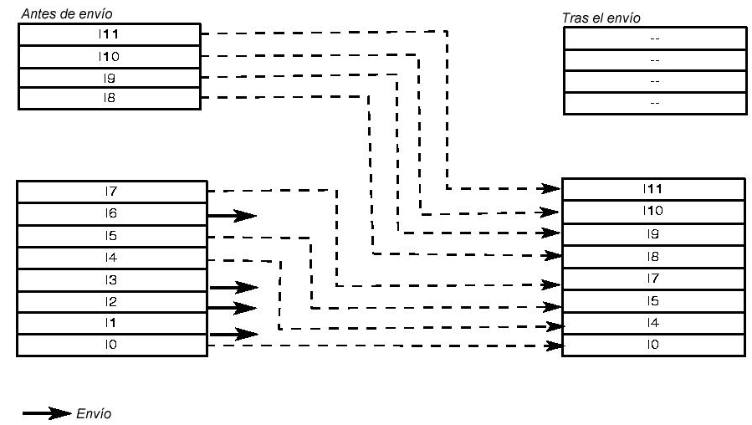
Cada ítem en la ventana de instrucciones representa una instrucción que se ha decodificado, y contiene los campos siguientes:

- opCode: el código de operación de la instrucción decodificada.
- class: la clase de instrucción
- unit: la unidad funcional dónde la operación debe tener lugar; es determinado por la función de decodificación, usando la tabla de descripción de códigos de operación
- reorderEntry: entrada en el ROB a la que la instrucción se asigna. Se deben tener un enlace entre la operación en la ventana y su entrada correspondiente en el ROB, para que la lógica de envío pueda procesar la instrucción correctamente
- prediction: información de predicción (TAKEN,NOT_TAKEN) para los saltos
- firstOperand: información sobre el primer operando si existe

- value[2] : contiene el valor del operando o la entrada del ROB donde se adelantará el valor cuando se compute
- type: tipo del operando(entero, flotante doble, flotante simple). No necesariamente tiene que ser del mismo tipo que el resultado de la instrucción
- valid: indica si el operando está listo para ser usado

- secondOperand: información sobre el segundo operando, si existe (la misma estructura que para el primer operando, pero en este caso el tipo del operando puede ser también inmediato)

Buffer de Reorden

Hay dos instancias del ROB, una en cada unidad operacional: iReorderBuffer y fpReorderBuffer, y sus tamaños respectivos son parámetros que se pueden dar en el fichero de configuración. Cada uno de ellos es una cola circular, con un puntero a la cabeza (el fondo de la cola) y otro a la cola (el tope de la cola) como se muestra en la figura de la página siguiente. Se asigna la entrada a la que apunta la cola a las nuevas instrucciones decodificadas, y se retiran en orden por la cabeza. Con este mecanismo, las entradas de instrucciones no tienen que mover hacia el fondo o el tope la cola: sólo se mueven los punteros a la cabeza y a la cola, y así los números de entrada del ROB pueden usarse para renombrar los registros de resultados.

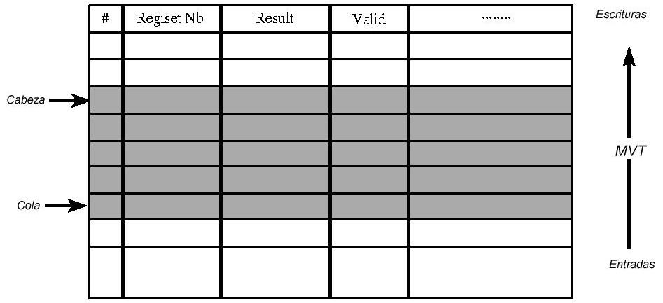
Cada entrada en ROB consta de la siguiente información:

- registerNb: número de registro de resultado. Se usa cuando se busca un operando en el ROB (la búsqueda es asociativa), e indica en qué registro se va a escribir a cuando se retira la instrucción de la cabeza del ROB
- opCode: código de operación de la instrucción
- class: la clase de la instrucción a que la instrucción pertenece; la lógica de retirada y escritura en el ROB(writeback) usan este campo para saber qué hacer con la instrucción
- result[2]: el resultado computado de la instrucción (dos números para flotantes de doble precisión). Algunas instrucciones (como los stores) no producen ningún resultado
- valid: bit de validez del resultado que indica si la operación ha sido completada, y si el resultado está disponible
- ready: indica en qué ciclo de reloj el cálculo del resultado se ha completado
- insCount: contador dinámico de la instrucción dinámica calculado cuando se captó la instrucción
- flush: bit de vaciado. Se pone a 1 si la instrucción sigue a una predicción incorrecta de un salto.

Se mantiene una lista que enlaza las entradas del ROB de la operación actual en ejecución. Esta lista de operaciones pendientes (listOfExec) hace que el trabajo de la etapa de escritura en el ROB sea más fácil y más rápido.

Buffers de Load y Store

El buffer de load y el buffer de store son comunes a las unidades operacionales de enteros y flotantes. Esto es por razones prácticas: loads y stores pueden “competir'' por la misma localización de memoria, y no importa si estas son operaciones flotantes o enteras. El uso de un solo buffer de stores y un solo buffer de loads facilita el adelantamiento de los loads: se puede dar una prioridad más alta a los loads, y los loads pueden adelantar los stores cuando no afecten a la misma posición de memoria. Los stores deben proceder en orden de programa exacto a la caché y estos solo son enviados a la caché cuando todas las instrucciones que los preceden en la secuencia del programa se han completado.

Los tamaños de los buffers de loads y stores son parámetros incluidos en el fichero de configuración.

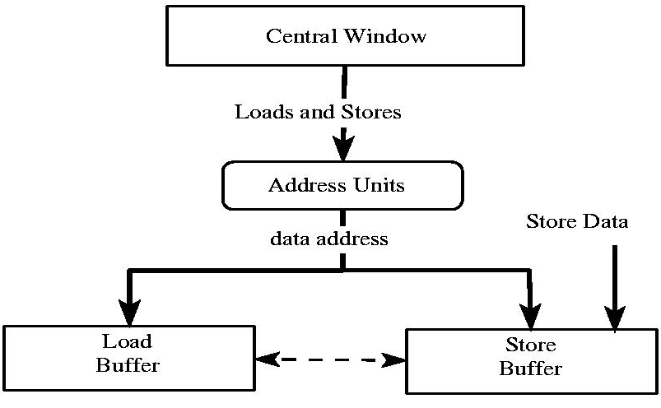

Cada entrada consta de los campos siguientes:

- opCode: el código de operación, que da el tamaño y tipo de los datos a acceder
- address: la dirección de los datos para cargar/almacenar
- reorderEntry: número de entrada correspondiente en el ROB de la instrucción de store/load
- insCount: contador de instrucción, usada para verificación de los adelantamientos (bypass) de los loads
- dataToStore: (sólo para stores) la descripción del dato a almacenar, usando el mismo formato que un operando
- released: bit de descarga, que indica si se permite al load/store acceder a la memoria; para los loads, se pone a uno cuando el cálculo de dirección de carga se ha completado; para los stores, se pone a uno cuando un store con una dirección completada llega a la cabeza del ROB
- flush: bit de vaciado. Se pone a 1 si la instrucción sigue a una predicción incorrecta de un salto.

Como mecanismo general para manejar loads y stores en su buffer respectivo, se propone el esquema ilustrado por la figura de la página siguiente.

El procesamiento de los loads y stores se divide en dos pasos:

- cálculo de la dirección
- acceso a la caché de datos

Los loads y stores se sitúan en las ventanas de instrucciones, para ser enviados a las unidades de cálculo de direcciones. Se les proporciona también una entrada ordenada a los buffers de load/store. Desde las ventanas, loads y stores se pueden enviar fuera de orden (como cualquier otra instrucción) a las unidades de cálculo de direcciones y la dirección calculada se pone en el buffer de load/store. Desde el buffer de stores, los stores deben procesarse estrictamente en el orden a la caché de datos, y sólo pueden ser enviados una vez se han completado las instrucciones anteriores con éxito. Los loads pueden procesarse fuera de orden a la caché y también puedan adelantar stores más antiguos que estén en buffer de stores teniendo en cuenta que no se produzcan conflictos de direcciones.

Descripción Funcional Detallada

Organización Funcional Global

En la figura donde aparece la organización funcional global del núcleo de la simulación de SuperDLX, aparecen procesos en el diagrama representan grupos de funciones que veremos en una aproximación de arriba abajo. ¿Cómo se coordinan estos grupos de funciones en el simulador? El problema era encontrar la manera de simular el solapamiento de las funciones del cauce usando un modelo de programación secuencial. Para entender la importancia de esta coordinación de funciones, podemos ver el diagrama. Como se puede ver, las funciones consumen datos que han sido producidos por otras: por ejemplo, las funciones de decodificación producen información de la instrucción que se sitúa en las ventanas de instrucciones y estás son sacadas de aquí por las funciones de ejecución cuando la operación se ha ejecutado.

Hay por tanto, una relación productor - consumidor entre las funciones, y SuperDLX usa esta relación para coordinar las diferentes funciones: funciona basándose en el ciclo de reloj, llamando a cada función en un orden consumidor a productor. Es decir, se llama primero a las funciones de commit del resultado(retirada del ROB), después a las de WriteBack(escritura en el ROB), etc. Y se acaba con las funciones de captación de la instrucción, como se muestra en la figura de la página siguiente.

Esta organización previene que datos de ciclos diferentes puedan mezclarse en los recursos compartidos como la ventana de instrucciones o ROB. Esto es fácil de entender: supongamos que se llama antes a las funciones de captación que las funciones de decodificación en un ciclo dado; entonces, al final de la etapa de captación, habría instrucciones en la cola de instrucciones que sólo se decodificarían en el próximo ciclo de reloj; así, el decodificador no tendría una vista uniforme de la cola de instrucciones. Para evitar este tipo de situación, el cauce podemos decir que está “invertido''. Pero en realidad, ¿qué significa un cauce ordenado desde el punto de vista del superescalar? Las etapas del cauce son de hecho, procesos independientes que se comunican por los recursos compartidos.

Esta coordinación de funciones la realiza la función llamada Simulate, en supersim.c.

Función de Captación

La etapa de captación la lleva a cabo una sola función: FetchInstruction en superfetch.c. La función lee una instrucción cada vez de la memoria. Se acceden a las instrucciones basándose en su PC. Así el desalineamiento de instrucciones, causado por las rupturas que provocan los saltos en la secuencialidad del direccionamiento de instrucciones no es aquí problemático, de forma que las ejecuciones de instrucciones de salto diferentes se mezclan de forma natural. Cada instrucción se procesa dependiendo de su clase:

- Nops

Significa no-operación y deben ser ignorados. Si se sacan muchos Nops consecutivos, significa que el simulador está leyendo una zona de memoria dónde no se ha cargado ningún programa. En ese caso, se levanta un flag de error(el usuario ha introducido una dirección de arranque incorrecta).

- Bifurcaciones(Saltos condicionales)

Cuando se capta un salto pueden presentarse dos casos:
- Si está marcada la opción de predicción de saltos, entonces se busca el salto en el BTB, y se presenta otra vez dos casos:

- Si no se encuentra, significa que el salto se ha encontrado por primera vez o se ha producido una colisión previamente, y se ha borrado la entrada del salto. Entonces se mete el salto en el BTB, con los campos de información de la predicción inicializados a TAKEN. Al PC se le asigna la dirección de salto objetivo

- Si ya se encuentra: la información se toma de la entrada del en el BTB, y el PC es fijado a la dirección objetivo del salto o simplemente se incrementa, dependiendo si el salto se predice TAKEN o no.

- Si no se encuentra marcada la predicción de saltos, el proceso de captación se detiene hasta que el resultado del salto es determinado por la fase de ejecución

- Saltos indirectos

Como el objetivo del salto depende del valor de un registro, estos son más problemáticos que las bifurcaciones: para calcular sus objetivos hay que buscar los registros designados en el ROB o en el fichero de registros; pero nada asegura que el valor correcto del registro se encuentre ahí, y pueden ser modificados posteriormente por las instrucciones precedentes al salto y que están aún en la cola de instrucciones. No hay otra solución que no sea detener el proceso de captación hasta que el objetivo del salto sea después determinado en la etapa de ejecución

- Saltos directos

Cuando se encuentra un salto directo, el desplazamiento del salto se suma al PC: desde que el un salto directo es ejecutado por la función de captación, no necesita ser introducido en la cola de instrucciones

- Traps

Las trampas son usadas en SuperDLX para dar el control al sistema operativo, cuando una función de la biblioteca de C ( printf, strcpy..) es llamada por el programa simulado. SuperDLX las procesa como instrucciones individuales: pero estas deben manejarse cuidadosamente porque sólo pueden ejecutarse una vez que todos los stores anteriores se hayan completado. Esto se asegura por la función de retirada (commit) del resultado. A la etapa de captación solo le concierne la trampa que termina el programa simulado (trampa #0): cuando se encuentra ésta, se pone a 1 un flag para detener el proceso de captación. Sin embargo, esta trampa de fin de programa puede seguir a una predicción de salto incorrecta: en ese caso, después de que esta predicción es descubierta por la etapa de ejecución, se reinicia el proceso de captación.

- Otras instrucciones

Son introducidas en la cola de instrucciones.

Funciones de Decodificación

Las funciones de decodificación se encuentran en superdecode.c. Consta de:

- DecodeInstruction que es la función principal de decodificación. Toma cada instrucción de la cola de instrucciones y crea una operación que es insertada en la ventana de instrucciones.

- SearchOperand que es llamada por DecodeInstruction para buscar los valores de los operandos, bien del ROB o bien del fichero de registros.

- EnterRBuffer que es llamada por DecodeInstruction para crear una nueva entrada en el ROB para la operación decodificada.

- EnterDBuffer que es llamada por DecodeInstruction para crear una entrada en el buffer load/store para la instrucción decodificada.

Creación de una entrada en la Ventana de Instrucción

Para decodificar cada instrucción, DecodeInstruction usa la tabla de descripción de códigos de operación, indexada por el opcode de la instrucción, para así:

- determinar a qué unidad operacional se debe enviar la instrucción (y así saber cual ROB y cual ventana de instrucción): entero o flotante.
- identificar la unidad funcional dónde se ejecutará la instrucción.
- identificar la clase de la instrucción que indica qué hacer con la instrucción.
- determinar el tipo de los operandos de la instrucción para saber si se necesitan las copias de los operandos, y en que tipo de ROB o registros deben buscarse.

Una vez hecho esto, la decodificación sigue varios pasos:

- identificar rd (registro destino), rs1 (registro fuente 1), rs2 (registro fuente 2) de la instrucción.
- crear una operación para a ser insertada en la ventana de instrucción apropiada.
- Obtener el primer operando: se llama a SearchOperand para conseguir el valor de rs1.
- conseguir el segundo operando, si existe: la manera de llenarlo depende de la clase de instrucción:

- traps: número de la trampa, dado por el campo extra de la instrucción, se sitúa en el segundo operando de la operación, y es marcado como válido.
- Salto indirecto: se ha visto que un salto indirecto provoca un atasco en el proceso de captación. Rs1 es el registro de salto: si se encuentra un valor en él, el PC se toma este valor y el proceso de captación puede reiniciarse. No hay necesidad de establecer un segundo operando, ya que la operación no necesita ser introducida en la ventana de instrucción: la ejecución de la instrucción está completa. Por otro lado, si rs1 no es válido, la operación debe continuar en el cauce, y el segundo operando vacío es fijado como valido.
- Stores: El campo inmediato de la instrucción se asigna al segundo operando y es validado; se añadirá al primer valor del operando para el cálculo de la dirección de store. Una entrada es creada en el buffer de store; rd, el registro de resultado da el dato para almacenar que se procesa como un operando (es decir, se busca con una llamada a SearchOperand y es situado en la entrada del store buffer)
- Loads: El segundo operando recibe el campo extra de la instrucción y se valida. Se crea una entrada en el buffer de loads
- Otros tipos de operaciones: Si el segundo tipo del operando es:
- IMMEDIATE: el segundo valor del operando recibe el campo inmediato de la instrucción descodificada, y se valida.
- NONE: el segundo valor del operando se inicializa a 0 y se valida.
- INTEGER, FP_SIMPLE, FP_DOUBLE: se llama a SearchOperand obtener el valor de rs2.

- introducir la operación en la ventana de instrucciones.

Búsqueda de Operandos

SearchOperand busca copias de operandos, a petición de DecodeInstruction.
Primero se identifica el tipo de ROB dónde buscar el valor, dependiendo del tipo del operando. Entonces se busca el valor del operando en el ROB: el ROB se examina de cabeza a cola de forma que la búsqueda termina cuando:

- un resultado del ROB coincide con el registro del operando. En ese caso, hay dos posibilidades:

- el resultado es válido (por que se ha computado): se toma y el operando se valida
- el resultado no es válido (por que no se ha computado o se está haciendo ahora): se toma el número de entrada del ROB para ser asociado con el operando en la ventana de instrucción.

- el operando es un flotante sencillo y su número de registro coincide con el segundo registro de un resultado flotante doble del ROB: entonces aparecen las dos mismas posibilidades que antes, pero sólo se considera la segunda parte del resultado del ROB
- se ha buscado en el ROB completamente sin encontrar el operando; entonces el valor del operando se toma del fichero de registros y es marcado como válido.

Recorrer el ROB de cabeza a cola asegura que la escritura más reciente del registro buscado es la que es considerada (el registro de resultado puede aparecer en varias entradas del ROB).

Creación de una entrada del ROB

Una vez la operación y sus operandos se han situado en la ventana de instrucciones, se asigna una entrada para la instrucción decodificada en el ROB. Para hacer esto, EnterRBuffer simplemente incrementa la cola, modulo el tamaño del buffer, y rellena la entrada creada apuntada por la cola (ver 3.2.4). Todos los campos son conocidos en esta etapa, excepto el número de registro del resultado, cuando no está
codificado en el código de la instrucción:

- traps: El número de registro de resultado es fijado a r1, de forma que los manejadores de traps escriben sus resultados en r1 por defecto (32 bits de precisión)
- stores: Los stores no producen resultado en el ROB; son entradas “dummy” (entradas dónde no se escribe ningún resultado), solamente creadas para sincronización con el buffer de stores. El número de registro de resultado es fijado a r0. En general, todas las instrucciones que no producen ningún resultado tienen su número de registro de resultado fijado a r0 en su entrada del ROB.
- Bifurcaciones(Saltos): como para los stores, el registro del resultado es fijado a r0. También se crea para los saltos una entrada en el otro ROB, para sincronización de los dos ROBs .
- Las comparaciones de punto flotante: El número de registro del resultado es fijado al registro de estado de punto flotante (FP_STATUS).
- instrucciones “jump and link”: El registro del resultado debe ser r31 (el registro de dirección de retorno).

Funciones de Ejecución

Las funciones de ejecución se encuentran en supercalc.c y supersim.c y se pueden separar en dos grupos:

- Las que controlan múltiples envíos de instrucciones de las ventanas de instrucción.
- Las que manejan accesos a memoria.

Envío de Instrucciones

El envío de la instrucción involucra varios procedimientos, los principales son:

- Execute: que implementa la lógica de envío, recorre cada ventana de instrucción, y selecciona las instrucciones listas para el envío.
- ExecuteInteger y ExecuteFloat que son llamadas por Execute para computar cada operación que esté lista, basándose en su opcode, y para escribir el resultado en el ROB apropiado.
- BranchExecute que es llamada por ExecuteInteger y ExecuteFloat para manejar el caso particular de la ejecución de saltos, y reparar predicciones erróneas.
- RemoveOperation que quita de las ventanas de instrucción las operaciones una vez se han sido enviadas por Execute. También quita las operaciones vaciadas(flush).

Selección de Instrucción

Execute mira cada operación en la ventana de la instrucción de abajo a arriba (para dar mayor prioridad las instrucciones más antiguas), e indica que una instrucción está lista para el envío si:

- su entrada en el ROB no se ha vaciado(flush): si se ha vaciado la operación se quita de la ventana de instrucción
- los bits de válido de firstOperand y secondOperand se pone a 1
- se libera una unidad funcional del tipo requerido por la operación

Si la operación no está vaciada ni preparada para enviarse, Execute mira la próxima operación en la ventana de instrucción.

Ejecución de la Instrucción

Si la operación está listo para el envío, su entrada del ROB se enlaza a la lista de pendientes (listOfExec). Cuando todos los operandos necesarios están disponibles, el resultado de la operación se computado y se pone en la entrada del ROB. Pero todavía puede no estar disponible: la latencia de la operación debe ser modelada. El campo “ready” se usa para ese propósito: indica el ciclo de reloj en el cual el resultado estará disponible.

El resultado de la ejecución de la instrucción depende del opcode:

- saltos: el resultado del salto es dado por el valor del primer operando. Hay dos casos:

- si la opción de predicción de saltos no está habilitada: el nuevo PC a captar es calculado basándose en este resultado; el proceso de captación que estaba detenido cuando se encontró el salto se reinicia
- si la opción de predicción de salto está habilitada: entonces se necesita:

- actualizar la información de la predicción de salto en el BTB designado para el salto, basándose en el nuevo resultado del salto. Para esto se accede a la entrada del salto en el BTB
- reparación cualquier predicción incorrecta. Para todas las entradas que siguen al salto en su ROB, se fija el bit de “flush” a uno, para vaciarlas. Para todo los loads y stores vaciados, se debe prever el vaciado en las entradas correspondientes del buffer de store/load. Es más, puede haber algunas instrucciones vaciadas actualmente en ejecución en varias unidades funcionales: estas unidades funcionales deben ser liberadas Puede haber también instrucciones anteriores en el tiempo que el salto en el ROB de la otra unidad operacional: se usa la entrada “dummy” creado para el salto en el otro ROB, y se vacían todas las instrucciones que siguen al salto en este buffer. La cola de instrucciones se vacía, y se calcula el nuevo PC basado en el resultado efectivo del salto. Entonces el proceso de captación se puede reiniciar sólo un ciclo después.

- Saltos directos: solamente las operaciones de salto y enlace (“jump and link”) ' tienen que ser tenidas en cuenta, así como las instrucciones de salto incondicional “jump'' son completamente manejadas en la etapa de captación. En la entrada del ROB se escribe la dirección de la instrucción que sigue al salto en la secuencia del programa

- Saltos indirectos: Se pone un flag a 1 para reiniciar el proceso de captación que estaba parado cuando el salto se captó. El nuevo PC es calculado, dado por el primer operando de la instrucción. Además, para las instrucciones “jalr”', la dirección del retorno se escribe en el ROB.

- Loads y stores: estos entran en su primera etapa de ejecución: el cálculo de dirección en una unidad de dirección (INT_DATA, FP_DATA). La dirección se sitúa en la entrada correspondiente de la instrucción en el buffer de store/load. No se escribe ningún resultado en el ROB.

- Otros: Sería demasiado largo detallar cada caso para cada código de operación:
- Para las instrucciones de comparación (FSET, SET), la comparación se hace entre los campos “value” de firstOperand y secondOperand y el resultado de esta comparación (0 ó 1) se sitúa en la entrada del ROB
- Para las instrucciones aritméticas, la operación se especifica por el opcode y usa tanto firstOperand como secondOperand para su computación; después el resultado es escrito en la entrada del ROB.

Acceso a Memoria

Aunque el acceso a memoria se incluido en el proceso de ejecución, el acceso a memoria es de hecho un proceso separado e independiente. Se puede considerar la memoria como una unidad funcional dónde se envían las instrucciones y los resultados vienen de ella. Entonces podemos describir “operación de memoria” en si consideramos que el acceso de memoria es la segunda fase de ejecución de los loads y stores, tras el cálculo de su dirección de memoria.
Principalmente son dos los procedimientos para manejar los accesos a memoria:

- SendLoads que recorre el buffer de loads de abajo a arriba para seleccionar y enviar a la caché las operaciones de load listas (operaciones cuyo cálculo de direcciones de load está completo)
- SendStores que recorre el buffer de stores de abajo a arribar para seleccionar y enviar a la caché los stores listos (operaciones cuyo cálculo de direcciones de load está completo y cuyos datos para almacenar se han computado).

Acceso de loads

Se llama primero a SendLoads: el número de accesos a memoria por ciclo de reloj está limitado y los loads tienen una prioridad más alta. Cuando el procedimiento se completa, podría ser que se alcanzase el límite de acceso a memoria: en ese caso no se llamará a SendStores. En cualquier caso, el número de accesos de loads realizados determina cuántos stores pueden llevarse a la caché.

Un load en el buffer de loads puede enviarse a la caché si:

- no se ha vaciado: si el bit de flush está a 1, el load se borra del buffer
- su cálculo de dirección está completo: el bit “release” se pone a 1
- no adelanta a un store que accede a la misma posición de memoria. Para comprobar esto, el buffer de store se recorre de abajo a arriba. Este adelantamiento está prohibido cuando el acceso a memoria del load entra en conflicto de dirección de memoria con la dirección de memoria de un store más antiguo que todavía esta en el buffer de stores. Los conflictos de memoria entre un store y un load que pueden darse son de dos tipos:

- conflictos de memoria explícitos: el store y el load tienen idénticas direcciones de memoria
- conflictos de memoria NO explícitos: las direcciones de memoria difieren en una palabra. Esto se da cuando el store escribe una doble palabra doble a la que el load accede a la palabra de orden superior, o cuando el store escribe una palabra que es la parte superior una doble palabra leída por el load.

Los loads no tienen que proseguir en orden a la caché: así si un load no cumple el criterio anterior, el recorrido del buffer de loads continúa. El proceso sólo se detiene cuando el número de accesos a memoria en el ciclo de reloj actual ha alcanzado su límite superior, o cuando hay no más loads que procesar en el buffer de loads.
Si un load pasa las verificaciones anteriores, su procesamiento depende entonces de su opcode, el cual caracteriza:

- el tamaño ( byte, media palabra, palabra, doble palabra) de los datos a leer
- su signo (signed, unsigned)
- su tipo (entero, flotante).

El valor que hay en la dirección de carga desde memoria del load se lee del array de memoria y se transforma entonces según las características de los datos que se van a cargar. Los datos cargados se ponen entonces en el ROB.

Acceso de stores

Cada store examinado por SendStores en el buffer de stores se envía a caché si:
- No ha sido vaciado: si el bit de “flush” está a 1, el store es borrado del buffer
- Si se ha completado el cálculo de su dirección, y la entrada del store correspondiente aparece en la cabeza del ROB: el bit de “release” se pone a1.

Las stores tienen que proseguir estrictamente en orden a la caché: así si un store no cumple el criterio anterior se detiene el proceso de store. El proceso sólo se detiene cuando el número de accesos a memoria en el ciclo de reloj actual ha alcanzado su límite superior, o cuando hay no más loads que procesar en el buffer de stores.

Si se verifican las condiciones anteriores, el manejo del store depende de su opcode que especifica el tamaño de los datos a guardar y su tipo. WriteMem escribe los datos a una posición de memoria, en el número especificado de bytes. Para datos de doble precisión (double) la se llama una segunda vez, y debe acceder a dos palabras.

Funciones de escritura en el ROB (WriteBack)

En el proceso de writeback se incluye:

- validación de resultados completados en los ROBs (resultados cuyo cómputo acaba en el ciclo de reloj actual). Esto lo hace la función WriteBack
- adelantamiento de resultados validados a operandos no validos aún de la ventana de instrucción, y a los datos no válidos para almacenar del buffer de stores. Lo hace la función ForwardOperand.

El proceso de writeback tiene lugar en la función WriteBack. El objetivo de esta función es validar los resultados completados en los ROBs. Recorre la lista de operaciones pendientes dentro de cada ROB.

Cada entrada recorrida se examina y se selecciona para validación si:
- el valor del campo “ready” es igual al ciclo de reloj actual: esto significa el cómputo hecho por la unidad funcional se ha completado
- el bit de “flush” vale 0.

En ese caso, el campo “valid” de la entrada del ROB se pone a uno, significando que el valor del resultado está disponible y puede ser usado por otras instrucciones: entonces el tratamiento de la entrada depende del valor del campo “class”:

- Loads: El campo de la unidad funcional de una entrada de load indica en que etapa de procesamiento (cálculo de la dirección, acceso a memoria) está el load.

- si el load ha completado la etapa de cálculo de dirección, puede entrar en el segundo paso del procesamiento: el acceso a memoria. Básicamente:

- se cambia el campo de unidad (unit) para indicar que está entrando en la etapa de memoria
- Se ponen a 0 los campos “ready” y ”valid”
- Se pone a 1 el campo “release” de su entrada correspondiente en el buffer de load, para que pueda ser enviado a memoria por SendLoads

- si el load está en su etapa de memoria: la entrada que contiene los datos leídos puede ser validada

- Stores: un store que está en la lista de operaciones pendientes está en la etapa de cálculo de dirección. Entra en el segundo paso del procesamiento, acceso a memoria, cuando llega a la cabeza del ROB
- Otros: La unidad funcional dónde la operación se ejecutó se libera y la entrada es validada.

Funciones de retirada (Commit) del resultado

ResultCommit es la función responsable de retirar las instrucciones del ROB. Es llamada primero para el ROB de enteros, seguido del ROB de flotantes.

En cada ROB, el proceso de retirada del resultado examina la instrucción en la cabeza del ROB.

Hay varias condiciones para que una instrucción sea retirada:

- debe ser válida (su cómputo ha acabado)
- no se ha vaciado (está en un camino de un salto no válido);

Si estas condiciones están satisfechas, el proceso depende de nuevo de la clase de la instrucción:

- Stores: Cuando una store llega a la cabeza del ROB, se permite proseguir a la caché: el campo “release” de la entrada correspondiente del buffer de store está a 1. El store puede ser enviado entonces a la memoria en la futura etapa de ejecución. Esta manera asegura que el store se ejecuta después de que todas las instrucciones de la misma unidad operacional se hayan completado, y que el store sólo se suelta si está en el camino de un salto correcto.

- Traps : Las trampas son como las stores, instrucciones cuya ejecución solo se permite sólo cuando llegan a la cabeza del ROB (ROB de enteros). Eso es por qué de la ejecución de trampas se ocupa por el proceso de finalización del resultado. Las trampas no pueden adelantar algún store de enteros: esto es porque los argumentos de la trampa se meten en pila, y los stores de enteros apilan a dichos argumentos, y estos argumentos se necesitan por el manejador de trampas para ser pasados al sistema operativo. Para asegurar el manejo correcto de trampas, su procesamiento se ha dividido en tres fases:

- una fase de sincronización (en uno o más ciclos) que asegura que la trampa no adelanta a algún store en el buffer de stores, como stores de que ha sido retirados del ROB y todavía pueden estar esperando en el buffer de stores
- una fase de la ejecución (un ciclo) donde la trampa es ejecutada por el manejador de trampas. El resultado de la trampa se sitúa en el ROB y es validado.
- un fase de commit: el resultado de la trampa se pone en r1 por defecto.

- otras instrucciones: Los otros casos son instrucciones que no producen resultado en el ROB (saltos incondicionales, saltos dummy...) o instrucciones que producen resultados ser escrito en el fichero de registros. En este caso el resultado es escrito en el registro destino.

Cada vez que una instrucción se retira del ROB), su entrada es borrada del ROB y el puntero a la cabeza del ROB se mueve hacia atrás.

Desarrollo del Proyecto

Herramientas Utilizadas

Introducción

A la hora de comentar las herramientas utilizadas debemos tener en cuenta el tipo de proyecto de que se trata.

El proyecto consiste en la adaptación de un simulador de procesador Superescalar para el sistema operativo Linux a un simulador de procesador Superescalar para el sistema operativo Windows y con la inclusión de un entorno gráfico como mayor novedad de la aplicación.

Como el simulador del que partimos está implementado en lenguaje C elegimos una herramienta visual que trabaje con ese lenguaje para facilitar la migración de la aplicación de Linux a Windows.

Teniendo en cuenta este detalle consideramos que la herramienta más adecuada para realizar el proyecto es C++ Builder que es lo suficientemente potente y flexible como para hacer un entorno gráfico adecuado para la aplicación.

A continuación se explica un poco la filosofía de trabajo de C++ Builder.

C++ Builder

Introducción a la Programación Orientada a Objetos (POO)

La programación orientada a objetos, ha tomado las mejores ideas de la programación estructurada y los ha combinado con varios conceptos nuevos y potentes que incitan a contemplar las tareas de programación desde un nuevo punto de vista. La programación orientada a objetos, permite descomponer mas fácilmente un problema en subgrupos de partes relacionadas del problema. Entonces, utilizando el lenguaje se pueden traducir estos subgrupos a unidades autocontenidas llamadas objetos.

El término Programación Orientada a Objetos (POO), hoy en día ampliamente utilizado, es difícil de definir, ya que no es un concepto nuevo, sino que ha sido el desarrollo de técnicas de programación desde principios de la década de los setenta, aunque sea en la década de los noventa cuando ha aumentado su difusión, uso y popularidad. No obstante, se puede definir POO como una técnica o estilo de programación que utiliza objetos como bloque esencial de construcción.
Un objeto es una unidad que contiene datos y las funciones que operan sobre esos datos. A los elementos de un objeto se les conoce como miembros; las funciones que operan sobre los objetos se denominan métodos y los datos se denominan miembros datos.

Conceptos POO

La POO representa una metodología de programación que se basa en las siguientes características:

- Los diseñadores definen nuevas clases (o tipos) de objetos.
- Los objetos poseen una serie de operaciones asociadas a ellos.
- Las operaciones tienden a ser genéricas, es decir, operan sobre múltiples tipos de datos.
- Las clases o tipos de objetos comparten componentes comunes mediante mecanismos de herencia.

Objeto: Una estructura de datos y conjunto de procedimientos que operan sobre dicha estructura. Una definición más completa de objeto es: una entidad de programa que consiste en datos y todos aquellos procedimientos que pueden manipular aquellos datos; el acceso a los datos de un objeto es solamente a través de estos procedimientos, únicamente estos procedimientos pueden manipular, referenciar y/o modificar estos datos.

Para poder describir todos los objetos de un programa, conviene agrupar éstos en clases.
Clase: Podemos considerar una clase como una colección de objetos que poseen características y operaciones comunes. Una clase contiene toda la información necesaria para crear nuevos objetos.

Encapsulación: Es una técnica que permite localizar y ocultar los detalles de un objeto. La encapsulación previene que un objeto sea manipulado por operaciones distintas de las definidas. La encapsulación es como una caja negra que esconde los datos y solamente permite acceder a ellos de forma controlada.

Las principales razones técnicas para la utilización de la encapsulación son:

- Mantener a salvo los detalles de representación, si solamente nos interesa el comportamiento del objeto.
- Modificar y ajustar la representación a mejores soluciones algorítmicas o a nuevas tecnologías de software.

Abstracción: En el sentido mas general, una abstracción es una representación concisa de una idea o de un objeto complicado. En un sentido mas especifico, la abstracción localiza y oculta los detalles de un modelo o diseño para generar y manipular objetos.

Una abstracción tiene un significado más general que la encapsulación, pudiendo hablar de abstracción de datos en lugar de encapsulación de datos.

Como resumen de los 3 conceptos expuestos anteriormente podemos decir que:

- Los objetos son encapsulaciones de abstracciones en la POO.
- La unidad de encapsulación en la POO es el objeto.

Una clase es un tipo: Un objeto es una instancia de ese tipo. Además, la clase es un concepto estático: una clase es un elemento reconocible en el texto del programa.

Un objeto es un concepto puramente dinámico, el cual pertenece, no al texto del programa, sino a la memoria de la computadora, donde los objetos ocupan un espacio en tiempo de ejecución una vez que haya sido creado.

Objetos: Un objeto es una entidad lógica que contiene datos y un código que manipula estos datos; el enlazado de código y de datos, de esta manera suele denominarse encapsulación.
Cuando se define un objeto, se esta creando implícitamente un nuevo tipo de datos.
Polimorfismo: Significa que un nombre se puede utilizar para especificar una clase genérica de acciones.

Herencia: La herencia es un proceso mediante el cual un objeto puede adquirir las propiedades de otro objeto.

Introducción a C++ Builder

En este apartado realizaremos un breve descripción de entorno de trabajo de de C++ Builder pero sin extendernos.

Introducción

C++ tiene la reputación de ser un lenguaje muy poderoso, pero con el poder viene la responsabilidad, el programador debe de conocer una serie de conceptos y reglas de uso. Esto requiere de suficiente experiencia, un gran trato y conocimiento del lenguaje cuando está programando aplicaciones Windows complejas. El hecho es: C++ es un lenguaje complejo con demasiadas reglas y términos confusos, y el usuario tiene además que aprender técnicas de programación orientadas a objetos.

Productos como Borland Delphi y Microsoft Visual Basic, viene a provocar un cambio irreversible en la programación visual, ya que usando esas herramientas, los programadores pueden crear aplicaciones mucho mas fácil y rápido de lo que lo hacían anteriormente, ahora los desarrolladores solo tienen que mover los objetos que requieren usar, modificarlos de acuerdo a sus necesidades (solo llenando las funciones vacías), y es todo, una aplicación ejecutable es creada.

C++ Builder trabaja sobre la misma línea que Delphi y Visual Basic. Este desarrollo Rápido de aplicaciones hacen mas fácil la construcción de sus proyectos. Con estas herramientas de programación usted tiene mas poder con menos responsabilidad.

C++ Builder habilita y produce aplicaciones ejecutables bajo windows95 o Windows NT con soporte de 32 bits; El código se ejecutará mucho más rápido.

Y puede ser que de otra manera C++ Builder lo haga un mejor programador.

Entorno de Desarrollo Integrado

Cuando usted inicia C++ Builder, espera ver una solo ventana para desarrollar sus aplicaciones; pero C++ Builder le presenta un grupo de ventanas dispersas al rededor de su ventana principal. Fig II.4.1 Al hacer doble clic en el icono de C++ Builder.

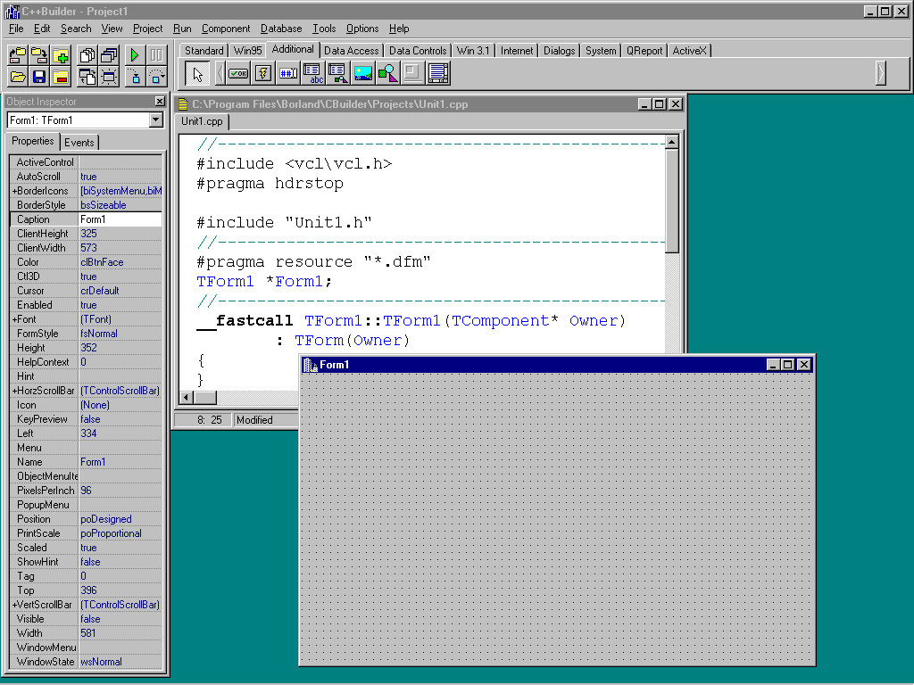
Diseño de formulario
Inspector de Objetos
Paleta de Componentes
Ventana de edición.
Barra de Herramientas

FIG. 2.4.1 Entorno de desarrollo integrado C++ Builder.

En la figura se presenta los principales elementos de C++ Builder (Entorno de Desarrollo Integrado, por sus siglas en Ingles IDE). Cada parte en el entorno de desarrollo trabaja conjuntamente, diseños visuales y editor de código donde la edición es similar a otros editores.

Menú Principal y Barra de Herramientas

Muchas de las opciones que puedes acceder desde el menú principal, están disponibles a través del panel de botones rápidos en la barra de herramientas. En general la barra de herramientas provee de una manera rápida de ejecutar operaciones del programa con un simple clic con el ratón.

FIG. 2.4.1.1 Menú principal.
Abrir Archivo
Grabar archivo seleccionado
Borrar archivo del proyecto
Cambio entre forma y ventana de edición
Crear nueva forma
Paso a función al depurar
Abrir Proyecto
Grabar todos los archivos
Anexar archivo al proyecto
Seleccionar una forma de la lista de proyectos
Seleccionar un programa de la lista de proyectos
Ejecutar programa
Paso sobre línea al depurar
Pausa mientras corres el programa

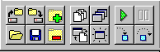

FIG. 2.4.1.2 Barra de herramientas.

Paleta de Componentes

La paleta de componentes es algo como un catálogo de objetos que puede ser usado de acuerdo a las necesidades de construcción de las aplicaciones. Está dividida en páginas o grupos de acuerdo a sus funciones. Para implantar uno de estos componentes en tu aplicación, solo hay que seleccionarlo con el ratón haciendo un clic en el objeto deseado y hacer clic en el formulario principal (Formulario de edición, ventana punteada) para que ya se pueda utilizar ese objeto. C++ Builder soporta docenas de componentes.

FIG. 2.4.2.1 Paleta de componentes.

Standard: Esta tabla contiene los objetos para hacer eficaces y elegantes aplicaciones Windows, incluye componentes para desplegar y editar texto, botones, barras de estado y menús.

FIG. 2.4.2.2 Paleta de componentes Standard.

Win95: Estos componentes permiten el acceso a los controles de usuario-interface de Windows. Uno de los principales es la vista del árbol de directorio, (conocido como Windows Explorer), control de página, etc.

FIG. 2.4.2.3 Paleta de componentes Win95.

Additional: La tabla de adicionales contiene algunos de los mejores y variados de la paleta de componentes, como mapas de bits, botones rápidos y componentes de apariencia.

FIG. 2.4.2.4 Paleta de componentes Additional.

Data Access y Data Controls: Se pueden acceder bases de datos y hacer consultas dentro de las aplicaciones que se construyan con las facilidades que permite estos 2 grupos de objetos.

FIG. 2.4.2.5 Paleta de componentes Data Access.

FIG. 2.4.2.6 Paleta de componentes Data Controls.

Win31: Muchos de los controles en Win31 tienen equivalentes en Win95 pero estas pueden usarse para dar sentido a aplicaciones para Windows V. 3.1 además de proporcionar un bloc de notas.

FIG. 2.4.2.7 Paleta de componentes Win 3.1.

Internet: Esta tabla dada por C++ Builder, comprende lo referente al grupo de herramientas de Internet.

FIG. 2.4.2.8 Paleta de componentes Internet.

Dialogs: Permite hacer cajas de dialogo que agilizan el desarrollo de tus aplicaciones como el abrir y grabar archivos, seleccionar tipos de letras, colores e impresoras y mucho más.

FIG. 2.4.2.9 Paleta de componentes Dialogs.

System: Proporciona controles individuales para seleccionar archivos, directorios o unidades.

FIG. 2.4.2.10 Paleta de componentes System.

Qreport: (o Quick Reports) provee de componentes para que pueda fácilmente organizar sus reportes y presenta la facilidad de una vista preliminar.

FIG. 2.4.2.11 Paleta de componentes Qreport.

ActiveX: Esta tabla de componentes, contiene un comprobador de ortografía así como objetos gráficos.

FIG. 2.4.2.12 Paleta de componentes ActiveX.

El editor de formularios

Cuando se comienza a trabajar con C++ Builder, el espacio de trabajo y resultados se cambia por el formulario principal (Referida en la Fig. 2.4.1 Como diseño de formulario).

Cada formulario representa una ventana individual en tu aplicación; en el formulario se puede diseñar, añadir, eliminar reconfigurar los componentes según las necesidades de la aplicación.

El inspector de Objetos

El inspector de objetos permite ver las propiedades o características de los objetos que comprenden un proyecto, por medio de él se pueden cambiar las propiedades de los objetos, también muestra los eventos asociados a los objetos de la aplicación.

Cuando se selecciona un objeto, el inspector de objetos automáticamente cambia al contenido y propiedades de este objeto. Si se oculta el inspector de objetos, se puede llamar pulsando la tecla de función F11.

El inspector de objetos podría llamarse “editor de objetos”, por la propiedad antes mencionada de poder modificar las propiedades de los objetos.

Propiedades: Cuando se comienza un proyecto el inspector de objetos despliega las propiedades del formulario principal como son: nombre, color, altura, ancho, posición etc.
Recordemos que al seleccionar otro objeto, automáticamente mostrará las propiedades de ese objeto.

Eventos: La tabla de eventos despliega para cada objeto los eventos como son:
Al activar el objeto, al pulsar una tecla, al pulsar el ratón, al soltar el ratón, etc. esos eventos son disparados con acciones del usuario, o del sistema operativo mismo. Por ejemplo el evento; al hacer clic en el ratón, se dispara o hace una acción cuando el usuario hace clic con el ratón para ese objeto.

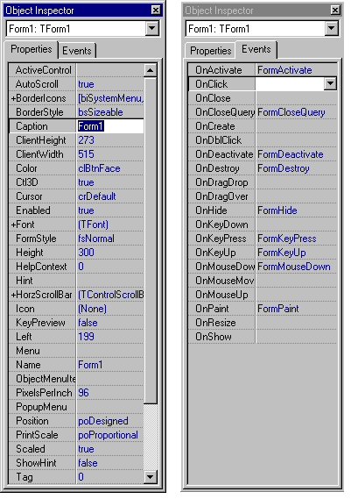
FIG. 2.4.4.1 Inspector de objetos.

El editor de código

La ventana de edición de código muestra el código actual de una aplicación C++ Builder. Al añadir objetos y hacer doble clic sobre ellos, automáticamente se editará en la ventana de edición la llamada a la función que asociará al evento de ese objeto, dejando el espacio en blanco para que se codifique la acción que se desee para ese evento.

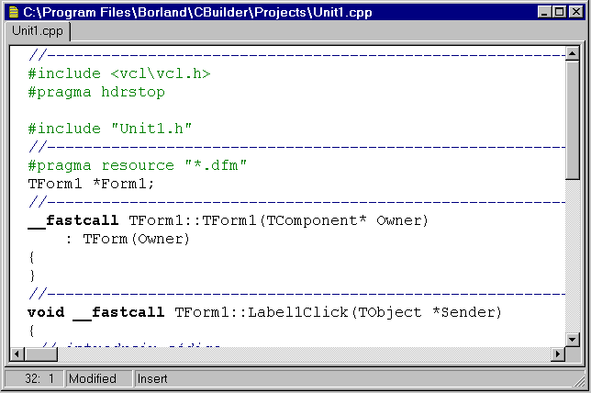
FIG. 2.4.5.1 Ventana de edición de código.

Problemas para la compilación en Windows

El código original de SuperDLX aparece para Linux utilizando además algunas funciones que son típicas de UNIX, pero no de Windows. Es por esto que hemos tenido que realizar algunos ajustes al código para poder compilarlo en Windows.
Además el código original estaba escrito de una forma “extraña”, ya que había gran número de variables y funciones no declaradas en ficheros de cabecera .h y eran utilizadas en varios ficheros .c, produciéndose de esta forma errores de variables o funciones desconocidas a la hora de compilar

La migración del código Linux a Windows, la hemos realizado en 2 fases:

- Migración a BC++ 5.02. Este compilador de C++ es un compilador para Windows de Borland, pero no tiene ninguna facilidad para realizar formularios ni ninguna otra herramienta para construir interfaces de usuario (al menos en la versión utilizada).

- Migración de BC++ 5.02 a Borland C++ Builder 4. El código compilado para el anterior compilador, lo hemos pasado a la otra herramienta de Borland con algún que otro problema.

Inicialmente probamos a compilar en GCC para MS-DOS y conseguimos generar un ejecutable después de hacer ciertos cambios. Desgraciadamente el código que compilaba bien en gcc, no lo hacía en BC++ ni en BC++Builder, por lo que tuvimos que desestimar ese camino.

Después probemos con el compilador de Borland BC++. En este caso el compilador no conocía ciertas funciones que se utilizaban en el código original, como es el caso de las funciones POSIX (open, close, write ...) y que tuvimos que cambiar pos sus equivalentes ANSI C. A veces nos encontramos con que no existe una función ANSI similar, por lo que hubo que crearla (como es el caso de char * index(char * cadena,char carácter)).

En algunos de estos cambios, no sólo cambia el nombre de las funciones, sino que también cambia el número y tipo de sus parámetros.

De forma más extensa, los cambios realizados en el código de SuperDLX realizados han sido los siguientes:

- Creación de una librería que es un “subconjunto” de la librería “Tcl” que utiliza SuperDLX. Para compilar la librería TCL, de tuvieron numerosos problemas, no sólo con el código en si, sino que tampoco se reconocían los prototipos de ciertas funciones (por no estar en un fichero de cabecera). Después de muchos problemas, se optó por crear una nueva librería que contuviese aquellas funciones que necesitaba SuperDLX para funcionar, sin incluir el resto (un subconjunto de la biblioteca original). También se creó un fichero de cabecera con los prototipos de dichas funciones. Esto eliminó algunas funciones que utilizaban el manejo de señales de Linux (y que no son compatibles con el compilador de Windows). La librería creada es la “Tcl.lib”.

- Adaptación de los ficheros de SuperDLX. Al igual que fue necesario adaptar el código de la librería TCL, también hubo que hacer cambios en los fuentes de SuperDLX, para cambiar funciones típicas de UNIX por sus equivalentes ANSI C. También, debido a problemas en la compilación, se tuvieron que añadir los prototipos de las funciones a algunos ficheros de cabecera (en concreto a Superdlx.h).
- Para resolver el problema de las variables y funciones desconocidas lo que se hizo fue añadir a ficheros .h existentes dichas variables y funciones pero haciéndolo de forma adecuada, de forma que los ficheros .c que las necesitaban incluyeran el fichero de cabecera adecuado.
- Errores de representación de cadenas: ciertos caracteres se representan de forma distinta para C++ Builder y el código C original de SuperDLX, de forma que al pasarle cadenas al núcleo SuperDLX daba errores por que no interpretaba bien dichas cadenas. Se resolvió pasando las cadenas todas a minúscula.
- Al ser un programa en modo texto, las entradas y salidas del mismo se realizaban desde consola para que fuese de forma interactiva con el usuario. Al cambiar a una interfaz gráfica hubo que cambiar todo esto para que interactuara de forma correcta con la interfaz. En apartados posteriores se verá como se ha resuelto esto.
- Una vez que el código de TCL y SuperDLX, se compiló sin errores en BC++, se pasó a incluir los ficheros necesarios para nuestro proyecto, en el proyecto de C++Builder, simplemente añadiendo los ficheros mediante el correspondiente diálogo “Add File “ del proyecto.
- Para poder utilizar una librería C, en C++Builder, hay que añadir unas directivas especiales en el código:

extern "C"{
#include "tcl.h"
#include "tclint.h"
#include "tclutil.h"
#include “superdlx.h”
}
- Por último, para poder acceder al simulador desde cualquier parte del proyecto, se creó un “DataModule”, que no es más que un recipiente para almacenar datos que son accedidos con mucha frecuencia, al que se le añadió dos variables que representan al simulador y al intérprete tcl.

A grandes rasgos, las operaciones realizadas para adaptar el código Linux, a Windows, son las mostradas brevemente en los puntos anteriores. Sin embargo, después de esto, ha sido necesario modificar el código, para añadir las nuevas características (predicción de salto mejorada, seguimiento de las instrucciones por un color característico,...).

Descripción de la Interfaz de Usuario

Organización Funcional Global

Hasta ahora se han descrito el núcleo de SuperDLX: los mecanismos hardware simulados y los elementos hardware. Ahora introduciremos la interfaz de usuario, ya que ha sido el objetivo de nuestro proyecto. Veremos como interactúa con el núcleo de SuperDLX del que partíamos.

La entrada de usuario es de dos tipos (se verán en detalle en el siguiente punto):

- parámetros de la simulación; ellos se recogen en el archivo de la configuración de la máquina. La interfaz permite cambiar estos parámetros durante la ejecución de la aplicación.
- Órdenes: permiten al usuario interactuar con el simulador. Estas órdenes se dan a través de clic sobre botones o pulsaciones de teclas.

Hay varias funciones involucradas:

- las funciones de configuración de máquina: su objetivo es preparar las estructuras de la máquina que modelan las estructuras de datos de la máquina.

- Sim_Init: prepara la estructura de la máquina, e inicializa todas las variables parametrizable del simulador con los valores de valor por defecto
- Read: si se usa un archivo de configuración de máquina, pone todos los parámetros de la máquina con los valores dados por el archivo
- Sim_Create: realiza reservas de memoria dependientes de parámetros para crear los elementos hardware.

Estas funciones se llaman desde la unidad Unit4 (excepto read), que es donde se crea la máquina. Debido a que ha cambiado el mecanismo de especificación de parámetros (no se hace al inicio del simulador), no se lee ningún fichero de configuración al inicio y se inicializa la máquina con los valores por defecto

- funciones de órdenes: son invocadas tras la interacción del usuario durante la simulación . Se usa un de intérprete de ordenes (Tcl) para interpretar las órdenes y llamar la función apropiada.

- procedimiento principal del simulador (Unit1): coordina las funciones anteriores además de proveer la interacción con el usuario. Se encarga además de mostrar la pantalla principal de la aplicación, mostrar toda la información de la ejecución, controlar todos los subformularios de la aplicación, menú principal, etc. (ver apartado 5.3.4)

Entradas del Usuario

Estos parámetros pueden ser dados de dos formas por el usuario: por un fichero de configuración de la máquina, como en el SuperDLX original , o a través de una pantalla que permite introducir estos valores, sin tener que pasar por un archivo

El Archivo de configuración de la máquina debe respetar un formato específico, como se muestra en el apéndice C.
Este archivo permite poner los valores siguientes:

- el número máximo de instrucciones captadas por ciclo de reloj

- el número máximo de instrucciones decodificadas por ciclo de reloj

- el número máximo de instrucciones que se retiran(commited) por ciclo de reloj en cada unidad operacional.

- las características de memoria:

- tamaño
- latencia
- número de accesos de memoria por ciclo de reloj

- tamaños de buffers y colas:

- ROB de enteros y flotantes
- ventanas centrales de enteros y flotantes
- buffers de load / store
- cola de instrucciones
- tamaño del BTB

- características de la unidad funcionales de enteros y flotantes:

- número de unidades disponibles
- latencia de las unidades

En el caso se de que se introduzcan a través de la pantalla a tal efecto, se pueden modificar los mismos parámetros, pero con mayor flexibilidad. Se permite cargar un fichero existente, modificarlos sin guardar a un fichero, o bien guardándolo a un fichero, dando al usuario la posibilidad de usarlo en la simulación o solamente guardarlo en el fichero.

Procesamiento de ordenes de usuario por el núcleo SuperDLX

Estas órdenes son introducidas por el usuario a través de pulsaciones de ratón o de teclas en la interfaz, de manera que en función de lo que el usuario ha pulsado, se manda al núcleo la orden correspondiente, es procesada, cambia el estado de la máquina, y devuelve un resultado conocido a través de la función que procesa la instrucción print (para actualizar los elementos que muestran información del estado de las estructuras de la máquina en la interfaz). A continuación se explican que funciones están involucradas para cada orden.

5.3.3.1. Orden “Load” de un fichero

Esta orden invoca a la función Asm_LoadCmd en asm.c. Carga código ensamblador y sus datos en secciones específicas de memoria. La carga del fichero provoca el reseteo automático del simulador, el cierre de la ventana del diagrama de ciclos de reloj, así como la habilitación de las opciones del menú “Simulation”, “View” y “Configuration”, así como los botones de acción rápida situados justo debajo del menú principal. El resto de opciones de menú “Statistics” y “Status” se habilitan una vez ha comenzado la simulación.

5.3.3.2. Orden “go”

Go invoca a Sim_GoCmd de sim.c. Hay dos maneras de usar esta orden:

- dando una dirección como argumento a la orden (opción del menú Simulation/Go to): entonces Sim_GoCmd hace el contador de programa igual a esta dirección y se llama a Simulate para ejecutar el programa hasta el final. La dirección puede ser numérica, también puede ser una etiqueta que exista en el archivo DLX. Generalmente, el uso de esta orden es empezar la simulación de un programa cargado; entonces la dirección debe ser la dirección de inicio del programa (“256” o “0x100” o “main”).
- Si no se da ninguna dirección como argumento(opción del menú Simulation/Go), se llama a Simulate() para ejecutar el programa hasta que finaliza, comenzando desde el PC actual. Si la simulación de un programa ya ha empezado cuando el usuario pulsa un “GO”, el programa se ejecuta hasta el final.

Hay situaciones erróneas que pueden contemplarse de forma clara. Esto es porque a nivel de Sim_GoCmd, la comprobación de direcciones limita a chequeos sintácticos y de límites. En caso de error la simulación falla generando mensajes de error y devolviendo el control al usuario. Las situaciones erróneas son:

- un programa ensamblador en DLX está cargado y parte de él ha sido simulado. Entonces, el usuario pulsa “Go” que hace que el simulador salte instrucciones en la secuencia del programa: entonces,

- o el programa simulado termina la ejecución en el futuro, sin producir el resultado correcto,
- o la simulación eventualmente falla en el futuro porque el simulador termina ejecutando una store o un load con la dirección de un dato calculado que cae fuera de la sección de los datos de memoria: entonces se devuelve un mensaje de error al usuario.

- un programa ensamblador en DLX se ha cargado, pero la simulación no ha empezado todavía. Entonces el usuario pulsa “Go” con una dirección sintáctica mente correcta, pero no es la dirección de inicio del programa. Se dan entonces varias situaciones:

- la dirección de inicio introducida está dentro de alguna parte del código del programa, la simulación se inicia, pero eventualmente puede fallar en el futuro entonces el simulador termina por que ejecuta una store o un load con una dirección incorrecta del dato: se devuelve un mensaje de error.
- la dirección de inicio cae en alguna parte fuera del código del programa, pero en la zona de código, entonces FetchInstruction eventualmente detecta que hay demasiados NOPs (la memoria se inicializa con NOPs), entonces se devuelve un mensaje de error.

- No se ha cargado ningún programa ensamblador. El usuario pulsa “Go” con una dirección numérica. La simulación eventualmente se detiene y se da un mensaje de error.

Siempre que una simulación falle, la estructura de la máquina se restablece (reset): la memoria se limpia y se tiene que volver a cargarse el programa para pueda empezarse otra simulación.

Esta orden provoca como hemos dicho la ejecución del programa. Debido a que el propio núcleo simulador no guarda los estados intermedios hasta que finaliza la ejecución, no es posible almacenar lo que ha sucedido en el cauce durante toda la ejecución, por eso la opción View/Clock Cycle Diagram no es posible en esta situación, tan solo se puede acceder a la información proporcionada por las estadísticas.

5.3.3.3. Orden Next

Llama a la función Sim_NextCmd de sim.c. Esta función llama a Simulate con directivas que dependen de los argumentos de la orden. Estos argumentos los da el usuario a través de la interfaz (opción Simulation/Next…):

- si se especifica un cierto número de instrucciones que deben ejecutarse, se llama a Simulate para simular tantos ciclos como sean necesarios para la ejecución del número especificado de instrucciones.
- si se especifican varios ciclos para ser ejecutado, se llama a Simulate para que se simulen tantos ciclos como se hayan especificado.

5.3.3.4. Orden Stats

Llama a la función Sim_DumpStats que estructura y muestra las estadísticas que se recogen durante la simulación. Estas estadísticas se presentan en un menú tabular que permite mostrar de una forma ordenada todas estas estadísticas. Las estadísticas recogidas durante la simulación son contadores que se transforman para su visualización en porcentajes, tablas de distribución. Ver la sección 5.3.6 para más detalles.

5.3.3.5. Orden reset

Llama a Sim_ResetCmd que reinicializa todos los elementos del procesador, manteniendo los parámetros de usuario que se tengan si se ha usado el archivo de configuración de la máquina al principio de una sesión de simulación.

5.3.3.6. Orden “Enable Jump Prediction”

Esta opción permite habilitar el esquema de predicción de saltos que se presentó en capítulos anteriores. Si se marca como “Enabled”, inmediatamente cambia un flag de la estructura de la máquina, que habilita el esquema de predicción. Una vez se ha puesto a 1 el flag se toma el esquema por defecto, que es el que utiliza 2bit de historia, y es el que existía en la implementación original de SuperDLX. La máquina se resetea si se activa esta opción.

Una vez se ha marcado, también se ofrece la posibilidad de utilizar esquemas más avanzados de predicción de saltos que se han añadido con ocasión del desarrollo de esta interfaz. Estos esquemas son los explicados en capítulos precedentes y que permiten el almacenamiento no solo de lo que ocurrió en la ejecución anterior del salto, si no de lo que ocurrió hasta 4 veces antes (véase sección 3.3.1). Este parámetro lo puede modificar el usuario eligiendo la opción de menú correspondiente (Configuration/ Jump Prediction Configuration), procediéndose tras la elección de un valor al reseteo del simulador.

La siguiente tabla muestra el número de contadores usados para cada número de bits:

Número de bits | Número de contadores
1(defecto) | 1
2 | 4
3 | 8
4 | 16

Hay que hacer constar que cada vez que se cambia de esquema se reinicia la máquina y es necesario volver a cargar el fichero DLX. También hay que tener en cuenta que si se desactiva la predicción y luego se vuelve a activar, se utiliza el último esquema seleccionado ya que se toma el valor del formulario de configuración de la predicción de saltos(excepto la primera vez).

Formulario principal

La interfaz se articula sobre un formulario principal que muestra el contenido de cada una de las estructuras hardware de la máquina necesarias para la comprensión del funcionamiento de un procesador superescalar. Estas son, como se ha visto en capítulos anteriores, las diferentes colas y buffers que almacenan las instrucción durante el procesamiento de la misma, de forma que se pueda ver claramente la situación en que se encuentra cada una ellas. (Ver figura de página siguiente)

Para poder hacer esto, se ha creado un formulario al que se le han añadido elementos visuales de presentación de información. Estos elementos son listas de texto creadas ex profeso para esta aplicación (como se verá en el punto 5.3.4.1), ya que las que proporcionaba el entorno (C++ Builder) no ofrecían la posibilidad de usar colores, y este era un requisito importante para poder mostrar de forma más clara la situación de cada instrucción: se asigna un color a cada instrucción, y así se puede localizar de manera rápida en que estructura se encuentra.

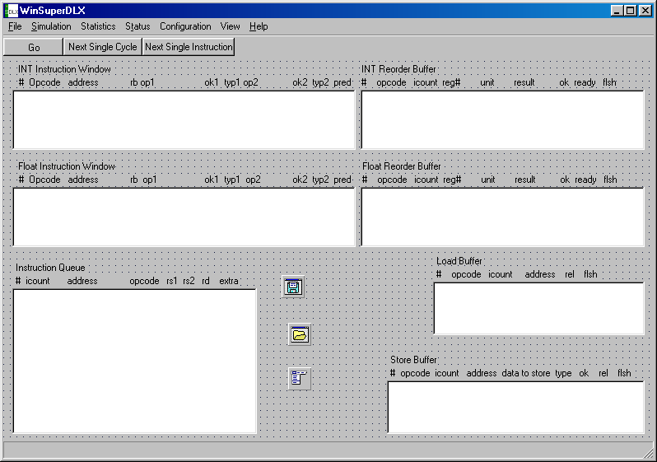
Componente TMainMenu
Diálogos para manejo de ficheros

Componentes CTListBox para mostrar el estado de la máquina

La función VisualizarCambios() se encarga de rellenar los componentes CTListBox que se muestran en la pantalla cada vez que cambia el estado de la máquina. Su funcionamiento es el siguiente:

- Recuperar el estado actual de la máquina a través de la función Sim_InspectCmd() que guardará en una variable global el contenido de cada estructura (Cola de instrucciones, Ventanas y ROBs)
- Insertar en cada CTListBox de la pantalla principal a partir de la variable global obtenida en el paso anterior los valores que indican el estado de la máquina
- Insertar en cada CTListBox de los que consta cada formulario auxiliar los valores que se tienen en la pantalla principal.

El punto 3 se hace por que en la pantalla principal hay limitaciones de tamaño, ya que las estructuras hardware representadas guardan más valores de los que se pueden mostrar. Por eso, a través de la opción de menú “Status” podemos ver todas las estructuras completas. También si se hace doble clic en los CTListBox de la pantalla principal que contengan algún ítem aparece la estructura completa. Por ejemplo, la cola de instrucciones en la pantalla principal sólo muestra doce entradas, pero esta cola puede contener muchas más instrucciones.

Para recuperar la información que se presenta en pantalla nos hemos valido de las funciones que son llamadas por Sim_InspectCmd() y que muestran el contenido de las estructuras en pantalla. Esta función llama otros procedimientos de inspect.c que formatean y muestran el contenido de las estructuras de datos en un ciclo de reloj dado:

- la cola de instrucción
- las ventanas de instrucción
- ROBs
- Buffers de loads y stores

para poder mostrar los valores de las estructuras de la máquina, se han modificado las funciones que mostraban por pantalla estos valores en el simulador original, de forma que lo que se hace es meter los valores en una cadena, que luego es tomada y formateada para introducirla en los elementos visuales. Lo que se ha hecho entonces es tomar esta cadena y formatearla de forma adecuada para rellenar las listas de texto que reflejan esta información en la pantalla principal. Las listas de texto son componentes diseñados ex profeso para la aplicación y se explican a continuación.

5.3.4.1. Componente CTListBox

Una de las mejoras propuestas para el proyecto, es que al entrar las instrucciones a ejecutarse en el simulador, estas mantengan a lo largo de toda su ejecución un color característico que ayude a seguirle la pista a través de las distintas estructuras que muestra el simulador (cola de instrucciones, ventana de instrucciones, …).

Esta característica puede ser beneficiosa a la hora de estudiar la ejecución de programas en el simulador.

Por ejemplo, en la simulación de un programa tenemos lo siguiente: en el ciclo 1, se introducen las siguientes instrucciones en la cola de instrucciones:

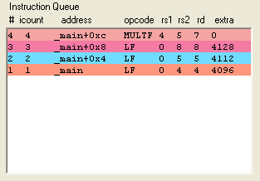
Tenemos 4 nuevas instrucciones que se han introducido en el simulador. Al introducirse, a cada instrucción se le ha asignado un color identificativo, de forma que podamos seguir más fácilmente su ejecución.

En el segundo ciclo, dos de estas instrucciones, pasan a otras unidades:

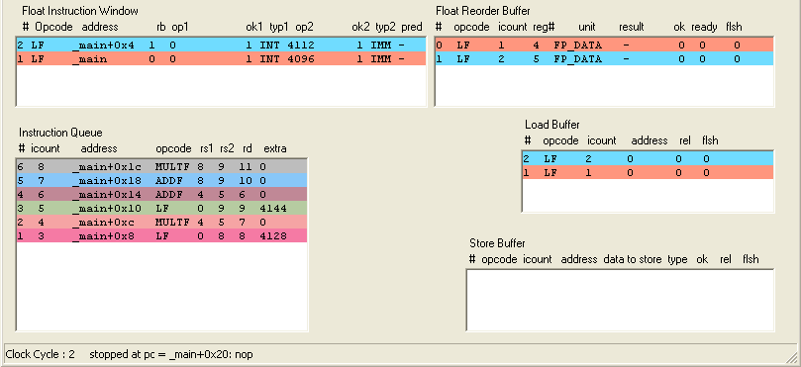

Vemos que las instrucciones 1 y 2 ya no están en la cola de instrucciones, sino que se han introducido de la ventana de instrucciones y ROB de floats, además de en el buffer de loads.

Este es el objetivo que queremos alcanzar: que cada instrucción mantenga un mismo color durante toda su ejecución, a través de las distintas unidades representadas en el simulador, siendo asignado ese color en el mismo momento en el que la instrucción es captada e introducida en la cola de instrucciones.

Problemas a resolver
Nos encontramos fundamentalmente con 2 problemas:

- Asignar un color durante toda la ejecución a las instrucciones.
- C++ Builder no proporciona ningún componente que permita hacer esto (que cada línea sea de un color), por lo que es necesario construirlo.

Asignación de color.

Realmente este es un problema menor, ya que cuando las instrucciones son captadas, reciben un número de instrucción. Gracias a este número se puede asignar un color con facilidad. No hay más que tener una tabla de “n” colores, siendo el número de instrucción un índice a esta tabla.

Como el número de instrucción puede crecer indefinidamente, el cálculo que hay que hacer es el siguiente:

Color = tablaColores [ (numeroInstruccion % n) ]

Inicialmente esta tabla contiene 10 colores diferentes, pero si se llega a la conclusión de que es bueno que tenga más, es fácil cambiar esto, aunque habría que recompilar el código.

Para cambiar esto hay que dirigirse al método “TFormPrincipal->FormCreate y cambiar las líneas:

this->numColores = 10; ➔ this->numColores = nuevoNumero.

y añadir (o quitar) las líneas de asignación de colores, de forma que se tengan “nuevoNumero” asignaciones de colores del tipo:

this->colores[0] = TColor(11726525);
this->colores[1] = TColor(8296191);
this->colores[2] = TColor(16768112);

Construcción de un componente.

Se creará un componente similar a un “ListBox” pero que permita asociar a cada “ítem” del mismo un color, de forma que cada ítem esté compuesto por la instrucción y el color.

Diseño e implementación.

A continuación se va a describir el diseño y la implementación que se han considerado para resolver los dos problemas principales.

Asignación de color.

El programa mantendrá, como se ha dicho antes, una tabla de colores, de la cual, las instrucciones tomarán un color dependiendo de su número de instrucción.

La tabla en principio tendrá un tamaño de 10 colores, aunque se puede cambiar y poner un mayor número de los mismo (requeriría recompilar el programa, e introducir los colores que se deseen en la tabla).
this->numColores = 10;
this->colores[0] = TColor(11726525);
this->colores[1] = TColor(8296191);
this->colores[2] = TColor(16768112);
this->colores[3] = TColor(10779381);
this->colores[4] = TColor(10790133);
this->colores[5] = TColor(10603446);
this->colores[6] = TColor(9865408);
this->colores[7] = TColor(16304008);
this->colores[8] = TColor(12434877);
this->colores[9] = TColor(11985151);

Código en el que se asignan los colores y el tamaño de la tabla de colores.

Como el número de instrucción se mantiene en las diversas estructuras, no hay que asociar a la instrucción el color (lo cual complicaría mucho el programa), sino que los colores se le asignan a cada instrucción, en cada estructura en la que se encuentre de forma similar: se recupera su número de instrucción y en función del mismo se le asigna el color.

La forma en la que actúa el programa, cada vez que se ejecuta un ciclo (en modo interactivo) es el siguiente:

Borra el contenido de las estructuras.

Las rellena con las instrucciones que se tienen que encontrar en ellas en ese momento.

Se les asigna, una por una, su color.

Todo esto se realizará en una única función (en realidad método) “VisualizarCambios”.

Indicar también, que en el caso de las ventanas de instrucciones, la cosa se complica un poco ya que en esa estructura no se mantiene el número de instrucción. En este caso lo que se hace es mirar en el ROB y comprobar el vínculo que las une que es el campo que indica la entrada de la instrucción en el buffer de reorden. Mediante ese parámetro, se recupera su número de instrucción y se colorea en consecuencia.

for(i=0;i < lista->Items->Count; i++) { ← para cada elemento del ListBox
try{
cadena = lista->Items->Strings[i]; ← se obtiene el número de instrucción
stringValor = this->ExtraerElemento(cadena,n);
intValor = stringValor.ToInt();
intValor = intValor % this->numColores; // (estará entre 0 y numColores - 1)
lista->anadir_color(i,this->colores[intValor]); ← se asigna el color
}catch(...) {
ShowMessage("ERROR: intValor no es un entero válido: (método Colorear)");
return;
}
}
lista->Repaint(); ← fuerza a que se repinte la estructura.

En este código, podemos ver como se colorean las instrucciones de un ListBox para la cola de instrucciones, buffer de loads y stores y también para el ROB.

En el caso de la ventana de instrucciones es distinto, como ya se comentó:

for(i=0;i< rob->Items->Count; i++) { // Se recorre todo el ROB
icount = this->ExtraerElemento(rob->Items->Strings[i],2); // el icount de la instrucción
intIcount = icount.ToInt();
robEntry = this->ExtraerElemento(rob->Items->Strings[i],0); //y su entrada en el ROB
intRobEntry = robEntry.ToInt();
// Ahora Buscaremos esta instrucción en la ventana de instrucciones
encontrado = false; salir = false; j=0;
while((!encontrado)&&(!salir)) {
if (j== ventana->Items->Count ) // final de la ventana, se sale del bucle
salir = true;
else { // se comprueba la entrada RobEntry de la instruccción
robEntry2 = this->ExtraerElemento(ventana->Items->Strings[j],3);
intRobEntry2 = robEntry2.ToInt();
if (intRobEntry2 == intRobEntry) // lo hemos encontrado
encontrado = true;
else j++; // si no concuerda, pasamos al siguiente elemento de la ventana
}
}
if (encontrado) {
intIcount = intIcount % this->numColores ;
ventana->anadir_color(j,this->colores[intIcount]);
}
} // for que recorre el ROB

Como vemos en el código, en este caso se recorre el ROB correspondiente a la ventana de instrucciones (toda instrucción que esté en la ventana de instrucciones, estará en el ROB), para cada instrucción se obtienen su número de instrucción y su entrada en el ROB. Mediante esa entrada en el ROB, se busca en la ventana de instrucciones y si se encuentra se le asigna un color dependiente de su número de instrucción.

Creación de una estructura que soporte colores para sus elementos.

La estructura que creemos que es más propia para mostrar la información es el “TListBox” en el cual, cada “ítem” ocupa una línea. La única pega que tiene es a la hora de mostrar los colores.

Por esto, nos hemos decidido por crear un componente que herede de “TListBox” y que tenga un nuevo atributo, en el que pueda guardar los colores que se van asignando a los distintos elementos.

Este es el código más significativo del componente:

void __fastcall CTListBox::DrawItem(int Index, const Windows::TRect &Rect, TOwnerDrawState State){
TCanvas *pCanvas = this->Canvas;
pCanvas->Brush->Color = this->colores[Index];
pCanvas->FillRect(Rect);
pCanvas->TextOut(Rect.Left,Rect.Top,this->Items->Strings[Index ] );
}
void __fastcall CTListBox::anadir_color(int indice, TColor color){
TRect rect;
TOwnerDrawState estado;
estado << odFocused ;

if ((indice >= 0)&&(indice < EMNumColores)){
rect = this->ItemRect(indice);
colores[indice] = color;
DrawItem(indice, rect,estado);
//Invalidate();
}
}

Se ha sobrecargado el método “DrawItem”, de forma que cuando se tenga que dibujar un elemento del ListBox, se tengan en cuenta los colores.
Lo único que se hace es dibujar un rectángulo sólido del color que tenga asociado ese elemento y encima escribe la cadena de texto con la información en negro.

También se ha añadido un método “anadir_color” que sirve para asociar un color a un ítem del ListBox. Vemos también, que cuando se asigna un color, se llama a la función de “DrawItem” para que se visualicen los cambios. Si no se hiciera esto, el cuadro no cambiaría de color hasta que Windows estimara que es necesario redibujar el ítem.

Como el componente creado no es (evidentemente) estándar de C++Builder, es necesario instalarlo previamente en el sistema, antes de poder recompilar el proyecto. Esto se hará haciendo uso de la opción “Componet/Install Component” del menú principal de C++Builder.

También, para que actúe como se espera, es necesario que tenga la siguiente propiedad con el valor especificado en la imagen.

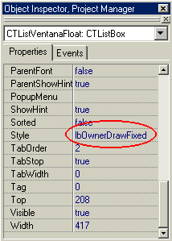
En caso de tener otro valor, los colores no aparecerán bien dibujados, y tampoco se verán correctamente el texto que muestren los ListBox.

Cuando se inserta un componente del tipo CTListBox, esta propiedad está por defecto puesta a “Standard”, por lo que si queremos que se vean los colores, tenemos que cambiar esta propiedad.

5.3.4.2 Soporte del procesador y sus estructuras hardware

La máquina SuperDLX consiste en una gran estructura (struct de C) que contiene todos los elementos hardware (buffers, colas, etc.) y auxiliares (estadísticas, etc.) que la constituyen, de forma que con las sucesivas llamadas a las distintas funciones implementadas modifican los valores de esta estructura representando los distintos estados por los que pasa la máquina. El problema se nos planteó en cómo mantener esto en memoria dentro de una aplicación visual hecha en C++ y teniendo en cuenta las peculiaridades del C++ Builder a la hora de compilar C ó C++ (no se puede utilizar de forma directa una variable declarada en un fichero .c dentro de uno .cpp ). Para ello lo que hicimos es crear un tipo DataModule que contuviese a la máquina, y de esta forma estuviese accesible a todos los restantes módulos escritos en C++ de los que consta la aplicación.

5.3.4.3 Fichero de registros

Para esta nueva funcionalidad añadida respecto al simulador original, sirve para mostrar el contenido del fichero de registros. El simulador consta de 32 registros enteros y 32 registros para números en punto flotante. Para mostrarlos, se recorre la estructura regs[ ](ver sección 3.2.2) y se muestra en los cuadros de texto, teniendo en cuenta que los 32 primeros son los registros enteros y los 32 siguientes son los flotantes.

5.3.4.4 Código fuente

Esta es una nueva capacidad añadida respecto al simulador original, y que permite mostrar el código fuente del fichero que se está simulando. No ofrece ninguna posibilidad, salvo permitir su visualización de una forma cómoda. El fichero se carga en el formulario en el momento que se realiza el load, estando de esta forma listo para su visualización en el momento que el usuario seleccione esta opción.

Cauce del Procesador. Diagrama por ciclo de Reloj

Descripción de la funcionalidad buscada

Lo que se pretende con esta mejora es poder ver en una ventana una gráfica en la que aparezcan las fases por las que van pasando las instrucciones, así como en el ciclo en el que se realizan, el tipo y parámetros de la instrucción, y el tiempo que emplean en cada etapa, al estilo del diagrama de ciclos que aparece en el simulador "WinDLX".

Tenemos que tener presente que este diagrama en cascada debe de actualizarse permanentemente y que en un momento dado sólo puede mostrar información acerca de un pequeño conjunto de las instrucciones totales (un número que por ahora es 50 pero que es configurable fácilmente en el código), por lo que conforme se van terminando instrucciones y se introducen otras nuevas, las más recientes van ocupando el espacio de las instrucciones más antiguas, de las que se pierde su información.

La forma de la cascada será la de una lista, en la que aparecerán en la cabeza, las instrucciones más viejas y en la cola (las más bajas en la lista) las más nuevas. Para cada instrucción aparecerá una barra con franjas de distintos colores, cada uno de los cuales delimita el conjunto de ciclos en los que la instrucción se encuentra en una u otra etapa de su ejecución.

Las fases de ejecución por las que pasa una instrucción son las siguientes:

- Captación. Se traen las instrucciones de memoria (se supone que caché o memoria principal) al procesador (cola de instrucciones).
- Decodificación. Las instrucciones se decodifican y pasan de la cola de instrucciones a su ventana de instrucciones (y buffer de reorden ) correspondiente, según sean instrucciones que actúan sobre enteros o sobre reales (floats). Si son instrucciones de carga o almacenamiento (loads o stores), van también al buffer indicado, que es común para floats y enteros.
- Ejecución. Cuando las instrucciones satisfacen sus necesidades en cuanto a operandos o unidades funcionales, se envían a dichas unidades funcionales para su ejecución.
- WB. En esta última etapa se escriben los resultados de las instrucciones en los registros y se terminan las instrucciones. Se considerará que esta etapa se produce en el último ciclo de ejecución de la instrucción. Podemos hacer esta etapa ya que conocemos el ciclo en el que la instrucción finalizará su ejecución gracias al campo "ready" del buffer de reorden, de forma que la etapa de WB consumirá un ciclo que irá desde el ciclo "ready - 1" hasta el "ready".
- Realmente en esta etapa las instrucciones no se retiran del ROB, sino que es necesaria otra etapa de “Commit”. En el simulador esta etapa estará reflejada por dos colores indicando si se retira del ROB de enteros o por el contrario, del ROB de floats.
Gracias al campo de ready, podemos introducir la etapa de write - back WB, pero existe un pequeño (o gran) problema, y es que el simulador no controla correctamente el valor del campo "ready". De hecho durante la ejecución de la instrucción, el valor de este campo puede variar en varias ocasiones, lo que puede provocar que la gráfica no se actualice correctamente hasta el final de dicha instrucción (después terminada la etapa de WB).

Este problema lo dejaremos por ahora ya que requiere mirar en muchas partes del código original de SuperDLX, y tan sólo apuntaremos la existencia de esta irregularidad.

Diseño de Solución

Según se ha dicho, en cada instante se mantendrá información sobre un conjunto limitado de instrucciones que se estarán ejecutando, de forma que si se introducen nuevas instrucciones, sobrescribirán la información que teníamos sobre instrucciones más antiguas de forma similar a lo que ocurriría con un array que al llenarse comienza a introducir nuevos elementos por el principio de dicho array y así constantemente (array circular).

A fin de clarificar el diseño, vamos a distinguir dos fases en la resolución de este problema:

- La recogida de información de las instrucciones.
- La visualización de esta información en el gráfico.

5.3.5.2.1. Recogida de Información

Lo importante en el diagrama, es indicar los ciclos en los que comienzan cada una de las fases por las que pasa una, de forma que la duración de cada una de las etapas se podrá extraer por el comienzo de una nueva fase, por esto nos vamos a centrar en localizar los momentos en los que comienzan cada una de las distintas fases.
La recogida de información se hará de las mismas unidades que muestra el simulador, teniendo en cuenta lo siguiente:

- Al captarse una instrucción, esta se introduce en la cola de instrucciones, y se supone que su captación sólo consume un único ciclo. Por tanto, para ver si una instrucción se ha captado basta con inspeccionar la cola de instrucciones, y si se ha encontrado alguna nueva, se introduce en nuestra cola de historias. Para visualizarlo en el gráfico se insertaría un rectángulo que iría del ciclo anterior al actual.
- A partir del momento de la captación, se pasa a la fase de decodificación. Para comprobar que se ha pasado a la etapa de decodificación, basta con comprobar que la instrucción se ha eliminado de la cola de instrucciones y se ha introducido en el ROB y ventana de instrucciones correspondiente al tipo de instrucción. Puede ser que de la etapa de captación no se pase a la de decodificación porque se haga un “flush” de la instrucción (en el caso de predicción de saltos). Para comprobar que se ha hecho un “flush” de la instrucción basta comprobar que se ha eliminado de la cola de instrucciones, pero sin embargo, no se ha introducido en el ROB correspondiente.
- Para ver si se ha comenzado la ejecución, podemos mirar el buffer de reorden ya que hasta que no comienza la ejecución de una instrucción, su campo de "ready" permanece a 0, mientras que cuando comienza la ejecución, dicho campo cambia para indicar el ciclo en el que la instrucción estará terminada. Fijándonos en ese campo podemos por tanto determinar si se ha pasado a ejecutar la instrucción. Como en el caso de la decodificación, puede ser que no se pase a ejecutar la instrucción sino que se retire del cauce (“flush”), este hecho se pone de manifiesto si después de la decodificación la instrucción no se encuentra en ningún ROB.
- Para el caso de la etapa de WB, gracias al campo "ready" podemos ver también, cuando comienza esta etapa, que correspondería a un ciclo entre "ready" - 1 y "ready". Para ver si se ha producido un “flush” de la instrucción podemos actuar de forma similar a como lo hicimos en el caso de la ejecución, es decir, podemos ver si la instrucción no se encuentra en ningún ROB.
- Retirada. La retirada de las instrucciones se realiza en orden (para instrucciones del mismo tipo), por lo que una instrucción de enteros (por ejemplo), no se retirará hasta que las instrucciones de enteros que hay antes que ella no se retiren.

Como se ha dicho anteriormente, el campo de "ready" no se calcula correctamente y puede cambiar durante la ejecución de la instrucción, por lo que el ciclo de "WB" es posible que no se calcule correctamente, aunque la gráfica está hecha para que no “haga movimientos raros” en estos casos, por lo que será correcta en todo momento, a pesar de estas irregularidades.

Según lo que hemos dicho anteriormente, para conocer los tiempos de ejecución de una instrucción así como los tiempos empleados en cada fase de su ejecución, sólo es necesario almacenar unos pocos valores para cada instrucción, en concreto, para cada instrucción guardaremos:

Icount | Ciclos | Estado | Instrucción | ROB | flush

- icount. Contador de instrucción.
- Ciclo de captación. Ciclo en el que se ha captado la instrucción (aparece por primera vez en la cola de instrucciones).
- Ciclo de decodificación. Ciclo en el que se completa la decodificación de una instrucción. Aparecerá por primera vez en el buffer de reorden correspondiente a la instrucción (de int o de floats).
- Ciclo de ejecución. Ciclo en el que comienza la ejecución de la instrucción. Se puede averiguar, con sólo mirar el campo "ready" que pasa a tener un valor distinto de cero. Puede ser que una vez esté en ejecución, el valor de "ready" vuelva momentáneamente a 0, aún cuando se siga ejecutando la instrucción. En la captura de información habrá que tener esto en cuenta.
- Ciclo de WB, comienza en "ready" - 1, y puede no ser mostrado correctamente, debido al fallo en el campo de "ready".
- Ciclo de retirada del ROB. En este caso aparecen dos ciclos: el primero indica desde cuando espera la retirada, y el último cuando se produce la retirada.
- ROB, indica el ROB que utiliza la instrucción, sirve para ver (en el caso de los saltos) el último ROB del que es retirada la instrucción.
- Flush. Es un campo que indica si se ha hecho un “flush” de la instrucción, retirándola del cauce. Si este campo está activo, indicará que la instrucción se ha retirado y por lo tanto no hay que seguir recabando información sobre ella, manteniéndose (eso sí), la información que se tuviera de ella hasta el momento.

La lista de instrucciones se irá llenando por el registro apuntado por un puntero de fin de lista (P), y se insertará de forma circular, ya que el puntero variará según la siguiente expresión, después de una inserción:

P = (P + 1) mod Tamano_Vector;

De forma que cuando se complete la lista, los nuevos registros de instrucciones sobrescriban a las antiguas y halla un número máximo de instrucciones.

De esta forma la lista tendrá un máximo de P elementos en un momento dado.

Inicialmente ese valor se ha dispuesto que sea igual a 50, pero puede ser que no sea la mejor elección, ya que el tamaño de esta cola puede hacer (si es grande) que el programa se ejecute más lentamente.

En un futuro, si se estima que este valor es grande para un ordenador medio, se puede hacer más pequeño, aunque habría que cambiar algunos parámetros (en FormCreate).
Las pruebas realizadas en ordenadores con un Athlon a 1 GHz, no han mostrado que se produzcan grandes demoras debidas al tamaño de la historia.

Casos especiales.

Existen 2 casos especiales que hay que tener en cuenta a la hora de mantener una información correcta sobre la ejecución de las instrucciones: el caso de las instrucciones de salto, y el problema de las instrucciones retiradas del cauce por un fallo en la predicción de salto.

Retirada de una instrucción del cauce (“Flush”).

La instrucción se retira de la máquina, por lo que no se seguirá su ejecución. Sin embargo, en el diagrama deberá aparecer la información referente a su ejecución hasta su retirada del cauce.

Este problema se puede solventar con el campo de “flush” que se ha introducido en la estructura de información sobre una instrucción comentado más arriba. Cuando ese campo se active (por la retirada de la instrucción), lo que se hace es que se termina la etapa en la que se estuviera de la instrucción y ya no se vuelve a considerar esta instrucción para actualizar su información en sucesivos ciclos. Esto se puede hacer poniendo una condición mediante el flush (Si flush == false → opten información de la instrucción). A la hora de pintar, como se ha terminado la etapa en la que estuviera, se pintará correctamente hasta llegar a esa etapa, metiendo una condición similar a la anterior en la función de pintado del diagrama.

Manejo de las instrucciones de salto.

Los saltos se introducen en los dos ROB, pero sólo hay que tener en cuenta uno de ellos, dependiendo de la instrucción en concreto.

Podemos determinar que ROB está siendo utilizado realmente, sin más que fijarnos en la unidad funcional que está utilizando, que en el caso de que no sea el ROB correcto será “NO_UNIT”. Así, si queremos saber en que ROB está la información correcta de una instrucción de salto tenemos que: comprobar que está en ese ROB y ver que su unidad de ejecución es NO_UNIT. Si fuese “NO_UNIT” , se comprobaría el siguiente ROB.

Se puede decidir esto en el momento en el que la instrucción es decodificada, ya que en ese momento pasará a los dos ROB disponibles, y podemos ver el tipo de unidad funcional que necesita para ejecutarse.

5.3.5.2.2. Visualización de la Información

La información recogida (como se ha explicado en el apartado anterior), se muestra en pantalla, cada vez que se hace un “next single instruction” o un “next single cycle”. Cuando se hace una simulación en la que se simulan “de golpe” varios ciclos, el diagrama de ciclos, no se actualiza en cada ciclo, ya que esto haría que la ejecución fuese mucho más lenta, por lo que la funcionalidad del “next x” quedaría un tanto deslucida. En lugar de eso, lo que se hace es que la actualización del diagrama se desactiva hasta que se terminan de simular los ciclos especificados, momento en el cual el diagrama de ciclos se actualiza con la información de las últimas 50 instrucciones ejecutadas.

Pero, en todo caso, cada vez que se simula un ciclo (independientemente del método elegido para hacerlo) se recoge información de las instrucciones para poder visualizar el diagrama más tarde.

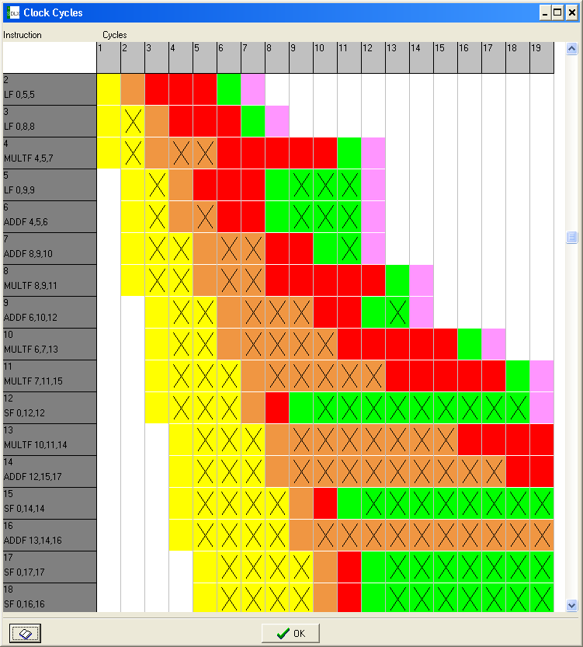

En la imagen anterior, se pueden ver las diferentes áreas de la ventana del diagrama de ciclos y también la información que muestra:

- Fila de ciclos. En la parte superior de la ventana aparece una fila que muestra los ciclos ya simulados, manteniendo en cada caso los necesarios, desde el comienzo de la instrucción más antigua que se conserva, hasta el ciclo actual (en la imagen actual se muestran desde el ciclo 1 al 24).
- Información de la instrucción. Cada instrucción aparece en una única fila, y en la primera casilla aparece información de la misma, en concreto: código de instrucción, registro de destino y registros con los operandos fuente.
- Diagrama de ciclos. Cada instrucción tiene su fila, en la cual aparecen rectángulos de distinto color, que indican las distintas fases por las que va pasando la instrucción: amarillo (captación), naranja (decodificación), rojo (ejecución), verde (wb) y azul o violeta para la retirada del ROB(azul para enteros y violeta para flotantes)

En el caso del diagrama, vemos que algunas casillas aparecen con una “x”. Este símbolo indica que la instrucción está en espera de pasar a la siguiente etapa de su ejecución, pero que no puede hacerlo por alguna causa.
Por ejemplo, en la instrucción 3, vemos que aparece una “x” en un rectángulo amarillo (ciclo 2). Esto indica que la instrucción se ha captado y está a la espera de poderse decodificar, ya que en el ciclo 2 no ha podido (probablemente debido a que sólo se decodifican dos instrucciones por ciclo).

A continuación vamos a describir cómo actúa el programa para dibujar el gráfico a partir de la información que contiene la estructura que captura la información de las distintas instrucciones.

1º. Se calcula el número de instrucciones de las que se tiene información (será el número de elementos de la estructura en la que guardamos esa información).

2º. Se calcula el tamaño del grid: su número de filas (= número de instrucciones de las que se tiene información), y su número de columnas (= número de ciclos de los que se tiene información). El número de ciclos será la diferencia entre el ciclo de captación de la primera instrucción de la que tenemos información, hasta el ciclo actual.

3º. Se escriben los números de ciclo en la primera fila.

4º. Se escribe toda la información de las instrucciones. Para esto se recorre el objeto que almacena la información de las instrucciones, desde su primer elemento (la instrucción más antigua), hasta el último (instrucción más moderna).

- Para cada instrucción:
- Se escribe la instrucción (código de instrucción y registros utilizados separados por comas).
- Para cada estado por los que la instrucción ha pasado, se dibuja un rectángulo en las columnas de los ciclos correspondientes a ese estado, del color adecuado. Si es un ciclo de “stall” se dibuja además, una “x” que “tacha” el rectángulo, indicando que la instrucción está a la espera de pasar al siguiente estado y no que se siga decodificando o captando (en lo cual tarda un ciclo solamente en cada caso), o esperando por una instrucción anterior más larga que aún no se puede retirar.

Recordemos el contenido de un elemento de un objeto TcolaHistoria:

1 | 1 | 3 | 5 | 7 | 8 | 9 | 4 | Multf 3,4,5

Cada elemento indica:

- Número de instrucción.
- Ciclo en el que la instrucción se captó de memoria.
- Ciclo en el que se decodificó.
- Ciclo en el que comenzó a ejecutarse.
- Ciclo en el se hizo WB.
- Ciclo en el que empieza a esperar para retirarse
- Ciclo en el que se retira del ROB
- Estado en el que se encuentra la instrucción (4 indica que ya ha terminado).
- Código de la instrucción.

En este caso el algoritmo de dibujo, dibujaría 2 rectángulos amarillos (captación) que estaría en los ciclos 1 y 2 (el segundo de “stall”), 2 rectángulos naranjas (decodificación) que estaría en los ciclos 3 y 4 (el segundo de “stall”), 2 rectángulos rojos (ejecución) en los ciclos 5 y 6, un rectángulo verde en el ciclo 7,en el 8 uno verde con X indicando que está esperando para ser retirada, y en el nueve un rectángulo violeta indicando que se retira del ROB de flotantes.

Si por el contrario tenemos esta otra situación:

1 | 1 | 3 | 5 | 7 | - | - | 3 | Multf 3,4,5

En este caso, la instrucción todavía se está ejecutando, ya que está en el estado 3. En este caso el algoritmo, procedería igual que en el caso anterior, pero ahora al llegar al estado de ejecución, dibujaría todos los rectángulos necesarios desde el 5 hasta el ciclo actual, y por supuesto, no dibujaría ningún rectángulo de WB, ni a commit.

Aparte de esta función que dibuja por completo el diagrama de ciclos, es necesaria otra función que lo dibuje parcialmente. Esto es así, ya que puede suceder que la ventana se mueva por la pantalla y quede parcialmente oculta. Al quedar de nuevo visible, Windows no sabrá como dibujarla y el trozo afectado quedará en blanco. También es necesario en el caso en el que el diagrama no quepa entero en la ventana y sea necesario utilizar las barras de desplazamiento para desplazarse por el mismo. Si no existiese esta función, al hacer los desplazamientos aparecería una tabla vacía. El método encargado de hacer este “repintado parcial” es: TFormColaHistoria::GridHistoriaDrawCell. Este método se llama para cada celda que es necesario repintar. Su código es muy similar al que aparece en el anterior método, pero en este caso se comprueba el ciclo y la instrucción a la que pertenece la celda y se dibuja sólo esa celda con el color correspondiente (y la “x” en su caso).

Decir que estas dos funciones que realizan del dibujo del diagrama de ciclos se encuentran dentro del fichero: Historia.cpp, que es el fichero del formulario que muestra el diagrama.

Decir por último, que el tipo de datos de C++Builder utilizado para mostrar el gráfico de los ciclos es un “TstringGrid” ya que tiene la forma de presentación más idónea para mostrar el diagrama de ciclos. Sin embargo, no se utiliza directamente para mostrar cadenas de texto, y por lo tanto no se le asignan cadenas, sino que los métodos encargado de la visualización del diagrama, “pintan” directamente encima del componente (en su canvas), por lo que el componente no guarda información alguna sobre la información que muestra, siendo las funciones de dibujo las que se encargan de esto. Debido a esto, cada vez que se refresca el componente, es necesario volver a pintar la información mediante las funciones de dibujo.

Estadísticas

5.3.6.1. Desarrollo de Estadísticas

5.3.6.1.1. Diseño del Formulario

A la hora de diseñar el formulario tenemos que tener en cuanta que el simulador va a organizar las estadísticas en cuatro grupos por lo que habrá que permitir mostrar la información de esa manera.

La forma que se ha pensado para mostrar las estadísticas es a través de un formulario a base de pestañas en la que cada una de las pestañas representa un grupo de estadísticas de las ofrecidas por el simulador.

Partimos de un formulario vacío como el que se muestra en la figura 1.

Figura 1: Formulario vacío sobre el que diseñar.

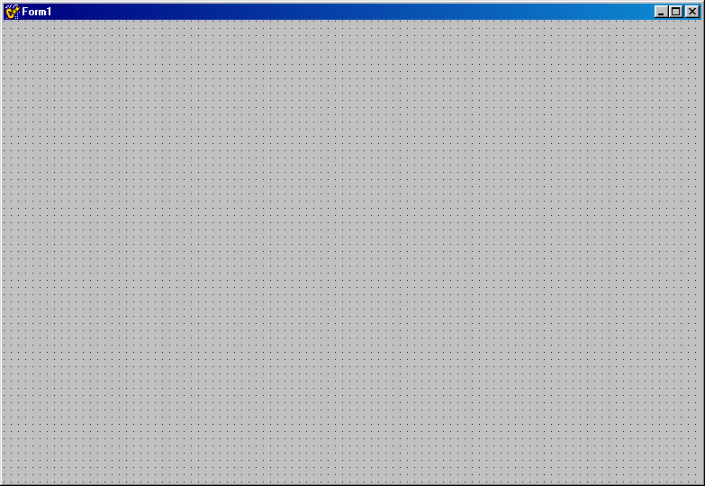

Este formulario vacío se irá rellenando con los objetos que nos van a permitir mostrar el menú en pestañas y los datos estadísticos.

Para poder crear el formulario con las pestañas que nos permitan movernos por las distintas estadísticas del simulador usamos el objeto PageControl (objeto señalado en la figura 2) y sobre este objeto creamos el numero de pestañas que necesitamos para las estadísticas. Aparte de estos objetos creamos un objeto botón del tipo BitBtn para poder salir del formulario cuando queramos. Esta parte del diseño se muestra en la figura 2.

Figura 2: Añadido de objetos PageControl y BitBtn y definición de las pestañas

Pestañas sobre PageControl

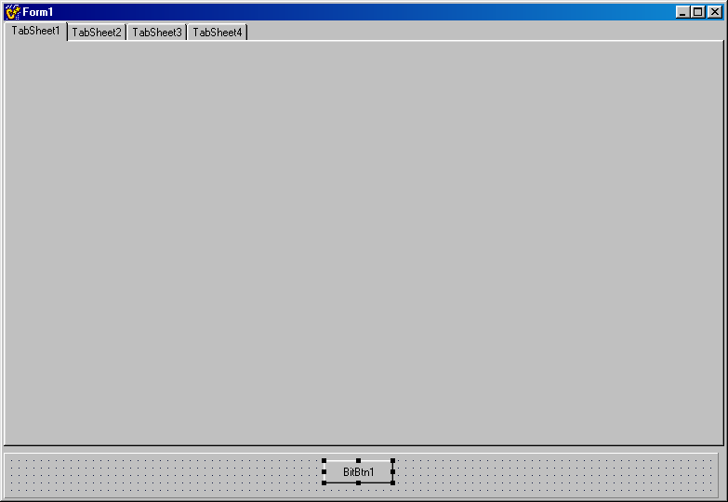
Objeto PageControl

Botón que permitirá cerrar el formulario

Una vez en este punto queda rellenar cada uno de las pestañas con los objetos necesarios para mostrar las estadísticas que queremos para cada uno de los subgrupos de estadísticas que muestra el simulador.

Básicamente cada pestaña se va a rellenar con objetos del tipo Etiqueta (TLabel) para indicarnos que estadística es y objetos como cajas de texto (TEdit) o ListBox en donde se almacenaran los datos propiamente dichos.

En la figura 3 mostramos una versión con la inclusión de los elementos descritos anteriormente para mostrar los datos.

Figura 3: Formulario con objetos introducidos en las pestañas

Cambio del nombre del formulario para que indique Statistics
Se ha cambiado el nombre de cada pestaña para que indique su contenido

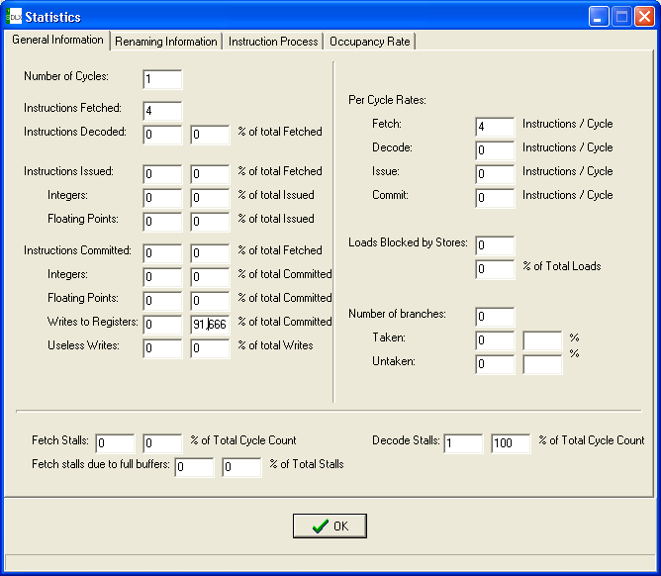

Tipo de objeto TEdit donde se van a mostrar los datos concretos. También esta por todo el formulario.
Tipo de objeto TLabel repartido por todo el formulario que indica lo que es cada dato

Esta figura muestra el aspecto final de las estadísticas generales que muestra el simulador. Las otras tres pestañas tienen un aspecto diferente a este pero similar entre sí por lo que se va a mostrar el aspecto final correspondiente a la pestaña Renaming Information sabiendo que las otras dos pestañas que quedan son similares a esta y en lo único que cambian es en el contenido de los label y en el numero de listBox utilizados. Ver figura 4.

Figura 4: Aspecto de pestaña Renaming Information

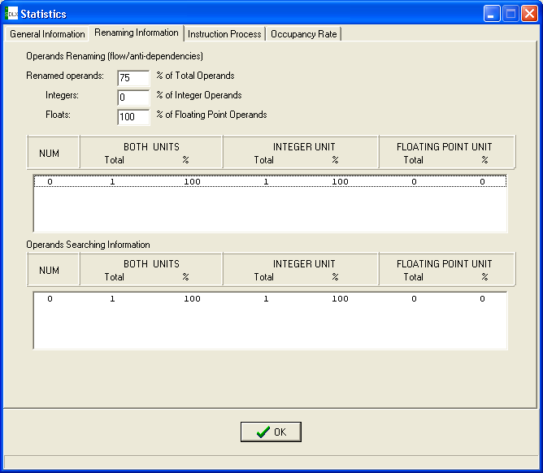
Objetos ListBox que muestran cadenas de caracteres.
Cada línea es información de una instrucción.

5.3.6.1.2. Calculo y asignación de Datos

Con lo que se ha hecho hasta ahora lo único que se tiene es el aspecto que va a mostrar el formulario de estadísticas. Ahora habría que implementar código que nos permita asignar a los objetos TEdit y ListBox del formulario los datos correctos para poder así ver las estadísticas que muestra el simulador.

La base para la implementación de las estadísticas está en una estructura de datos que maneja el programa que contiene toda la información que se va generando durante la simulación. Esta estructura se llama machPtr.

Lo que hay que hacer es buscar en esa estructura el campo que contiene el valor para cada una de las estadísticas y asignarlo al objeto TEdit o listBox correspondiente.

Hacer la implementación para las estadísticas generales consiste en la búsqueda de la información en el machPtr y asignarlo sin más al Tedit correspondiente. A continuación mostramos un trozo de código de parte de la implementación de las estadísticas generales.

// Instrucciones
frmEstadisticas->EditCycles->Text = DMGen->machPtr->cycleCount;
frmEstadisticas->EditFetched->Text = DMGen->machPtr->insCount;
frmEstadisticas->EditDecoded->Text = DMGen->machPtr->counts->decoded;
if (DMGen->machPtr->insCount!=0)
frmEstadisticas->EditFetchedPer->Text = (float)(100*DMGen->
machPtr->counts->decoded)/DMGen->machPtr->insCount;

Este código solo rellenaría las cuatro primeras casillas del formulario de estadísticas en las pestaña de estadísticas generales. Para el resto de casillas se hace de manera similar. Vemos que para obtener el número de ciclos y asignarlo a su Tedit correspondiente basta con esta instrucción:

frmEstadisticas->EditCycles->Text = DMGen->machPtr->cycleCount;

En la parte de la izquierda de la asignación seleccionamos el objeto Tedit llamado EditCycles del formulario frmEstadísticas y en la propiedad Text de EditCycles asignamos el valor correspondiente al número de ciclos que se encuentra en el campo cycleCount de la estructura machPtr.

La implementación del código resto de estadísticas es algo más complicada. Explicaremos como se ha hecho la referente a Renaming Information ya que el resto es similar a esta.

Al principio de este formulario se rellenan unos datos de forma similar a como se ha hecho con las estadísticas generales, por lo que esta parte no la vamos a explicar y nos vamos a centrar en como se rellenan los listBox del formulario que es lo más novedoso.

bound = precision * DMGen->machPtr->cycleCount/100.0;
base = DMGen->machPtr->cycleCount;

for (i=0; i<NUM_RENAME; i++){
numAll = DMGen->machPtr->counts->numRename[ALL][i];
numInt = DMGen->machPtr->counts->numRename[INTEGER][i];
if (DMGen->machPtr->counts->issued[FLOAT])
numFp = DMGen->machPtr->counts->numRename[FLOAT][i];

if (numAll > bound || numInt > bound || numFp > bound){
datos[0]=i;datos[1]=numAll;datos[2]=(100*numAll)/base;
datos[3]=numInt;datos[4]=(100*numInt)/base;
datos[5]=numFp;datos[6]=(100*numFp)/base;

ConstruyeFila(aux,datos,7);

frmEstadisticas->ListBoxOpRenaming->Items->Add(aux);
}
}

Vemos que el funcionamiento consiste en varias iteraciones y para cada iteración obtiene una serie de datos que si cumplen unas condiciones se insertan en el objeto ListBox.

Cuando se obtienen objetos candidatos a insertarse en el ListBox se llaman a la función ConstruyeFila que con esos datos construye una cadena de caracteres para insertar en el ListBox. La cadena se construye de manera que los datos aparezcan perfectamente tabulados.

Una vez que se tiene la cadena con los datos se insertan en el ListBox por medio del método Add que posee la propiedad Ítems de los ListBox.

5.3.6.2. Desarrollo de Configuración

5.3.6.2.1. Diseño del Formulario

La idea para diseñar el formulario para la configuración de la máquina es la de mostrar cada una de las características que se pueden mostrar de la máquina para que forma fácil el usuario pueda cambiar los parámetros de configuración de la máquina de manera fácil e intuitiva.

Partimos de un formulario vacío como el que se muestra en la figura 1.

Sobre un formulario vacío como el de la figura anterior se van a meter todos los objetos que se necesiten para mostrar las diferentes características de configuración que presenta el simulador para que el usuario pueda cambiarlas rellenando casillas.

En la figura siguiente se muestra el formulario con todos los objetos añadidos introducidos. Figura 2.

Figura 2: Aspecto definitivo del formulario de configuración
Botones rápidos para cargar y salvar ficheros de configuración

Etiquetas repartidas por todo el formulario para indicar la propiedad que se modifica

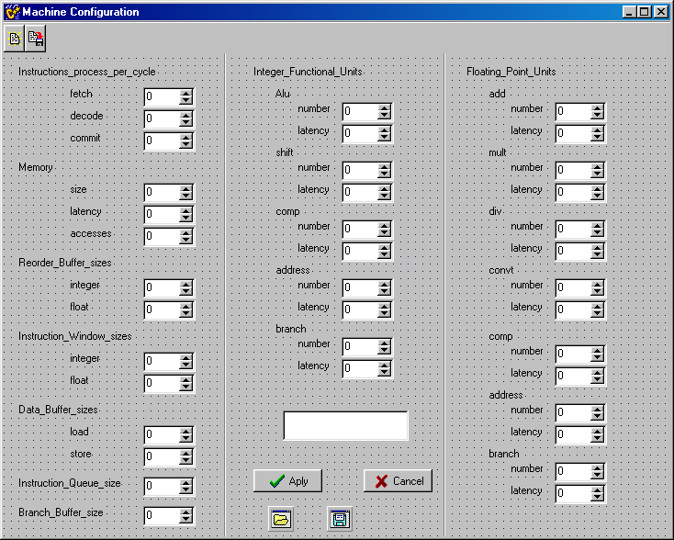
Tipo de objeto parecido al Tedit pero que solo admite números se llama TCSpinEdit
Objeto Memo que nos permite salvar ficheros de forma cómoda y segura.

Botones de dialogo para abrir y salvar ficheros
Botón cuya función será la de cerrar el formulario sin hacer nada.
Botón cuya función será la de cerrar el formulario aplicando los cambios efectuados.

5.3.6.2.2. Asignación Datos

Una vez establecida la forma que va a presentar el formulario se realizan las tareas de implementación para que el formulario haga lo que se pretende.

Una cosa que se pretende es que la ultima configuración aplicada sea la que se cargue cada vez que se acceda al formulario. Para ello se va a hacer uso de un fichero temporal que va a guardar la ultima configuración aplicada y que se cargará siempre que se entre al formulario.

i. Visualizar los Datos

Para tener los datos en memoria se va a crear un vector en el que se van a guardar todos los datos (el vector se llama datos) referentes a la configuración de la máquina.

Para visualizar los datos lo que se va a hacer es asignar los datos almacenados en el vector a los objetos TCSpinEdit del formulario para que se hagan visibles.
A la izquierda se muestra un trozo de código de cómo se asigna el valor que hay en datos a la propiedad value de cada TCSpinEdit

this->CSpinEdit1->Value = this->datos[0];
this->CSpinEdit2->Value = this->datos[1];
this->CSpinEdit3->Value = this->datos[2];
this->CSpinEdit4->Value = this->datos[3];
this->CSpinEdit5->Value = this->datos[4];
this->CSpinEdit6->Value = this->datos[5];
this->CSpinEdit7->Value = this->datos[6];

Los datos que se muestren en el formulario al abrirlo va a depender de que exista el fichero temporal que se haya creado por que se haya aplicado una configuración o que no exista dicho fichero.

Al entrar en el formulario se comprueba la existencia de dicho fichero. Si el fichero existe se lee el fichero y los datos se vuelcan al vector de datos. Si el fichero no existe el vector de datos se inicializa una configuración por defecto que tiene la máquina. Una vez inicializado el vector de datos se llama al método que visualiza los datos.

if ((f=fopen("conf.tmp","r"))!= NULL){
FormConfiguracion->LeeFichero("conf.tmp");
FormConfiguracion->VisualizaDatos();
fclose(f);
}
else {
FormConfiguracion->CapturaDefecto();
FormConfiguracion->VisualizaDatos();
}

FormConfiguracion->ShowModal();
A la izquierda se muestra el código de comprobación de existencia del fichero temporal de configuración para ver que datos mostrar

Para leer los ficheros lo que se hace es recorrerlos hasta el final capturando solo los datos numéricos para poder luego visualizarlos.

El cuerpo del código que hace esto es el siguiente:

while (!feof(fichero)) {
fscanf(fichero,"%s ",aux);
if ( (atoi(aux)!=0) || (aux == "0") ){
this->datos[i] = atoi(aux);
i++;
}
}

ii. Botones Rápidos de Carga y Guardado de ficheros

Estos botones funcionan conjuntamente con los objetos de diálogo para salvar y cargar ficheros que aparecen en la figura.

La implementación de ambos botones es similar, es decir, en ambos casos al pulsar sobre ellos se abre un dialogo para pedir el nombre de un fichero tanto para guardar como para cargar y en función de que sea carga o guardar hace una operación u otra.

A continuación mostramos el cuerpo del código del botón salvar
if (SaveDialogConfiguration->Execute()){

CapturaDatos();
this->EscribeFichero(SaveDialogConfiguration->FileName);
this->Close();

}

Vemos que lo que se hace es llamar al método Execute asociado al objeto para salvar ficheros que te pedirá un nombre. El nombre que se le da se almacena en la propiedad FileName del objeto de dialogo y esa cadena se le pasa a la función EscribeFichero que creara un fichero con ese nombre y los datos que hubiera en el formulario.

El método que escribe el fichero es algo más complejo que el de leer fichero ya que para leer el fichero solo se necesitan los datos numéricos y no hace falta el nombre del dato al que hace referencia esos datos numéricos (para eso están las etiquetas) pero a la hora de escribir el fichero si son necesarios esos datos para que el fichero cumpla con el formato que acepta el simulador.

Para construir el fichero lo que se hace es volcar, al objeto Memo que usamos en el formulario, tanto los datos del vector datos como las etiquetas del formulario de manera que se respete el formato de fichero admite el simulador. Una vez hecho esto se hace uso del método SaveToFile de la propiedad Lines del Memo para salvar el fichero de configuración.

Todo esto se hace de la manera que se muestra a continuación que es el cuerpo principal del método EscribeFichero.

// se utiliza un obejeto TMemo para almacenar los datos de
// configuración.
for (i=0; i<ETIQUETAS; i++){
if ((this->Etiquetas[i]->Tag)==2){
this->MemoFichero->Lines->Add(this->Etiquetas[i]->Caption);
}
else
if ((this->Etiquetas[i]->Tag)==1){
this->MemoFichero->Lines->Add(" " + this->Etiquetas[i]->Caption);
}
if ((this->Etiquetas[i]->Tag)==0){
this->MemoFichero->Lines->Add("\t" + this->Etiquetas[i]->Caption +"\t\t"+ this->datos[j]);
j++;
}
if ((this->Etiquetas[i]->Tag)==-1){
this->MemoFichero->Lines->Add(this->Etiquetas[i]->Caption +"\t"+ this->datos[j]);
j++;
}
}

this->MemoFichero->Lines->SaveToFile(File); //Se escribe la salida en un fichero

El botón para cargar los ficheros funciona igual que el de salvar solo que este emplea el método LeeFichero (explicado anteriormente) y después llama al método VisualizarDatos para que se vean en el formulario.

if(OpenDialogConfiguration->Execute()) {
LeeFichero(OpenDialogConfiguration->FileName);
VisualizaDatos();
}

iii. Botones de Apply y Cancel

El botón Cancel no hace nada, es decir, cierra el formulario pero no tienen efecto los cambios que se hayan introducido en él.
El botón Apply es el botón que aplica los cambios que se hayan introducido en el formulario de configuración. Siempre que se quieran aplicar unos cambios hay que darle al botón Apply.

El cuerpo del código de este botón es el que sigue.

CapturaDatos();
EscribeFichero ("conf.tmp");

if ((fichero=fopen("conf.tmp","r"))== NULL) {
ShowMessage ("Cannot open file");
this->Close();
}
else {
// liberaStruct(DMGen->machPtr);
FormPrincipal->Reset1Click(this);
result=readConfigFile(fichero,DMGen->interp,DMGen->machPtr);
fclose(fichero);
Sim_Create(DMGen->machPtr,1);
}

FormPrincipal->VisualizarCambios();
this->Close();

Hay que tener en cuenta que una vez que se aplique una configuración el programa a partir de ese momento va a mostrar esa configuración cada vez que se entre en el formulario y siempre mostrará la misma hasta que se aplique una nueva configuración.

Para conseguir eso lo primero que se hace es capturar los datos que haya en el formulario y luego escribir el fichero temporal con esos datos “conf.tmp”. Y con eso se asegura que tiene los datos de la configuración actual guardados.

Después para que la máquina quede en un estado consistente lo que se hace es resetear la máquina para a continuación cargarla con la nueva configuración. Después visualiza los cambios en la ventana principal y cierra el formulario.

Resumen de nuevas características

Podemos resumir las nuevas características que se han añadido respecto al simulador original SuperDLX, agrupándolas en 3 vertientes:

Mejoras en la arquitectura: se ha implementado un esquema de predicción de saltos más sofisticado que el original: hasta 16 contadores
Mejoras en el simulador: se permite cambiar la configuración de la máquina sin tener que reiniciar el simulador; se permite mostrar el fichero de registros de la microarquitectura, así como el código fuente del programa que se está ejecutando, así como la más importantes, que es el diagrama que representa el cauce superescalar de ejecución de instrucciones.
Mejoras en la interfaz: se ha implementado una interfaz gráfica que permite ver el estado global de la máquina de una forma clara y que permite interactuar con el simulador de manera sencilla. Presentación de estadísticas de forma dinámica y organizada que permiten extraer conclusiones de la ejecución de programas.

En definitiva con estas mejoras lo que se ha perseguido es obtener una herramienta adecuada para los fines didácticos que con ella se persigue, y que permita una mejor aproximación al estudio de las arquitecturas superescalares.

Manual de Usuario

La herramienta que mostramos es una herramienta visual para la simulación de procesadores superescalares, concretamente de la versión superescalar de DLX. La idea de hacerla visual es para facilitar su uso al usuario final de la misma y para que pueda realizar las tareas que precise de manera más cómoda e intuitiva.

La aplicación es una aplicación para Windows 9x y como tal cumple con los estándares de aspecto, diseño y comportamiento que aconseja Microsoft a los desarrolladores de aplicaciones. En consecuencia, cualquiera que esté familiarizado con el manejo a nivel de usuario de Windows 95 no le supondrá ningún esfuerzo manejarlo con soltura.

A continuación detallaremos cada uno de los aspectos de la interfaz y su uso con más profundidad.

Paseo por la Interfaz de Usuario

El entorno de trabajo se divide básicamente en dos zonas que serian el menú principal y la zona donde se encuentran las ventanas de trabajo con los resultados que se van obteniendo. Además en esa zona hay una serie de botones rápidos sobre las operaciones que más se usan para evitar que el usuario tenga que navegar continuamente por los menús.

El aspecto que tiene se muestra en la figura 1.

Como se ve en la parte superior se encuentra el menú principal de la aplicación, similar a cualquier menú típico de Windows con las opciones de la aplicación que se ha implementado y que más adelante se detallarán. Debajo del menú se aprecian los botones rápidos que realizan las operaciones más habituales de la aplicación (Figura 2).

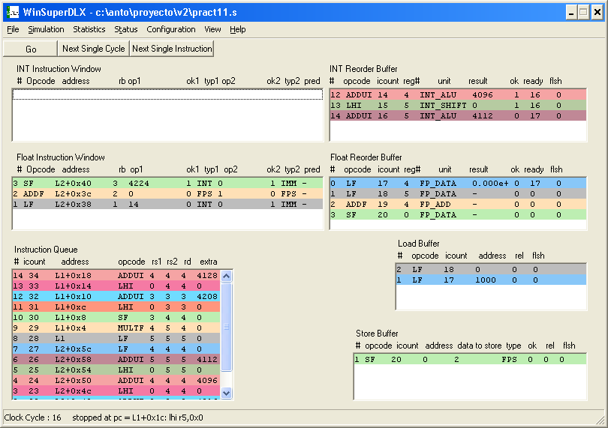
Barra de estado con información sobre la simulación en curso
Zona de trabajo
Menú principal y barra de herramientas

Figura 1: Aspecto general de la aplicación

Debajo de estos aparecen las ventanas con los resultados que se van obteniendo durante la ejecución del código (Figura 3).

Figura 2: Menú principal de la aplicación

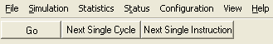

Figura 3: Ventanas de Trabajo

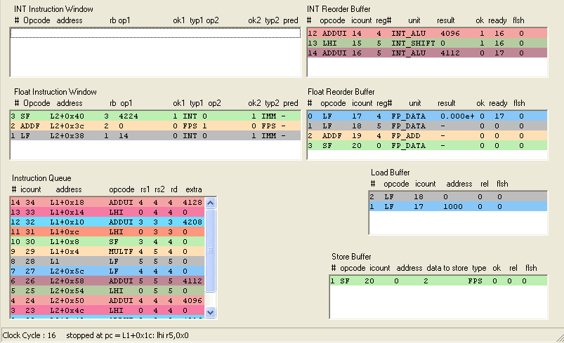

A continuación detallaremos en profundidad cada opción que aparece en el menú principal, para entender mejor su uso y funcionamiento:

File

En esta opción se harán las operaciones propias de los ficheros. Presenta el siguiente aspecto Figura 4.

Figura 4: Opciones del submenú File

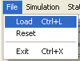

Load

Esta es la opción que elegiremos para cargar un fichero de código con el que trabajar.

Al pinchar en la opción se abrirá un cuadro de diálogo que nos pedirá el fichero que queremos seleccionar para trabajar. Figura 5.

Figura 5: Petición del fichero a cargar.

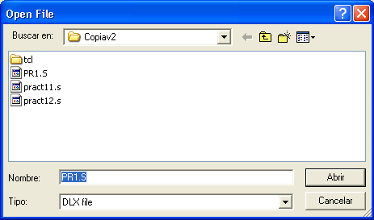

Una vez seleccionado el fichero se habrá cargado en el programa y estará listo para trabajar con él.

Reset

Esta opción resetea la máquina y la deja en el estado inicial para volver a cargar otro fichero.

Siempre que se quiera cargar un nuevo fichero hay que resetear primero la máquina. Hay que tener en cuenta que esta opción no pide ninguna confirmación, por lo que hay que tener cuidado con su uso confirmación.

Exit

Con esta opción salimos del programa. Como en el caso anterior, no se nos pedirá confirmación por lo que hay que tener cuidado de no seleccionarla por error, ya que perderemos la simulación actual.

Simulation

En este apartado se encuentra las operaciones propias para la simulación una vez que se ha cargado el fichero con el que se quiere trabajar. Figura 6.

Figura 6: Submenú Simulation

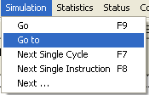

Go

Esta opción no exige ninguna dirección como argumento(opción del menú Simulation/Go). Ejecutar el programa hasta que finaliza, comenzando desde el PC actual. Si la simulación de un programa ya ha empezado cuando el usuario pulsa un “GO” (de la botonera), el programa se ejecuta hasta el final.

Go to

Con esta opción se ejecuta el programa desde la dirección que se le indique. Al pulsar sobre la opción se abre una ventana de diálogo (Figura 7) para introducir la dirección y una vez hecho se ejecuta el programa.

Figura 7. Dialogo de introducción de Dirección

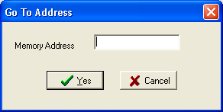

Una vez introducida la dirección, bastará con pulsar el botón “Yes” para que la operación tenga efecto. Si se pulsa “Cancel” la operación no se realizará.

Si se pulsa “Yes” se hace el contador de programa (PC) igual a esta dirección y se ejecuta el programa hasta el final. La dirección puede ser numérica o también puede ser una etiqueta que exista en el archivo DLX. Generalmente, el uso de esta orden es empezar la simulación de un programa cargado; entonces la dirección debe ser la dirección de inicio del programa (“256” o “0x100” o “main”).

Next Single Cycle

Con esta operación se ejecuta un único ciclo del programa.

Podemos acceder a esta operación de 3 formas distintas:

En la barra de botones, escogiendo “Next Single Cycle”.
En el menú principal, opción : “Simulation / Next Single Cycle”.
Pulsando la tecla rápida F7.

Una vez se utiliza esta función, las ventanas de la aplicación se actualizarán al estado en el que queda la máquina después de ejecutar el ciclo, por lo que podemos ver como las instrucciones van pasando por sus distintas etapas de ejecución.

Next Single Instruction

Con esta operación se ejecutan los ciclos que sean necesarios para que se capte una instrucción del programa. Puede suceder que en el momento de ejecutar esta opción, todas las instrucciones se hayan captado, en este caso simulará hasta el final del programa.

De manera similar al caso anterior, podemos acceder a esta opción por 3 caminos diferentes:

En la barra de botones, escogiendo “Next Single Instruction”.
En le menú principal : “Simulation / Next Single Instruction”.
O pulsando la tecla rápida F8.

También , como en el caso anterior, podremos ver como las distintas estructuras que se representan en la pantalla principal de la aplicación se van actualizando al ejecutar esta operación.

Next...

Con esta opción se ejecutan tantas instrucciones de golpe (o tantos ciclos) como le indiquemos al programa. Al pulsar sobre esta opción se abre una ventana de diálogo parecida a la del “Go To” para que indiquemos el número de instrucciones / ciclos (Figura 8).

Figura 8: Ventana para introducir el número de instrucciones o ciclos a simular.

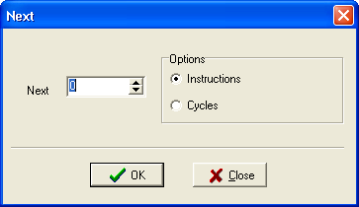

En la figura 8, por ejemplo, podemos ver una situación en la que el usuario ha elegido ejecutar de golpe 10 ciclos máquina, que se ejecutarán sin más que pulsar el botón “OK”.

Hay que indicar que si el número de ciclos es superior al número de ciclos que faltan para el fin de la aplicación, sólo se simularán los ciclos necesarios para llegar al final de la ejecución.

En este caso, mientras que el simulador va simulando los ciclos / instrucciones, no se realiza una actualización simultanea de las estructuras representadas en las distintas ventanas ni en las estadísticas, ya que esto supondría una considerable pérdida de eficiencia. Por esto, lo que ocurre es que no se mostrarán los cambios, hasta que no se simule el conjunto de ciclos / instrucciones que el usuario ha indicado. En ese momento si podremos ver el estado de la máquina.

Statistics

Desde este submenú tenemos acceso a todas las estadísticas que nos ofrece el programa. Figura 9.

Figura 9: Submenú Statistics

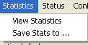

View Statistics

Al entrar en esta opción nos aparece un formulario de pestañas con las distintas estadísticas que presenta el programa.

Al pulsar sobre una pestaña accedemos a las estadísticas correspondientes con la pestaña seleccionada.

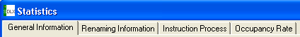

A continuación mostraremos cada una de las estadísticas ofrecidas por el programa.

General Information

Muestra información de carácter general sobre la simulación en curso (o que acaba de terminar).

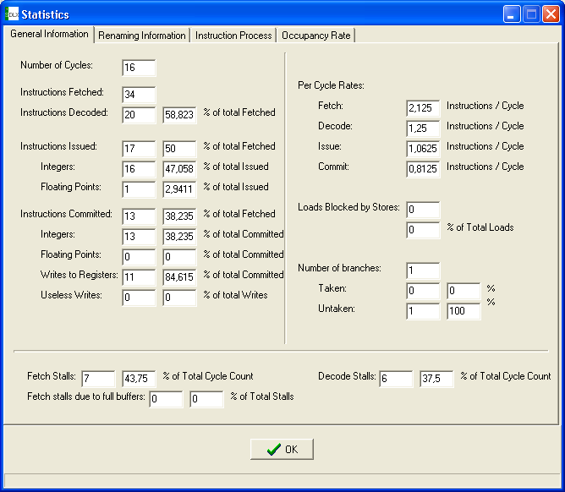

Podemos ver en la imagen parámetros tales como : el número de ciclos ejecutados, las instrucciones captadas, decodificadas, emitidas y completadas, el número de saltos, el número de “loads” bloqueados por “stores”, las detenciones de captación (y las debidas a buffers llenos), y las detenciones en la decodificación.

Renaming Information

En esta pestaña se muestra la información que tiene que ver con las operaciones de renombrado que realiza el simulador.

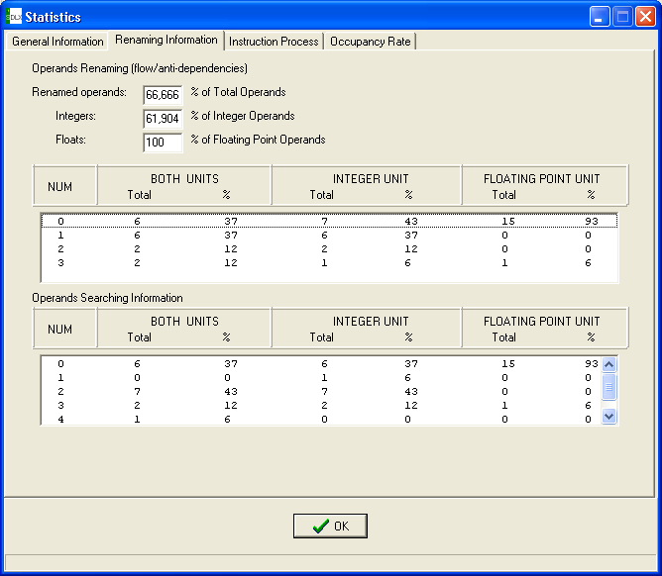

Podemos ver:

el número de operandos renombrados (enteros y reales) y su distribución por ciclo de reloj.

En este sentido, según la imagen anterior, podemos ver que durante 3 ciclos se renombraron 4 operandos, lo que equivale al 12 % de los ciclos, o también que durante 16 ciclos (66 % de los mismos) no se renombró ningún operando de tipo float.

Información sobre la búsqueda de operandos. La tabla proporciona la distribución de operandos buscados por cada ciclo de reloj en los buffers de reorden y en el fichero de registros (para cada tipo de instrucciones: floats o enteros).

Así, en la imagen anterior, podemos ver que en un 66 % de los ciclos ejecutados no se han buscado operandos de tipo float , o que en un 12 % se han estado buscando hasta 4 operandos de tipo float .

Instruction Process

Podemos ver información sobre la ejecución de las distintas instrucciones del programa.

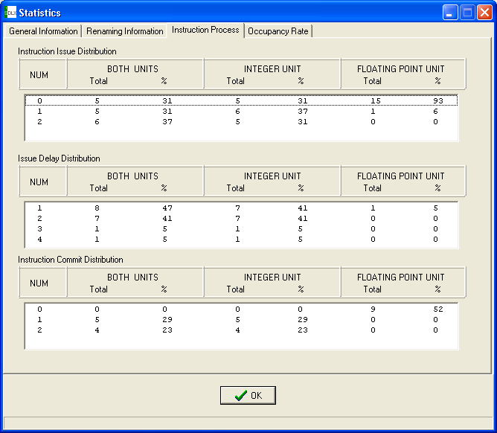

La información mostrada es la siguiente:

Tabla de distribución de la emisión para su ejecución de las instrucciones (para instrucciones sobre enteros o sobre floats). Así, podemos ver que en un total de 13 ciclos no se pasó a ejecutar ninguna nueva instrucción o también, que en únicamente 2 ciclos de reloj se llegaron a emitir para su ejecución 3 instrucciones

Tabla con la distribución de los retrasos en la emisión de las instrucciones (distribución del número de ciclos que las instrucciones han tenido que esperar en la ventana central de su tipo, antes de pasar a ejecutarse en la unidad funcional que necesiten).

Tabla de distribución de “Commit” (completado) de las instrucciones por ciclo de reloj.

Occupancy Rate

Mantiene información acerca de la ocupación de los buffer de enteros y de floats (ROB y ventana de instrucciones para cada tipo).

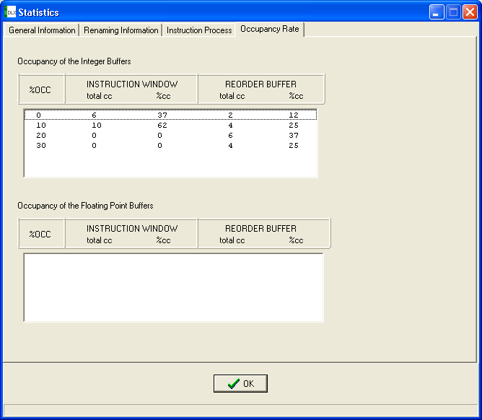

Por ejemplo, en la imagen anterior podemos ver de la ocupación de la ventana de instrucciones de enteros no ha superado el 20 % en toda la ejecución del programa, por lo que podemos decir que para este programa, su tamaño puede ser excesivo y que si fuese algo más pequeño, no influiría en una merma de prestaciones.

Los datos que aparecen son los porcentajes de ocupación seguidos del número de ciclos en los que esto ocurrió y su porcentaje. Así podemos decir de la ventana de instrucciones para enteros tuvo una ocupación del 10 por ciento en un total de 16 ciclos, lo que supone un 62 % del total de ciclos, mientras que en el otro 37 % de los ciclos, esta ventana estuvo vacía.

Save Stats As

Esta opción permite salvar todas las estadísticas mostradas anteriormente en un fichero de texto.

Al seleccionar la opción se abre un dialogo para introducir el nombre con el que se quiere guardar el fichero. Figura 10.

Figura 10. Introducir el nombre del fichero con las estadísticas

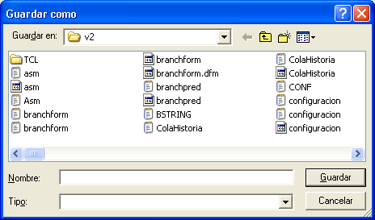

Una vez seleccionado el nombre del fichero se guardan automáticamente todas las estadísticas obtenidas hasta el momento en el fichero escogido.

Status

Desde este submenú tenemos acceso al estado en que se encuentra la máquina en todo momento en las distintas ventanas de instrucción, buffer de reorden etc. Figura 11.

Figura 11. Submenú Status

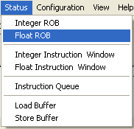

A todas estas ventanas se puede acceder también desde la zona de trabajo haciendo un doble clic sobre la ventana correspondiente (siempre que la ventana tenga algún elemento).

También hay que decir que estas ventanas muestran lo que muestra ya la ventana principal del programa, pero que se introducen ya que en la ventana principal aparecen muy pequeñas y es posible que en alguna ocasión el usuario pueda necesitar ver estas ventanas en un mayor tamaño a fin de tener una visión más global acerca de lo que pasa en la estructura.

Integer ROB

Con esta opción tenemos acceso a la ventana del Buffer de Reorden de enteros.

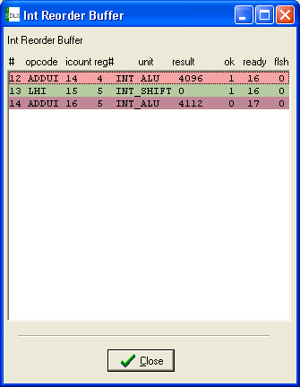
Las instrucciones llegan a su ROB correspondiente (hay 2, uno para floats y otro para integers) después de la etapa de decodificación y lo abandonarán cuando termine su ejecución y sean cometidas. Hay que recordar que aún cuando una instrucción termine su ejecución (ok estará a 1), la instrucción no se podrá retirar del buffer si hay una instrucción anterior a ella que todavía no ha terminado, debido a que se produce una retirada ordenada de las instrucciones.

Float ROB

Con esta opción tenemos acceso al Buffer de Reorden de flotantes.

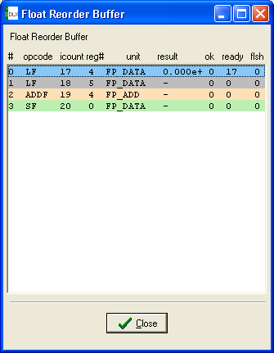
Lo dicho anteriormente para el ROB de enteros es válido para el de flotantes.

Integer Instruction Window

Con esta opción tenemos acceso a la ventana de instrucciones de enteros.

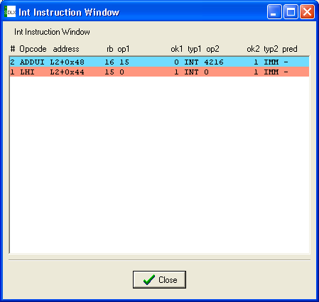

Float Instruction Window

Con esta opción tenemos acceso a la ventana de instrucciones de flotantes.

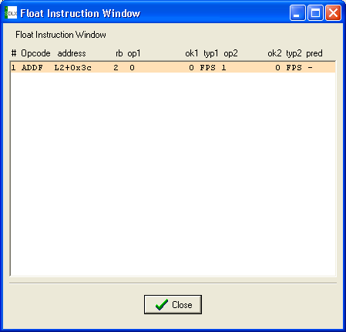
En la segunda etapa del proceso, las instrucciones se decodifican y pasan al buffer de reorden y ventana de instrucciones que le corresponda. Para cada tipo de instrucción (según traten con floats o ints) existen un ROB y una ventana de instrucciones. Las instrucciones permanecen en la ventana de instrucciones hasta que son emitidas para su ejecución en la unidad funcional que necesiten.

Esto ocurrirá cuando tengan todos sus operandos disponibles y también se encuentre disponible la unidad funcional que necesitan.

Instruction Queue

Con esta opción tenemos acceso a la ventana de instrucciones en espera.
La ventana de instrucciones es la estructura en la cual se almacenan las instrucciones que son captadas de memoria y que esperan a ser decodificadas en la siguiente etapa del proceso de ejecución.
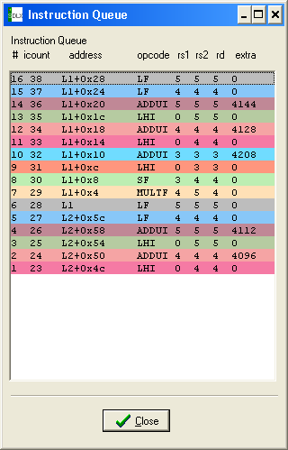

Load Buffer
Tanto el buffer de load y stores se utiliza para el procesamiento especulativo de este tipo de instrucciones. Esta ventana nos muestra el contenido del buffer de load.

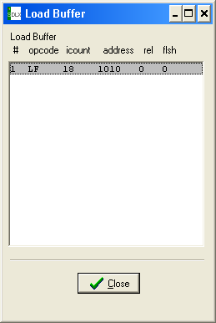

Store Buffer

Esta ventana nos muestra el contenido del buffer de Stores.

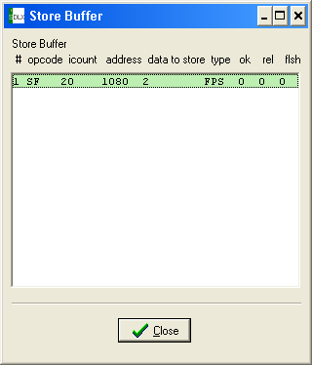

Configuration

Este submenú contiene las diferentes opciones que nos permiten configurar el simulador SuperDLX. Figura 1.6.1.

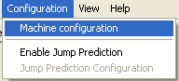
Figura 1.6.1: Submenú Configuration

Machine Configuration

Esta opción permite cambiar las características del simulador SuperDLX. Al activar la opción nos aparece un formulario con las distintas opciones que se pueden modificar para que introduzcamos los datos que queramos. Figura 1.6.2.

Figura 1.6.2 : Aspecto del Formulario de Configuración del SuperDLX.

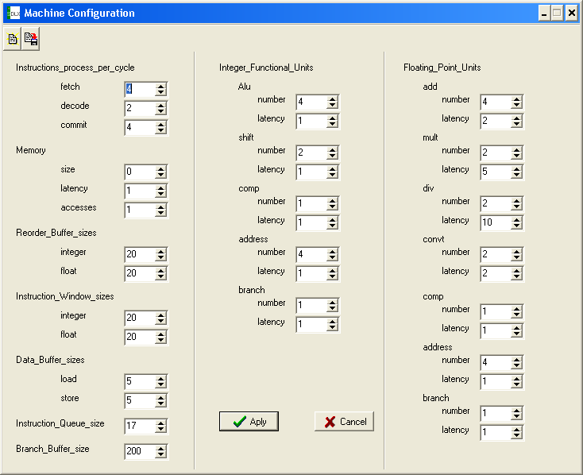

Podemos cambiar de forma directa el valor de cualquiera de estos parámetros, y aplicar los cambios pulsando “Aply”, pero al hacerlo, se realizará un reseteo de la máquina por lo que se perderá la simulación en curso pasando el simulador al estado que presenta cuando se lanza el programa. De este modo, será necesario que el usuario cargue un nuevo fichero ensamblador para hacer otra simulación.

También podemos hacer otras dos operaciones desde este formulario:

- Guardar la configuración en un fichero. Se corresponde con el segundo botón de la barra de herramientas y al pulsar sobre él, nos aparecerá un diálogo en el que podremos elegir una ubicación y un nombre para el archivo.
- Cargar una configuración desde archivo. Se corresponde con el primer botón de la barra de herramientas. En este caso, la máquina se inicializará como en el caso anteriormente descrito de pulsar el botón “Aply”.

Enable Jump Prediction

Con esta opción habilitamos la capacidad de predicción de saltos del procesador. Si seleccionamos esta opción, se resetea la máquina siendo necesario volver a cargar el fichero ensamblador para que pueda ser simulado.
El esquema de predicción que se habilita si se marca esta opción es un esquema básico de un contador dos bits de historia para cada instrucción de salto(si es la primera vez que se marca) . Si durante la ejecución del programa se eligió otro esquema, si se vuelve a habilitar esta opción se toma el último esquema elegido. Se pueden elegir esquemas más avanzados con la siguiente opción (siguiente punto)

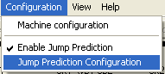

Jump Prediction Configuration

Cuando se cambia el número de contadores y se pulsa “OK”, se inicializa el simulador, por lo que hay que tener cuidado, y tener presente que si utilizamos esta opción perderemos los datos de la simulación actual.
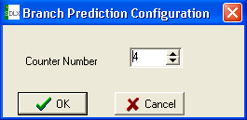

Una vez se ha habilitado la opción “Enable Jump Prediction”, tendremos la posibilidad de elegir esquemas de predicción de salto más avanzados. Esto es, podremos tener hasta 4 bits(“Counter Number”) para cada instrucción de salto, de forma que tendremos hasta 16 contadores con 2 bits de historia, de forma que podremos reflejar hasta 16 posibles secuencias de salto. Una vez se ha elegido el número de contadores se resetea la máquina siendo necesario volver a cargar el fichero ensamblador para que pueda ser simulado con el esquema elegido.

Número de bits | Número de contadores
1(defecto) | 1
2 | 4
3 | 8
4 | 16

Por ejemplo, si se introducen 3 contadores, tendríamos una situación como la descrita en la figura de abajo, en la que 3 bits indican para cada instrucción de salto, el contador que realizará la predicción de salto en ese momento (de los 8 posibles).

0 1 1
0 0
0 1
1 1
0 0
1 0
1 0
0 0
1 1
Más tarde, según se produzca o no el salto, se modificará el contador y también los 3 bits que indican el contador a utilizar la próxima vez.

View

Desde el submenú view vamos a tener acceso a ver otras características del código que se está ejecutando en ese momento en la máquina. Figura 1.7.0.

Figura 1.7.0 : Submenú view

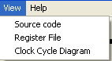

Source Code

Al acceder a esta opción podemos ver el código fuente del programa en ejecución.

El código aparece en una ventana que presenta el siguiente aspecto. Figura 1.7.1.

Figura 1.7.1 : Ventana Source Code.

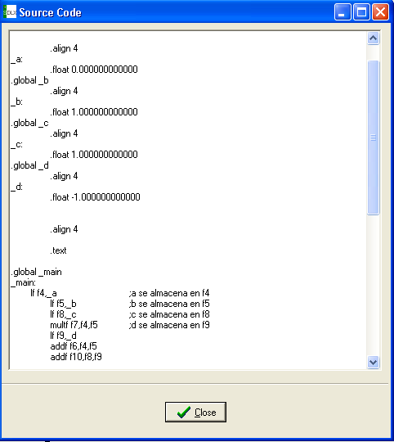

Register File

En esta opción se tienen acceso a los contenidos de los registros durante el programa. Figura 1.7.2.

En la columna de la izquierda aparecen los registros para enteros y en la derecha para los flotantes, disponiendo cada tipo de 32 registros.

Figura 1.7.2 : Ventana Register File.

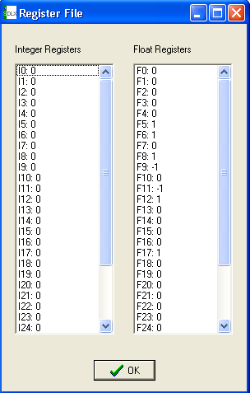

Clock Cycle Diagram

Al pulsar esta opción aparece una ventana en la que se muestran las distintas etapas (captación, decodificación, ejecución y write – back) por las que pasa, o está, cada instrucción. Figura 1.7.3.

Esta ventana muestra la historia de las instrucciones que pasan a la máquina, indicando para cada instrucción las fases por las que pasa y el momento en el que lo hacen al estilo de lo que se hace en el simulador “WinDLX”.

También, hay que indicar que la escalera de ciclos, tiene un tamaño limitado, por lo que cuando llegue a dicho tamaño, y se introduzcan nuevas instrucciones, las instrucciones más antiguas que hay en la escalera se eliminarán para dejar sitio a las nuevas. El tamaño máximo que se ha proyectado para esta escalera es de 50 instrucciones, por lo que no se tendrán en la misma más de este número.

Por último, decir que debido al uso que se puede hacer de esta ventana, se permite cambiar su tamaño en todo momento para adecuarla a las necesidades del usuario, pudiendo maximizarse de forma que ocupe toda la pantalla (se podría seguir simulando pulsando la tecla F7 para avanzar un ciclo o F8 para avanzar una instrucción).
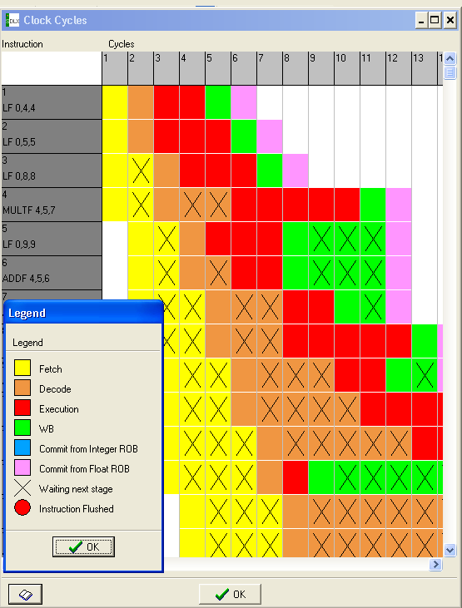

Figura 1.7.3 : Ventana de Ciclo de Instrucción

Vamos a describir brevemente las partes de la ventana:

- En la parte superior podemos ver una fila de color gris claro que indica el ciclo de ejecución.
- En la parte izquierda podemos ver una columna de color gris oscuro que indica el número de instrucción, así como el código de operación de la instrucción, el registro destino y los registros fuentes en este orden.
- Si ahora queremos conocer el estado de una instrucción dada en un ciclo dado, solo tenemos que mirar en la fila de la instrucción y en la columna del ciclo. Por ejemplo, si queremos saber el estado de la instrucción número 10 en el ciclo 6, podemos mirar en la fila 10 y en la columna 6 y vemos que la casilla está de color naranja (lo que indica que en ese ciclo se decodificó la instrucción). Las casillas que aparecen en blanco indican que esa instrucción no se encontraba en la máquina en esos ciclos, por ejemplo, la instrucción 10 en los ciclos 1 y 2 no se encontraba en la máquina.

Las etapas por las que pasa una instrucción son las siguientes:

- Captación. En esta etapa se traen las instrucciones de memoria a la cola de instrucciones. En la escalera de ciclos esta etapa aparece de color amarillo. Dura un ciclo.
- Decodificación. Las instrucciones salen de la cola de instrucciones y se decodifican pasando a la ventana de instrucciones y buffer de reorden adecuados (de floats o ints). Esta etapa de decodificación aparece de color naranja. Dura un ciclo.
- Ejecución. Cuando la instrucción tiene disponibles todos los recursos que necesita para su ejecución se emite y pasa a ejecutarse, eliminándose también de su ventana de instrucciones. El tiempo que emplea en esta etapa dependerá el tipo de instrucción. El color empleado en esta etapa es el rojo.
- WB. En esta etapa se escriben los resultados en sus registros de destino, después de que termine la ejecución de la instrucción. Sin embargo esto no quiere decir que la instrucción salga del buffer de reorden, ya que sólo se podrá retirar “Commit” cuando se retiren las que hay antes que ella. Dura un ciclo.
- Commit: las instrucciones se retiran en orden de los ROB

Estas son las etapas de ejecución de una instrucción, pero en la ejecución real de las instrucciones se producen detenciones en esta ejecución, las cuales aparecen en la escalera mediante una “X”. Por ejemplo, la instrucción 10 en el ciclo 7, se encuentra en estado de decodificación pero con la “X” lo que indica que la instrucción se ha decodificado, pero no puede pasar al estado de “ejecutándose” ya que ha sufrido una detención. Esa detención puede deberse a que no encuentre unidades disponibles para ejecutarse o esté esperando resultados de otras operaciones. De este modo, podemos ver que la instrucción 18 en el ciclo 5 se ha captado pero no puede decodificarse hasta el ciclo 10. Si una instrucción está marcada con un punto rojo quiere decir que se ha captado detrás de una instrucción de salto y la predicción para dicha instrucción ha sido incorrecta y se debe sacar de la estructura donde esté
Para identificar cada una de las etapas se muestra una pequeña leyenda que aparece pulsando el botón que hay en la parte inferior izquierda.

Help
Muestra información para el usuario a cerca de cómo utilizar el simulador y algunas cosas más de utilidad, como por ejemplo el conjunto de instrucciones del procesador DLX.

Contents
Muestra el fichero principal de ayuda del programa, en el que aparecerá este manual de usuario y alguna información más.

About
Muestra información acerca de los autores del programa y la versión del mismo.

Ventanas de Trabajo

Esta es la ventana principal del simulador, en la que podemos ver las unidades de las que dispone el mismo y que nos van a servir a la hora de estudiar las distintas fases por las que pasan las instrucciones en su ejecución.

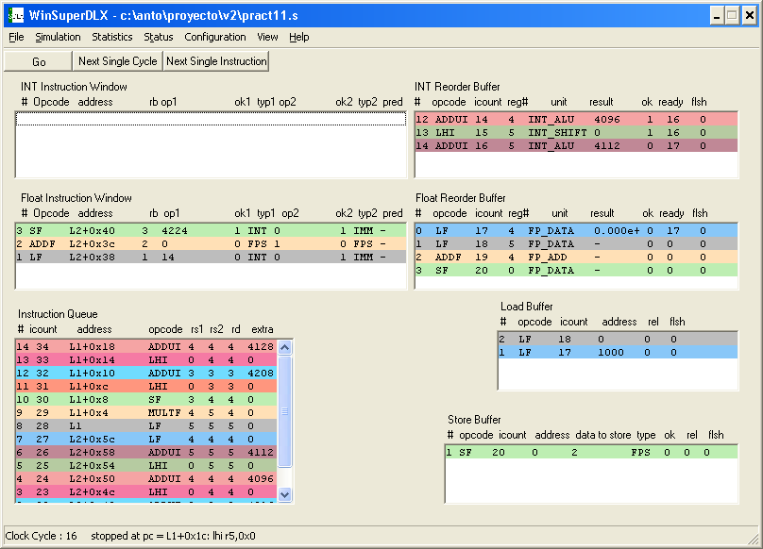
Barra de
Estado
Menú principal
Barra de Herramientas
ROB y ventana de instrucciones (arriba para enteros y debajo para floats)
Buffers de loads y stores

La interfaz ha sido realizada de forma que se tenga la mayor cantidad de información visible en cada momento. En este sentido, se han colocado en la ventana principal la mayoría de las estructuras que nos sirven para poder hacer un análisis del proceso de ejecución de un proceso de forma que en cada momento sepamos qué es lo que se está haciendo con cada instrucción.

Pero al hacer esto, hemos tenido que colocar unas ventanas muy pequeñas, por lo que si la unidad está llena, en pantalla no se podrán ver más que unas pocas entradas (aunque nos podemos desplazar con la barra de desplazamiento lateral). Es por esto que también es posible visualizar en una ventana a parte cada una de estas unidades, mediante la opción correspondiente en el menú “Status” o pulsando sobre la unidad haciendo “doble – clic” con el botón izquierdo del ratón. De esta forma podemos tener la ventana que nos interese en pantalla, visualizando todos los registros de la unidad correspondiente. Por ejemplo, en la imagen anterior, vemos que no aparecen todos los registros en la cola de instrucciones, en este caso si hacemos doble – clic con el ratón nos aparecería una ventana no modal con el contenido de la cola de instrucciones.
A continuación vamos a describir un poco más cada una de las ventanas que aparecen dentro de la ventana principal.

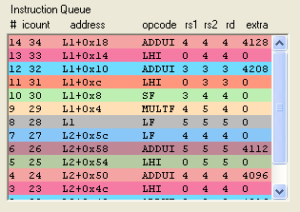

Esta es la cola de instrucciones, a la que van las instrucciones que el procesador capta de memoria y que almacena en espera de ser decodificadas.

En esta primera fase ya se asigna un color a cada instrucción de forma que fijándonos en el color, podamos seguirle la pista más fácilmente en su paso por el resto de unidades del procesador. El color se asigna en función del número de la instrucción, y en principio no se asignarán más de 10 colores distintos, aunque es un parámetro que fácilmente se puede cambiar de ser necesario (aunque necesita recompilar el programa).

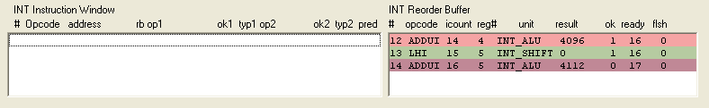

Una vez que se decodifican las instrucciones (después de salir de la cola de instrucciones), pasan a la ventana de instrucciones y buffer de reorden que les corresponden según el tipo de sus operandos. De este modo las instrucciones que tratan con enteros se “separan” de las que operan con flotantes.

Así, en la imagen anterior y siguiente, podemos ver que las instrucciones que tratan con enteros están todas en las unidades de la imagen anterior y que las que tratan con floats, se encuentran todas en las unidades de la imagen siguiente.

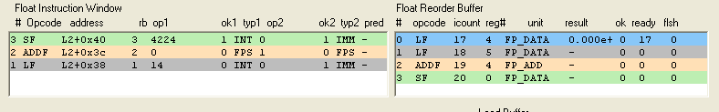

También podemos ver como el color de la instrucción permanece en las distintas unidades. Así vemos que la instrucción 20 (de rojo) mantiene el mismo color de forma que la tenemos fácilmente localizada.

Una vez que la instrucción tiene dispuestos sus operandos y la unidad funcional que necesita para su ejecución se encuentra también lista, se emite y comienza su ejecución propiamente dicha. En ese momento, la instrucción se saca de la ventana de instrucciones, pero no del ROB, en el que permanece hasta que la instrucción se retira (se hace el “commit”).
En las imágenes anteriores se puede ver que la instrucción 17 ya se está ejecutando, pero no las 18, 19 y 20 que todavía esperan.

Las instrucciones se retiran del ROB correspondiente cuando ha terminado su ejecución y también han terminado las instrucciones que van antes que ella en el ROB correspondiente.

Buffers de Loads y Stores.
Si la instrucción es de carga o escritura en memoria, las instrucciones también se introducen en estas unidades una vez se han decodificado (solo hay una única para floats y enteros). En estos buffers se almacenan hasta que se concluye la escritura / lectura de memoria. Cuando termina su ejecución se retiran de los buffers , aunque seguirán en el ROB correspondiente hasta que se retiren.
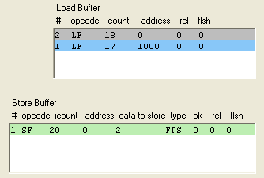

Botones Rápidos

Para hacer más funcional el simulador, se han incluido una serie de botones rápidos en una barra de herramientas debajo del menú principal. Estos botones llaman a funciones que se suponen que van a ser muy utilizadas por los usuarios del simulador.

Su funcionamiento es idéntico a las funciones que son llamadas desde el menú.

Son las siguientes:
- Go. Ejecuta el programa desde el punto actual hasta el final( ver 6.3.1)
- Next Single Cycle. En este caso simulará un único ciclo de reloj. También se puede acceder a esta funcionalidad con la tecla “F7”(ver 6.3.2).
- Next Single Instruction. Se simulan los ciclos necesarios hasta que se capta una instrucción. Se puede también hacer mediante la tecla rápida “F8”.

Requisitos Mínimos

Los requisitos mínimos (y recomendados) para la ejecución de la aplicación son los siguientes:

CARACTERÍSTICA | MÍNIMOS | RECOMENDADOS
Procesador | Pentium | Pentium III / Athlon
Memoria | 16 MB | 128 MB
Resolución del monitor | 800 x 600 | 1152 x 864
Número de colores | 256 | 16 bits o superior

Tutorial de Usuario

Ejemplo de ejecución típica 1

En esta sección vamos a ver brevemente una simulación de un programa, para que podamos ver cómo utilizar todo lo que se ha visto anteriormente sobre menús, botones rápidos y demás ventanas.

Vamos a suponer que el usuario, lo que quiere es simular la ejecución de un pequeño programa y que está interesado en conocer cuando entra cada instrucción en el procesador, el máximo tiempo que tarda una instrucción en completarse totalmente y ver unas estadísticas generales al final de la simulación.

A continuación se detallan los pasos seguidos:

- Ejecución del programa. Para esto no hay más que señalar con el ratón el

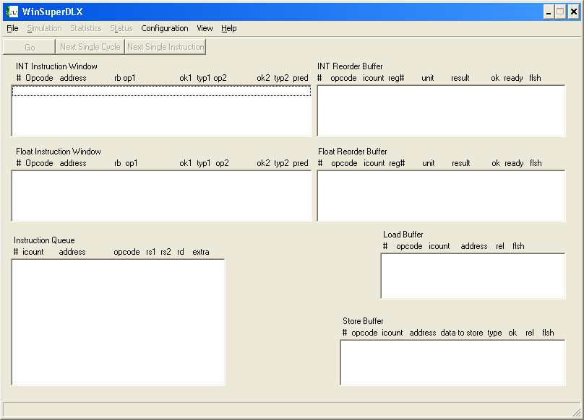
programa y hacer doble – clic, o mediante línea de órdenes, escribiendo superdlx”.

- En el menú “File”, escogemos “Load” y elegimos el fichero “.s” para el que queremos hacer la simulación, mediante el diálogo que nos aparece.

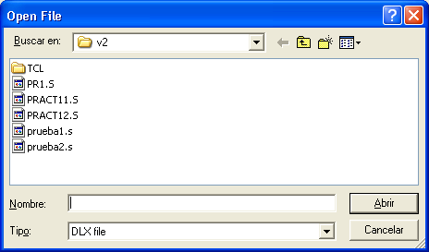

En este caso se ha elegido el fichero “Pr1.s”, por lo que sólo habrá que pulsar el botón “Abrir” para que el fichero se cargue en memoria.

- Comenzar la simulación. Para simular la ejecución del programa, podemos utilizar varias formas: hacerlo paso a paso utilizando “next single cycle / instruction”, o hacer una ejecución de varios ciclos a la vez. En este ejemplo vamos a hacerlo de las dos formas. Primero vamos a ejecutar varios ciclos paso a paso con “next single cycle” pulsando su tecla rápida asociada F7.

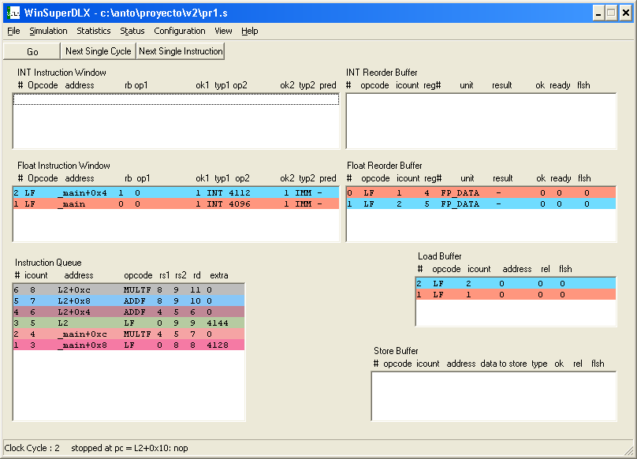

La figura anterior, muestra el estado del simulador después de ejecutar 2 ciclos paso a paso.
En la imagen podemos ver como se asocia un a cada instrucción de forma que podemos ver fácilmente en donde se encuentra. Gracias a esta característica es más fácil seguir las ejecuciones y podemos ver como la instrucción 1 (naranja) está en la ventana central de floats, en su ROB correspondiente y también en el buffers de loads. También podemos ver el estado (captado, decodificado, etc.) de la instrucción mediante la ventana de “Clock cycles” que podemos encontrar en el menú : “View / Clock Cycle Diagram”:
De esta ventana podemos sacar las siguientes conclusiones:
- Se han ejecutado 2 ciclos de reloj.
- Se han captado 8 instrucciones.
- Las dos primeras se han decodificado ya, pero no se están ejecutando.
- Hay 2 instrucciones (la 3 y la 4) que están esperando a ser decodificadas, pero no han podido todavía.
- En el ciclo 2 se han captado 4 instrucciones ( 5, 6, 7 y 8).
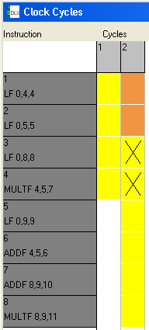

Vamos ahora a ejecutar un conjunto de ciclos, por ejemplo, ejecutaremos 30 ciclos de golpe. Para ello en el menú principal (en la ventana principal) escogemos “Simulation / Next … “ y ponemos en el diálogo lo siguiente:

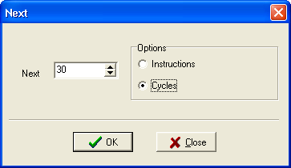

Al pulsar “OK” se ejecutarán esos 30 ciclos. Pero ahora fijémonos en lo que ha pasado después de la ejecución:

    - No se han ejecutado 30 ciclos, si miramos la barra de estado, vemos que se han ejecutado 24 ciclos, y como habíamos ejecutado 2, sólo se han ejecutado 22 ciclos de golpe. Esto es así porque se ha alcanzado el final de la simulación antes de consumir los ciclos indicados por el usuario.
    - Las ventanas de ROB, cola de instrucciones, etc., están vacías. Esto es así porque al finalizar la simulación, todas las instrucciones se han completado y retirado de las estructura, por lo que es normal que estén vacía.
    - La escalera con la historia de las instrucciones se ha completado, teniendo 18 instrucciones y 24 ciclos. Vemos entonces que se han ejecutado 18 instrucciones. Como pretendíamos ver que instrucción es la que ha consumido más ciclos en su ejecución, podemos observar la escalera y deducir que dicha instrucción en la 16 que se comienza a ejecutar en el ciclo 4 y termina en el 23. También queríamos ver en que ciclo se introducen las instrucciones en el simulador, y esto se ve fácilmente en la gráfica de la página siguiente.

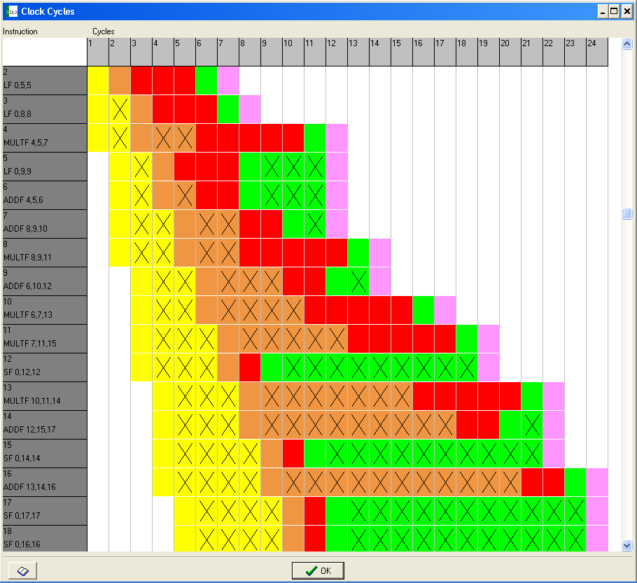

Ahora podemos cerrar la ventana del diagrama de ciclos y pasar a ver las estadísticas.

- Ver las estadísticas de la ejecución. Basta con seleccionar la opción “Statistics / View Statistics”.

Si sólo queremos ver las estadísticas generales, pulsaremos sobre la pestaña “General Information”, aunque podremos pasar a ver cualquier otra en todo momento. Hay que reseñar que las estadísticas están disponibles en todo momento en el transcurso de la simulación.

- Salir del programa. Para salir del programa, no hay más que elegir la opción “File / Exit” el menú principal.
Decir por último algunas aclaraciones que pueden ser de utilidad y no han aparecido en la simulación anterior:

    - Es posible cargar otro fichero sin salir del programa. Para ello hay que hacer un “Reset” (en el menú principal “File / Reset”) con lo que se inicializa el simulador, y luego hacer uso de “File / Load” para cargar el nuevo fichero.
    - Es posible cambiar la política de predicción de salto sin salir del simulador, pero hay que hacer notar, que al cambiarla se inicializa el simulador (como si se hubiera hecho un “reset”), por lo que se perderán los datos de la simulación que se estuviera haciendo. Así, sería fácil comparar la ejecución de un programa con predicción y sin predicción de salto: se simularía sin predicción y se guardarían las estadísticas en un fichero (por ejemplo), se cambiaría la predicción a la que queramos probar, se carga nuevamente el fichero y se simula. Con esto ya podríamos comparar las dos ejecuciones y ver como afecta la predicción de salto a la ejecución del programa.
    - Es posible cambiar la configuración de la máquina sin salir del programa. Pero como en el caso anterior, la máquina se inicializa perdiendo la información de la ejecución en curso. De esta forma es más fácil ver cómo afectan los cambios en la configuración de la máquina sobre la ejecución de un programa.
    - Si queremos comprobar los resultados que la ejecución del programa tiene sobre los registros de la máquina (por ejemplo, para ver si el programa hace lo que nosotros queríamos), podemos ver su contenido mediante la opción del menú principal “View / Register File “.

7.2 Ejemplo de ejecución típica 2

En este ejemplo veremos como funciona el simulador ante programas que tienen saltos y como la predicción influye en la reducción del número de ciclos que tarda en ejecutarse. Sólo haremos hincapié en la parte que hay saltos ya que las consideraciones son las mismas que las expuestas en el ejemplo anterior.

Para el siguiente código

.data
.global a
.align 4
a:
.float 0.000000000000
.global xtop
.align 4
xtop:
.word 1
.text
.global start
start:
ld f2,a
addi r2,r0,#192
add r1,r0,xtop
loop:
ld f0,0(r1)
ld f6,-8(r1)
multd f4,f6,f2
addd f6,f4,f2
addd f4,f0,f2
sd 0(r1),f4
sd -8(r1),f6
sub r2,r2,#16
bnez r2,loop
nop
trap #0

Obtenemos el siguiente diagrama de ciclos sin predicción de salto

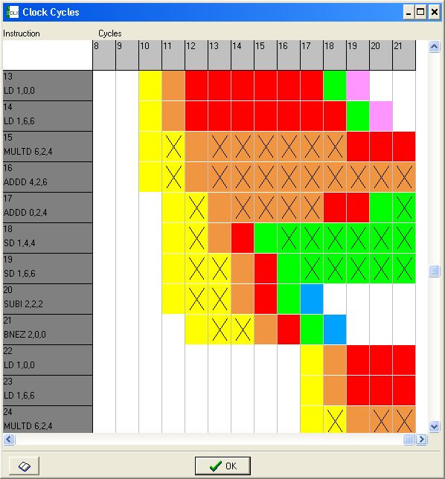
Vemos que la instrucción de salto produce un atasco en el cauce hasta que se resuelve la condición

El procesador detiene la captación hasta que la condición del salto se ha resuelto, por tanto el número de ciclos que tarda en ejecutarse el programa será mayor.

y con predicción de salto:

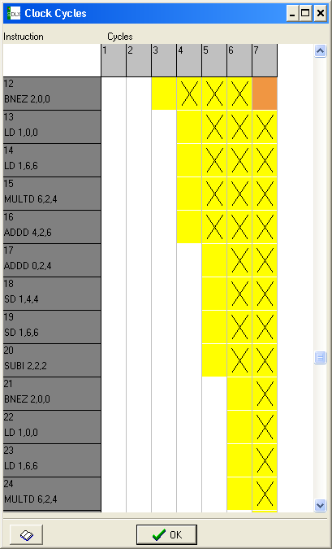
Con predicción de saltos, para la misma instrucción no se detiene el cauce, y no hay problema por que la predicción es correcta

El problema surge en la última iteración del bucle, para el cual la predicción falla y hace que se metan instrucciones de forma incorrecta en el cauce y que se deben saca por un salto incorrectamente predicho:

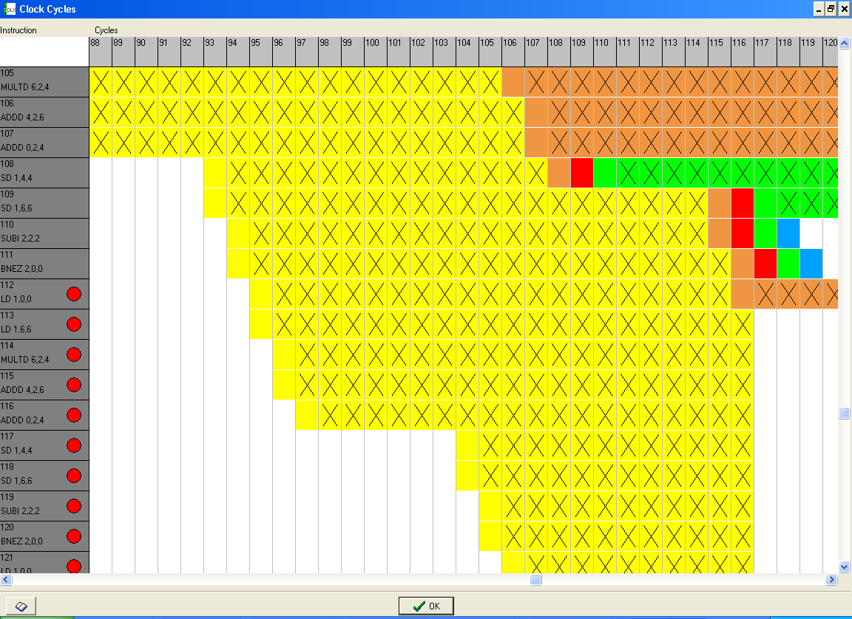
Ultima vez que se comprueba la condición del bucle para la cual la predicción falla, y que obliga a sacar del cauce todas las instrucciones captadas posteriormente (punto rojo)

8 Referencias Bibliográficas

- John L. Hennessy, David A. Patterson: "Computer Architecture. A Quantitative Approach", Morgan Kaufmann Publishers, 1996.
- M. Johnson: "Superscalar Microprocessor Design". Prentice Hall, 1991.
- D. Sima, T. Fountain, P. Kacsuk, “Advanced Computer Architectures: A design space approach.” Addison-Wesley, 1997.
- Francisco Charte Ojeda: “C++ Builder 5” Guía Práctica. Anaya Multimedia, 2000.
- Bjarne Stroustrup: “El lenguaje de programación C++”. 2ª edición. Addison-Wesley Iberoamericana, 1993.

Apéndice A: Tabla de códigos de operación

Nombre | Ud. operacional | Clase | Unidad funcional | Primer operando | Segundo operando | Resultado
ADD | INTEGER | ALU | INT_ALU | INTEGER | INTEGER | INTEGER
ADDI | INTEGER | ALU | INT_ALU | INTEGER | IMMED. | INTEGER
ADDU | INTEGER | ALU | INT_ALU | INTEGER | IMMED. | INTEGER
ADDUI | INTEGER | ALU | INT_ALU | INTEGER | IMMED. | INTEGER
AND | INTEGER | ALU | INT_ALU | INTEGER | INTEGER | INTEGER
ANDI | INTEGER | ALU | INT_ALU | INTEGER | IMMED. | INTEGER
BEQZ | INTEGER | BRANCH | INT_BRANCH | INTEGER | IMMED. | NONE
BNEZ | INTEGER | BRANCH | INT_BRANCH | INTEGER | IMMED. | NONE
J | INTEGER | DIR_JUMP | INT_BRANCH | NONE | NONE | NONE
JAL | INTEGER | DIR_JUMP | INT_BRANCH | NONE | NONE | INTEGER
JALR | INTEGER | INDIR_JUMP | INT_BRANCH | INTEGER | NONE | INTEGER
JR | INTEGER | INDIR_JUMP | INT_BRANCH | INTEGER | NONE | INTEGER
LB | INTEGER | LOAD | INT_DATA | INTEGER | IMMED. | INTEGER
LBU | INTEGER | LOAD | INT_DATA | INTEGER | IMMED. | INTEGER
LH | INTEGER | LOAD | INT_DATA | INTEGER | IMMED. | INTEGER
LHI | INTEGER | SHIFT | INT_SHIFT | INTEGER | IMMED. | INTEGER
LHU | INTEGER | LOAD | INT_DATA | INTEGER | IMMED. | INTEGER
LW | INTEGER | LOAD | INT_DATA | INTEGER | IMMED. | INTEGER
MOVFP_2I | INTEGER | MOVE | INT_ALU | FP_SIMPLE | NONE | INTEGER
MOVI2S | INTEGER | MOVE | INT_ALU | INTEGER | NONE | INTEGER
MOVS2I | INTEGER | MOVE | INT_ALU | INTEGER | NONE | INTEGER
OR | INTEGER | ALU | INT_ALU | INTEGER | INTEGER | INTEGER
ORI | INTEGER | ALU | INT_ALU | INTEGER | IMMED. | INTEGER
RFE | OTHER | NONE | NONE | NONE | NONE | NONE
SB | INTEGER | STORE | INT_DATA | INTEGER | IMMED. | INTEGER
SEQ | INTEGER | SET | INT_COMP | INTEGER | INTEGER | INTEGER
SEQI | INTEGER | SET | INT_COMP | INTEGER | IMMED. | INTEGER
SEQU | INTEGER | SET | INT_COMP | INTEGER | INTEGER | INTEGER
SEQUI | INTEGER | SET | INT_COMP | INTEGER | IMMED. | INTEGER
SGE | INTEGER | SET | INT_COMP | INTEGER | INTEGER | INTEGER
SGEI | INTEGER | SET | INT_COMP | INTEGER | IMMED. | INTEGER
SGEU | INTEGER | SET | INT_COMP | INTEGER | INTEGER | INTEGER
SGEUI | INTEGER | SET | INT_COMP | INTEGER | IMMED. | INTEGER
SGT | INTEGER | SET | INT_ | COMP | INTEGER | INTEGER
SGTI | INTEGER | SET | INT_COMP | INTEGER | IMMED. | INTEGER
SGTU | INTEGER | SET | INT_COMP | INTEGER | INTEGER | INTEGER
SGTUI | INTEGER | SET | INT_COMP | INTEGER | IMMED. | INTEGER
SH | INTEGER | STORE | INT_DATA | INTEGER | IMMED. | INTEGER
SLE | INTEGER | SET | INT_COMP | INTEGER | INTEGER | INTEGER
SLEI | INTEGER | SET | INT_COMP | INTEGER | IMMED. | INTEGER
SLEU | INTEGER | SET | INT_COMP | INTEGER | INTEGER | INTEGER
SLEUI | INTEGER | SET | INT_COMP | INTEGER | IMMED. | INTEGER
SLL | INTEGER | SHIFT | INT_SHIFT | INTEGER | INTEGER | INTEGER
SLLI | INTEGER | SHIFT | INT_SHIFT | INTEGER | IMMED. | INTEGER
SLT | INTEGER | SET | INT_COMP | INTEGER | INTEGER | INTEGER
SLTI | INTEGER | SET | INT_COMP | INTEGER | IMMED. | INTEGER
SLTU | INTEGER | SET | INT_COMP | INTEGER | INTEGER | INTEGER
SLTUI | INTEGER | SET | INT_COMP | INTEGER | IMMED. | INTEGER
SNE | INTEGER | SET | INT_COMP | INTEGER | INTEGER | INTEGER
SNEI | INTEGER | SET | INT_COMP | INTEGER | IMMED. | INTEGER
SNEU | INTEGER | SET | INT_COMP | INTEGER | INTEGER | INTEGER
SNEUI | INTEGER | SET | INT_COMP | INTEGER | IMMED. | INTEGER
SRA | INTEGER | SHIFT | INT_SHIFT | INTEGER | INTEGER | INTEGER
SRAI | INTEGER | SHIFT | INT_SHIFT | INTEGER | IMMED. | INTEGER
SRL | INTEGER | SHIFT | INT_SHIFT | INTEGER | INTEGER | INTEGER
SRLI | INTEGER | SHIFT | INT_SHIFT | INTEGER | IMMED. | INTEGER
SUB | INTEGER | ALU | INT_ALU | INTEGER | INTEGER | INTEGER
SUBI | INTEGER | ALU | INT_ALU | INTEGER | IMMED. | INTEGER
SUBU | INTEGER | ALU | INT_ALU | INTEGER | INTEGER | INTEGER
SUBUI | INTEGER | ALU | INT_ALU | INTEGER | IMMED. | INTEGER
SW | INTEGER | STORE | INT_DATA | INTEGER | IMMED. | INTEGER
TRAP | INTEGER | TRAP | NONE | NONE | IMMED. | INTEGER
XOR | INTEGER | ALU | INT_ALU | INTEGER | INTEGER | INTEGER
XORI | INTEGER | ALU | INT_ALU | INTEGER | IMMED. | INTEGER
NOP | OTHER | NONE | NONE | NONE | NONE | NONE
ADDD | FLOAT | FADD | FP_ADD | FP_DOUBLE | FP_DOUBLE | FP_DOUBLE
ADDF | FLOAT | FADD | FP_ADD | FP_SIMPLE | FP_SIMPLE | FP_SIMPLE
BFPF | FLOAT | FBRANCH | FP_BRANCH | FLOAT | IMMED. | FP_SIMPLE
BFPT | FLOAT | FBRANCH | FP_BRANCH | FLOAT | IMMED. | FP_SIMPLE
CVTD2F | FLOAT | FCONV | FP_CONV | FP_SIMPLE | NONE | FP_DOUBLE
CVTD2I | FLOAT | FCONV | FP_CONV | FP_DOUBLE | NONE | FP_SIMPLE
CVTF2D | FLOAT | FCONV | FP_CONV | FP_SIMPLE | NONE | FP_DOUBLE
CVTF2I | FLOAT | FCONV | FP_CONV | FP_SIMPLE | NONE | FP_SIMPLE
CVTI2D | FLOAT | FCONV | FP_CONV | FP_SIMPLE | NONE | FP_DOUBLE
CVTI2F | FLOAT | FCONV | FP_CONV | FP_SIMPLE | NONE | FP_SIMPLE
DIV | FLOAT | FDIV | FP_DIV | FP_SIMPLE | FP_SIMPLE | FP_SIMPLE
DIVD | FLOAT | FDIV | FP_DIV | FP_DOUBLE | FP_DOUBLE | FP_DOUBLE
DIVF | FLOAT | FDIV | FP_DIV | FP_SIMPLE | FP_SIMPLE | FP_SIMPLE
DIVU | FLOAT | FDIV | FP_DIV | FP_SIMPLE | IMMED. | FP_SIMPLE
EQD | FLOAT | FSET | FP_COMP | FP_DOUBLE | FP_DOUBLE | FP_SIMPLE
EQF | FLOAT | FSET | FP_COMP | FP_SIMPLE | FP_SIMPLE | FP_SIMPLE
GED | FLOAT | FSET | FP_COMP | FP_DOUBLE | FP_DOUBLE | FP_SIMPLE
GEF | FLOAT | FSET | FP_COMP | FP_SIMPLE | FP_SIMPLE | FP_SIMPLE
GTD | FLOAT | FSET | FP_COMP | FP_DOUBLE | FP_DOUBLE | FP_SIMPLE
GTF | FLOAT | FSET | FP_COMP | FP_SIMPLE | FP_SIMPLE | FP_SIMPLE
LED | FLOAT | FSET | FP_COMP | FP_DOUBLE | FP_DOUBLE | FP_SIMPLE
LEF | FLOAT | FSET | FP_COMP | FP_SIMPLE | FP_SIMPLE | FP_SIMPLE
LTD | FLOAT | FSET | FP_COMP | FP_DOUBLE | FP_DOUBLE | FP_SIMPLE
LTF | FLOAT | FSET | FP_COMP | FP_SIMPLE | FP_SIMPLE | FP_SIMPLE
LD | FLOAT | FLOAD | FP_DATA | INTEGER | IMMED. | FP_DOUBLE
LF | FLOAT | FLOAD | FP_DATA | INTEGER | IMMED. | FP_SIMPLE
MOVD | FLOAT | FMOVE | FP_ADD | FP_DOUBLE | NONE | FP_DOUBLE
MOVF | FLOAT | FMOVE | FP_ADD | FP_SIMPLE | NONE | FP_SIMPLE
MOVI2FP | FLOAT | FMOVE | FP_ADD | INTEGER | NONE | FP_SIMPLE
MULT | FLOAT | FMULT | FP_MUL | FP_SIMPLE | FP_SIMPLE | FP_SIMPLE
MULTD | FLOAT | FMULT | FP_MUL | FP_DOUBLE | FP_DOUBLE | FP_DOUBLE
MULTF | FLOAT | FMULT | FP_MUL | FP_SIMPLE | FP_SIMPLE | FP_SIMPLE
MULTU | FLOAT | FMULT | FP_MUL | FP_SIMPLE | FP_SIMPLE | FP_SIMPLE
NED | FLOAT | FSET | FP_COMP | FP_DOUBLE | FP_DOUBLE | FP_SIMPLE
NEF | FLOAT | FSET | FP_COMP | FP_SIMPLE | FP_SIMPLE | FP_SIMPLE
SD | FLOAT | FSTORE | FP_DATA | INTEGER | IMMED. | FP_DOUBLE
SF | FLOAT | FSTORE | FP_DATA | INTEGER | IMMED. | FP_SIMPLE
SUBD | FLOAT | FADD | FP_ADD | FP_DOUBLE | FP_DOUBLE | FP_DOUBLE
SUBF | FLOAT | FADD | FP_ADD | FP_SIMPLE | FP_SIMPLE | FP_SIMPLE

Apéndice B: Descripción de las instrucciones DLX

Todas las instrucciones son de 32 bits de ancho con 6-bit de opcode primario. Hay tres tipos de instrucciones diferentes básicamente

Instrucciones I-type:

Codifica:

+ Loads y Stores (rd <- Mem[rs1+Inmediato])
+ Todos inmediatos (rd <- rs1 op Inmediato)
+ Instrucciones de Salto condicionales (rs1 es registro, rd sin usar)

+ JR (registro de salto) y JALR (registro de salto y enlace), dónde rd=0, rs1=Register, Inmediato=0,

Instrucciones R-type:

+ Operaciones ALU registro-registro rd <- rs1 func de rs2:

+ Iinstrucciones MOVxxx- (rd <- rs1)

Instrucciones J-type:

codifican:

+ J (salto) y JAL (jump and link)

+TRAP

+ RFE (retorno de excepción)

Hay cuatro clases de instrucciones:
+ Instrucciones de transferencia de datos

Mueven datos entre registros y memoria, o entre registros entero y FP o especiales; sólo el modo de direccionamiento de memoria es desplazamiento de 16-bit + contenido de un GPR:

LB Rd,Adr Cargar byte (con signo)
LBU Rd,Adr Cargar byte (sin signo)
LH Rd,Adr Cargar media palabra(con signo)
LHU Rd,Adr Cargar media palabra(sin signo)
LW Rd,Adr Cargar palabra
LF Fd,Adr Carga punto flotante de simple precisión
LD Dd,Adr Cargar punto flotante de doble-precisión
SB Adr,Rs almacenar byte
SH Adr,Rs Almacenar media palabra
SW Adr,Rs Almacenar palabra
SF Adr,Fs Almacenar punto flotante simple-precisión
SD Adr,Fs Almacenar punto flotante doble-precisión
MOVI2FP Fd,Rs Mover 32 bits de registros enteros a los registros FP
MOVI2FP Rd,Fs Mover 32 bits de los registros FP a los registros enteros
MOVF Fd,Fs Copiar un registro del punto Flotante a otro registro
MOVD Dd,Ds Copiar un par de doble-precisión a otro par
MOVI2S SR,Rs Copiar un registro a un registro especial
MOVS2I Rs,SR Copiar un registro especial a un GPR

+ Aritmética de enteros e instrucciones lógicas

Operaciones en datos de tipo entero o lógico en GPRs

ADD Rd,Ra,Rb Sumar
ADDI Rd,Ra,Imm Sumar inmediato (todos los immediates son 16 bits)
ADDU Rd,Ra,Rb Sumar sin signo
ADDUI Rd,Ra,Imm sumar inmediato sin signo
SUB Rd,Ra,Rb Restar
SUBI Rd,Ra,Imm Restar inmediato
SUBU Rd,Ra,Rb Restar sin signo
SUBUI Rd,Ra,Imm Restar sin signo inmediato
MULT Rd,Ra,Rb Multiplicación con signo
MULTU Rd,Ra,Rb Multiplicación sin signo
DIV Rd,Ra,Rb Dividir con signo
DIVU Rd,Ra,Rb Divide sin signo
AND Rd,Ra,Rb AND
ANDI Rd,Ra,Imm E inmediato
OR Rd,Ra,Rb OR
ORI Rd,Ra,Imm OR inmediato
XOR RD,RA,RB XOR
XORI Rd,Ra,Imm Xor inmediato
LHI Rd,Imm Load inmediato alto - carga la mitad superior de registro con inmediato
SLL Rd,Rs,Rc Desplazamiento lógico a izquierda
SRL Rd,Rs,Rc Desplazamiento lógico derecho
SRA Rd,Rs,Rc Desplazamiento aritmético a derecha
SLLI Rd,Rs,Imm Desplazamiento lógico a la izquierda de bits del immediate
SRLI Rd,Rs,Imm Desplazamiento lógico a derechs de bits del immediate
SRAI Rd,Rs,Imm Desplazamiento aritmética a derecha de bits del immediate
S__ Rd,Ra,Rb Fijar condicional: "__" puede ser EQ, NE, LT, GT, LE o GE
S__I Rd,Ra,Imm Fijar condicional inmediato:"__" puede ser EQ,NE,LT,GT,LE o GE
S__U Rd,Ra,Rb Fijar condicional sin signo:"__" puede ser EQ, NE,LT,GT,LE o GE
S__UI Rd,Ra,Imm Fijar condicional sin signo inmediato: "__" puede ser EQ, NE, LT, GT, LE o GE
NOP No operación

+ Instrucciones de control

El control se lleva a cabo a través de un juego de saltos y un juego de bifurcaciones. Las cuatro instrucciones de salto se diferencian por las dos maneras de especificar la dirección del destino y si se hace el enlace o no. Dos saltos usan un desplazamiento de 26-bits sumado al contador del programa (PC) para determinar la dirección de salto; los otros dos especifican un registro que es la dirección del destino. Hay dos clases de saltos: el salto llano, y salto y enlace (jump and link) (usado para llamada a procedimiento). Los últimos lugares la dirección del retorno están en R31. Todas las bifurcaciones son condicionales. La condición de la rama se especifica por la instrucción que puede comprobar probar la fuente del registro si es cero o no; éste puede ser un valor de un dato o el resultado de una comparación. La dirección de salto de la bifurcación se especifica con un desplazamiento de16-bit con signo que se suma al contador del programa.

BEQZ Rt,Dest Bifurcación si GPR igualan para poner a cero; desplazamiento de16-bit desde PC
BNEZ Rt,Dest Bifurcación si GPR no igual a cero; desplazamiento de 16-bit desde PC
BFPT Dest Comprueba del bit de comparación en el registro de estado de FP (verdadero) y se bifurca; desplazamiento de 16-bit desde PC
BFPF Dest Comprueba del bit de comparación en el registro de estado de FP (falso) y se bifurca; desplazamiento de 16-bit desde PC
J Dest Salto: desplazamiento de 26-bit desde PC
JR Rx Salto: destino en registro
JAL Dest Salto y enlace: salvar PC+4 en R31; el destino es relativo a PC
JALR Rx Salto y enlace: salvar PC+4 en R31; el destino es un registro
TRAP Imm Transfiere al sistema operativo a una dirección.
RFE Dest Retorno al código del usuario de una excepción; restaura el modo de

+ Instrucciones de punto flotante

Las instrucciones de punto flotante manipulan los registros del punto flotantes e indican si la operación que se ha de llevar a cabo es en simple o doble precisión. Las operaciones en simple precisión pueden aplicarse a cualquiera de los registros, mientras que las operaciones de doble-precisión sólo aplican a parejas par-impar (por ejemplo F4,F5) que se designa por el número del registro par.

ADDD Dd,Da,Db sumar números en doble-precisión
ADDF Fd,Fa,Fb sumar números en simple-precisión
SUBD Dd,Da,Db Restar los números de doble-precisión
SUBF Fd,Fa,Fb Restar números en simple-precisión.
MULTD Dd,Da,Db Multiplicar números en punto flotante de doble-precisión
MULTF Fd,Fa,Fb Multiplicar números en punto flotante de simple-precisión
DIVD Dd,Da,Db Dividir números en punto flotante de doble-precisión
DIVF Fd,Fa,Fb Dividir números en punto flotante de simple-precisión
CVTF2D Dd,Fs Convertir de tipo simple-precisión a tipo doble-precisión
CVTD2F Fd,Ds Convertir de tipo doble-precisión a tipo simple-precisión
CVTF2I Fd,Fs Convertir de tipo simple-precisión a tipo entero
CVTI2F Fd,Fs Convertir de tipo entero a tipo simple-precisión
CVTD2I Fd,Ds Convertir de tipo doble-precisión a tipo entero
CVTI2D Dd,Fs Convertir de tipo entero a tipo doble-precisión
__D Da,Db comparaciones doble-precisión: "__" puede ser EQ, NE, LT, GT, LE o GE; pone a 1 el bit de estado del registro FP
__F Fa,Fb comparaciones simple-precisión: "__" puede ser EQ, NE, LT, GT, LE o GE; pone a 1 el bit de estado del registro FP

Apéndice C: Ejemplo de fichero de configuración de la máquina

Vemos un ejemplo de fichero de configuración de la máquina con el formato que se vio en la sección 5.3.2

Instructions_process_per_cycle
fetch 6
decode 4
commit 4
Memory
size 80000
latency 1
accesses 4
Reorder_Buffer_sizes
integer 20
float 20
Instruction_Window_sizes
integer 20
float 20
Data_Buffer_sizes
load 5
store 5
Instruction_Queue_size 20
Branch_Buffer_size 111
Integer_Functional_Units
Alu
number 4
latency 1
shift
number 2
latency 1
comp
number 1
latency 1
address
number 4
latency 1
branch
number 1
latency 1

Floating_Point_Units
add
number 4
latency 2
mult
number 4
latency 5
div
number 2
latency 10
convt
number 2
latency 2
comp
number 1
latency 1
address
number 4
latency 1
branch
number 1
latency 1

